

杭州海康威视系统技术有限公司

**iVMS-8000-FMS理财风险管控系统**

**V2.2.3 配置操作手册**

第一章 概述 6

1.1理财平台架构 6

1.2 安装环境要求（推荐） 7

1.2.1运行硬件环境 7

1.2.2运行软件环境 7

第二章 安装部署 8

2.1数据库安装 8

2.1.1 安装准备工作 8

2.1.2 MYSQL数据库安装 8

2.1.3数据库初始化 10

2.2平台软件安装 13

2.2.1安装包安装 15

2.3服务管理中心配置 17

2.3.1 平台模式设置 17

2.3.2 本地配置 19

2.3.3 服务配置 21

第三章 基础配置 25

3.1 web登录 25

3.1.1控件安装下载 26

3.2参数配置 27

3.2.1 平台信息 27

3.2.2 录像参数 31

3.2.3 模式参数 32

3.2.4 安全策略 33

3.2.5 业务参数 34

3.2.6 日志保存天数 35

3.2.7 NTP校时 35

3.2.8 证件管理 37

3.3组织管理 39

3.4服务管理 41

3.4.1系统巡检服务添加配置 42

3.4.2录像守卫服务添加配置 43

3.4.3上传服务添加配置 44

3.4.4 Web服务添加配置 45

3.4.5服务管理中心服务重启 45

3.5资源管理 46

3.5.1存储设备管理 47

3.5.2采集设备管理 50

3.5.3通道管理 53

3.5.4 无中心存储模式 58

3.6产品管理 62

3.6.1 产品大类添加 62

3.6.2 产品小类添加 63

3.6.3 证书管理 65

3.6.4 产品复核 67

3.7 权限管理 68

3.7.1 角色管理 68

3.7.2 用户管理 69

3.8系统操作 72

3.8.1 关于版本 72

3.8.2 修改密码 73

3.8.3 退出账号 73

第四章 中心管理员业务操作 75

4.1 理财录像 75

4.1.1 签约录像合规检查 76

4.1.2 投诉录像合规检查 82

4.2 销售查询 86

4.3 到期管理 86

4.4 报警管理 87

4.5 统计分析 88

4.6 日志查询 90

第五章 运维管理 93

5.1 录像统计 93

5.1.1 统计条件的设定 93

5.1.2 统计信息的查看 94

5.1.3 信息表格的导出 96

5.1.4 表格记录的详细信息 96

第六章 理财经理业务操作 98

6.1 常规签约录像 98

6.1.1 签约单创建 99

6.1.2 视频采集 102

6.1.3 话术模块 103

6.1.4 业务关联 103

6.1.5 采集视频编辑 105

6.1.6 录像本地回放 106

6.1.7 采集视频上传 106

6.1.8 签约单打印 107

6.2 投诉签约录像 110

6.2.1 投诉单创建 110

6.2.2 投诉视频采集 111

6.2.3 投诉录像关联 112

6.2.4 投诉单上传 113

6.2.5 投诉单打印 114

6.3 视频补录 115

6.3.1 录像查询 116

6.3.2 业务单创建 116

6.3.3 补录视频创建 117

6.3.4 补录视频关联 119

6.3.5 补录视频上传 120

6.3.6 业务单打印 121

6.4 业务关联 122

6.5 日志查询 124

6.6 系统操作 124

6.6.1 关于版本 124

6.6.2 修改密码 125

6.6.3 退出账号 125

**iVMS-8000-FMS V2.2.2 配置操作手册**

## 第一章 概述

海康威视iVMS-8000-FMS是为金融行业量身定制的理财风险管理系统，集理财录像、录像检查、理财事件记录、投诉管理、报警监控等功能于一体。新人刚接触平台可能会在安装使用过程中遇到问题，本文可帮助用户快速安装和平台操作配置。

### 1.1理财平台架构

网点理财经理办理理财业务时提示客户风险并且触发录像，关联签约单信息后存储相关录像；分行负责重要录像下载备份，并按照理财产品的周期进行分类存储，同时分行还负责对理财业务是否进行音视频录像、音视频录像是否有效的监督抽查工作；总行负责管理全省的理财业务监管情况，同样可以进行抽查、调阅等工作。

首先,了解整个系统的网络架构拓扑图,如图1-1介绍:

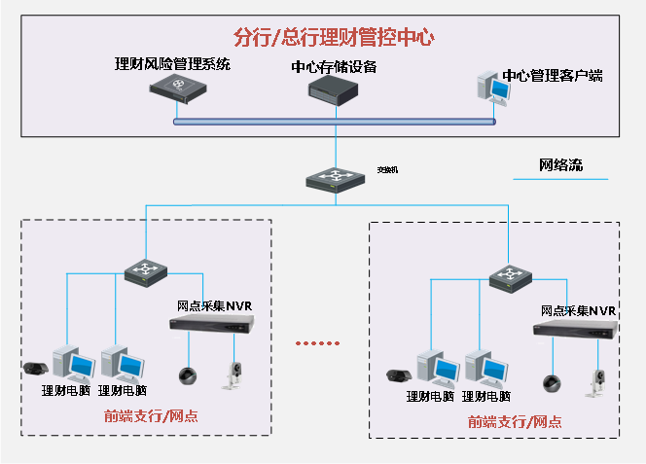

图1-1

### 1.2 安装环境要求（推荐）

#### 1.2.1运行硬件环境

服务器：

CPU：Intel Xeon E5-2609 V3（6核1.9GHz）

内存：8G DDR4

网卡：1GbE×4

客户端：

CPU：Intel(R) Core(TM)i5(双核 3.30GHz)

内存：4G DDR3

网卡：Intel/RealTek的100Mbps以上的网卡

#### 1.2.2运行软件环境

服务器：

操作系统：Windows Server 2008 R2 SP1

客户端：

操作系统：支持Windows 7，兼容Windows XP SP3

浏览器：支持IE8，兼容IE6

## 第二章 安装部署

### 2.1数据库安装

#### 2.1.1 安装准备工作

相关程序准备工作,请从公司行业FTP地址:

ftp://rdftp.hikvision.com/00行业软件基线(虚拟路径)(含删除权限)/金融/01平台软件/iVMS-8000-FMS/v2.2中下载V2.2.2版本拷贝到服务器上，内容包含如下图所示：

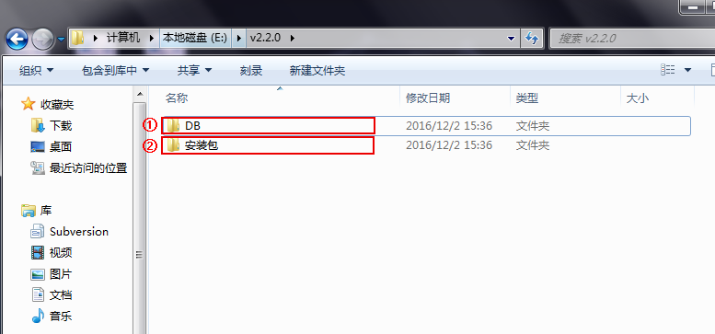

图2-1

1. 【DB】文件夹：包含所需安装的数据库和数据库初始化工具。
2. 【安装包】文件夹：包含iVMS-8000-FMS平台的安装程序。

#### 2.1.2 MYSQL数据库安装

1. 第一步，解压【DB】文件夹下iVMS-8000-FMS-MySQL-5.6.35-Winx64文件，如下图所示：

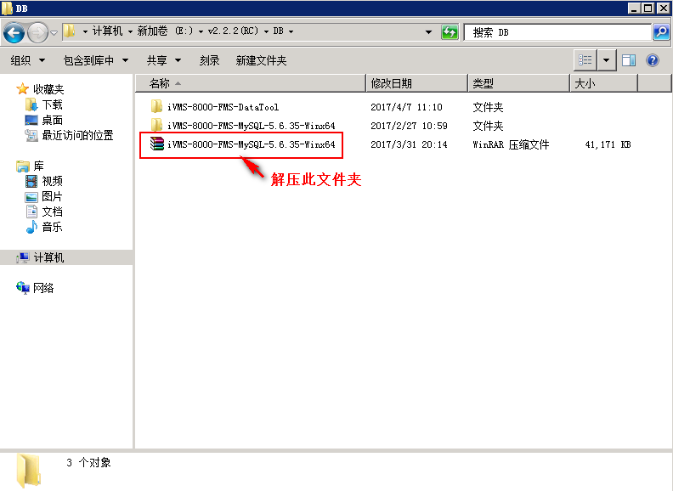

图2-2

1. 【iVMS-8000-FMS-DataTool】文件夹为数据库初始化工具。
2. 【iVMS-8000-FMS-MySQL-5.6.35-Winx64】文件夹为MySQL安装程序，仅限64位操作系统使用。
3. 第二步，将解压后的【iVMS-8000-FMS-MySQL-5.6.35-Winx64】文件拷贝到客户需要安装的路径下，并且保证该路径无中文字符。打开【iVMS-8000-FMS-MySQL-5.6.35-Winx64】—【bin】—【InstallService.bat】。

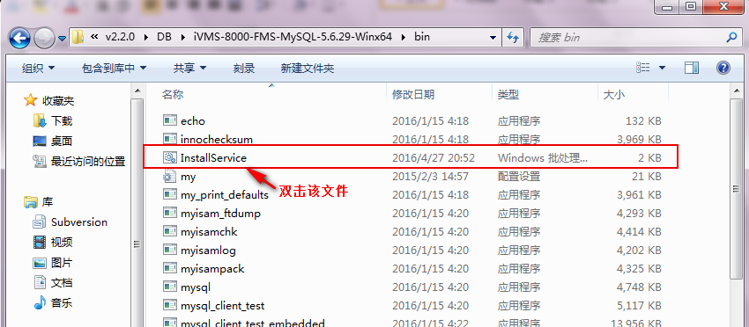

图2-3

双击运行【InstallService.bat】文件后，结果如下图所示：

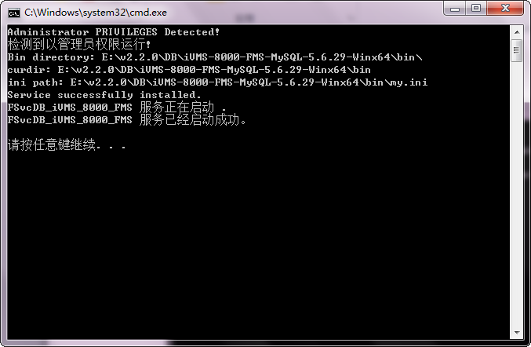

图2-4

按任意键继续后，关闭。

#### 2.1.3数据库初始化

数据库初始化步骤如下：

1. 第一步：按照路径找到【DB】—【iVMS-8000-FMS-DataTool】—【IVMSDataTool】应用程序。并双击运行。如下图所示：

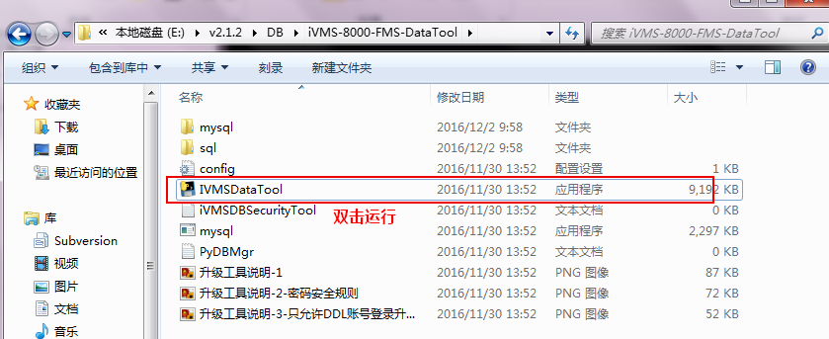

图2-7

运行结果如下图所示：

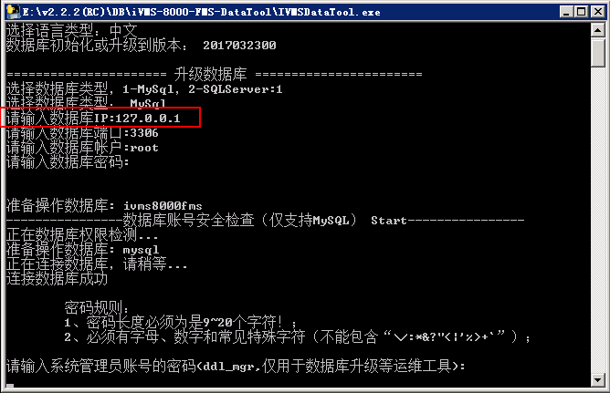

图2-8

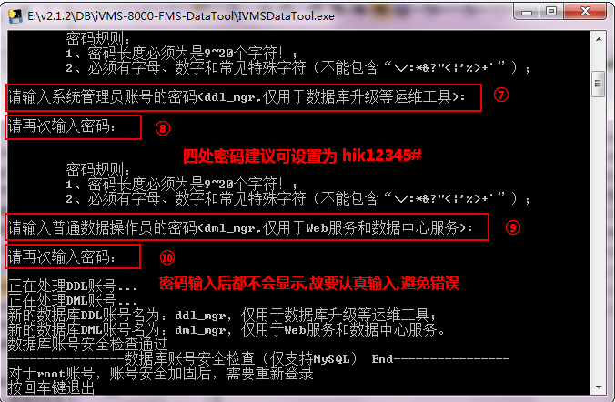

图2-9

第一次运行数据库初始化工具时，各项参数的选择：

1. 语言选择，此处填写 0 （中文）；
2. 数据库类型选择，此处选择 1 （Mysql）；
3. 数据库安装的IP地址:填写127.0.0.1；
4. 数据库端口，默认：3306；
5. 数据库账户名，默认：root；
6. 数据库登录密码，默认：888；
7. 数据库系统管理账号（ddl_mgr）的密码,需要自己设定:如hik12345#(建议)

目的就是为了保护数据库,故将root账号修改为ddl_mgr,并设定修改密码。

1. 再次确认ddl_mgr 账号密码:hik12345#；
2. 数据库普通操作员账号(dml_mgr)的密码,自己设定:hik12345#(建议)；
3. 再次确认dml_mgr账号密码:hik12345#；

最后提示数据库账号安全检查通过,说明密码正确，按回车键退出。

1. 第二步，再次运行数据库初始化工具

必须要执行两次数据库初始化，第一次是对数据库root账号进行安全加固，不在使用root账号，第二次对数据库ddl_mgr账户进行升级。

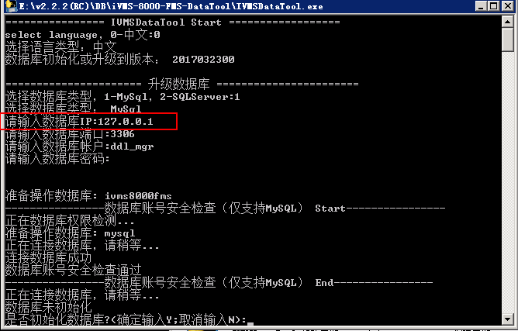

图2-10

第二次运行数据库初始化工具时，各项参数的选择：

1. 语言选择，此处填写 0 （中文）；
2. 数据库类型选择，此处选择 1 （Mysql）；
3. 数据库安装的IP地址，填写127.0.0.1；
4. 数据库端口，默认：3306；
5. 数据库账户名，默认：ddl_mgr；
6. 数据库登录密码,密码为第一次运行中自己设置的.如hik12345#；
7. 数据库初始化确认，输入“y”，若数据库已经存在会将其清空；之后会自动升级到最新版本，出现【按回车键退出】字样，则说明数据库初始化成功。如下图所示：

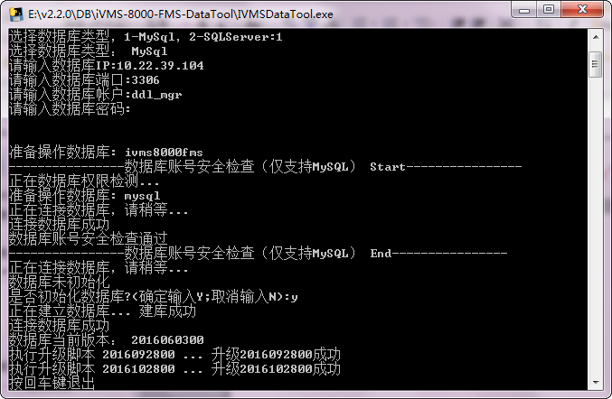

图2-11

按回车键退出，至此数据库安装已完成。

### 2.2平台软件安装

数据库初始化安装完成后，进行iVMS-8000-FMS平台软件的安装。找到【安装包】中iVMS-8000-FMS（v2.2.2），双击运行；

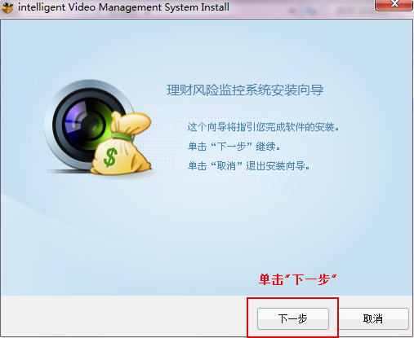.图2-12

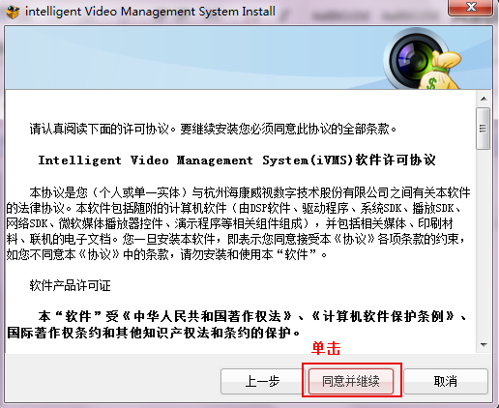

图2-13

#### 2.2.1安装包安装

1.在软件安装列表界面中，选择服务管理中心，点击【安装】按钮，进行安装。

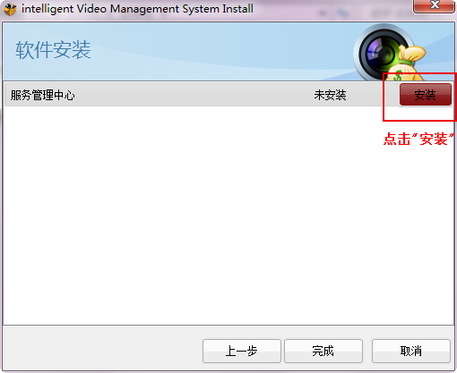

图2-14

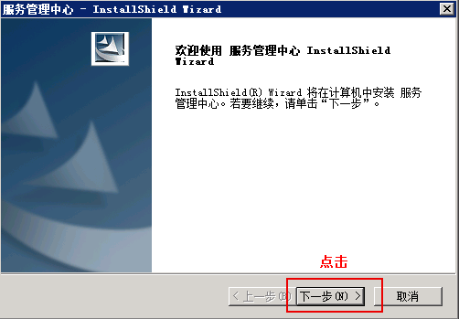

图2-15

2．服务管理中心服务安装时，会跳到如下界面：

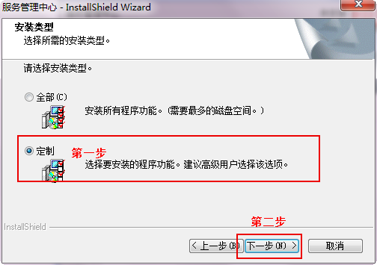

图2-16

选择【定制】按钮后，【下一步】。

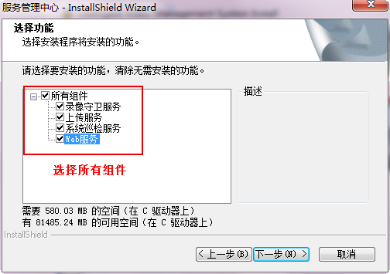

图2-17

选择【所有组件】按钮后，点击【下一步】后【安装】服务管理中心。

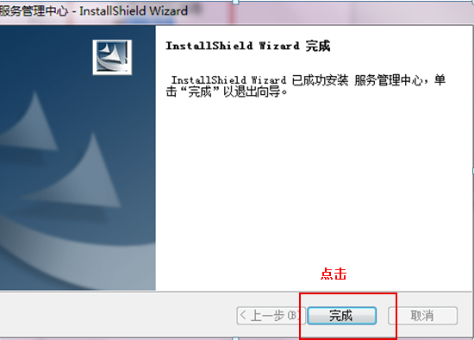

图2-18

安装完成后，会提示安装【完成】，点击此按钮，服务管理中心完成安装。

### 2.3服务管理中心配置

双击桌面服务管理中心图标，打开服务管理中心。

#### 2.3.1 平台模式设置

1. 【Web服务】右键—【打开运行目录】。

打开web服务的安装目录，找到平台参数配置工具【switchsysteminfo.bat】并双击运行。

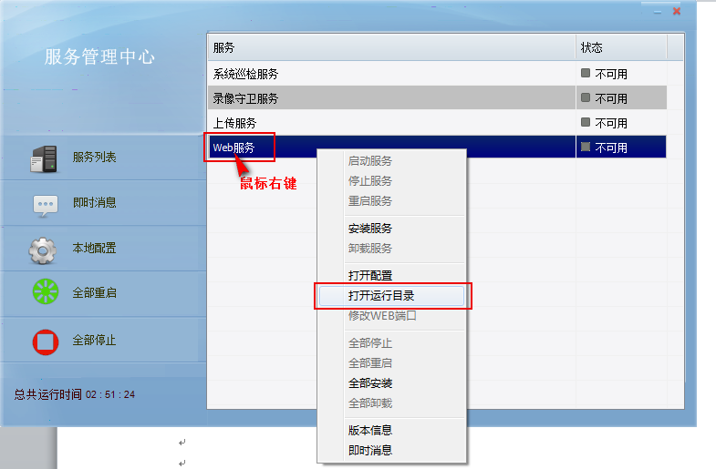

图2-19

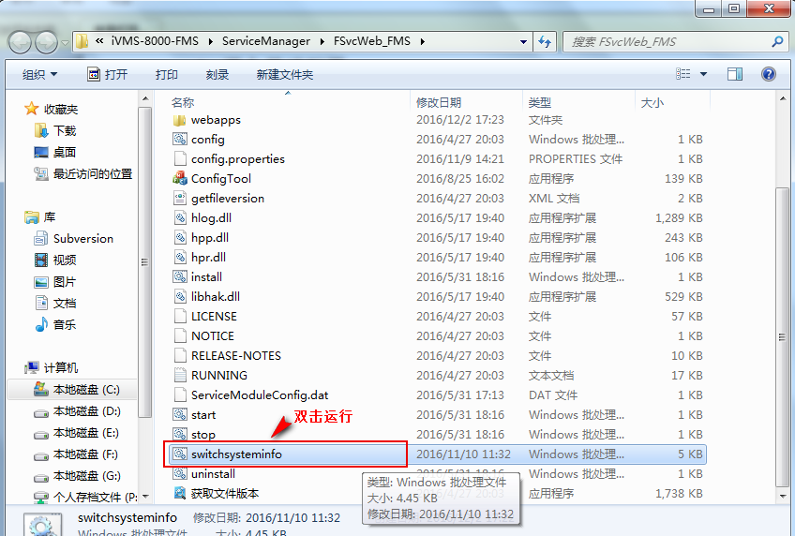

图2-20

1. 通道模式的选择

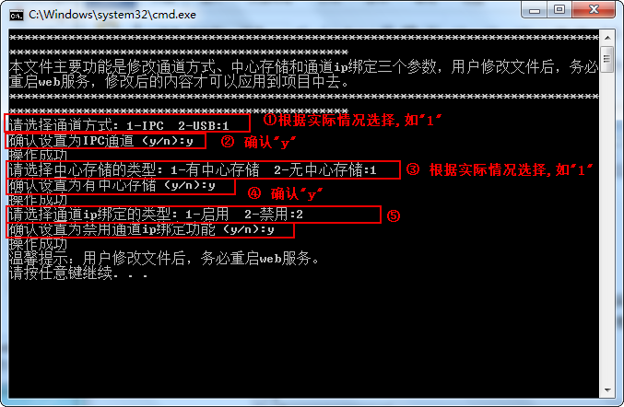

图2-21

若通道方式为IPC模式，如上图所示；

1. 通道方式:1—IPC ，2—USB；根据客户实际环境前端采集设备来选择，若选择IPC模式，则后续还需选择中心存储模式、是否启用通道IP绑定；若选择USB模式则无需其他配置；
2. 确认通道方式，此处确认则输入“y”；
3. 中心存储类型的选择：1—有中心存储 ， 2—无中心存储；根据客户实际否是有中心存储设备来选择；
4. 确认中心存储类型，此处确认输入“y”；
5. 通道IP绑定类型：1—启用，2—禁用；

#### 2.3.2 本地配置

1. 打开安装好的服务管理中心，点击【本地配置】，配置相关参数，运行如下图所示：

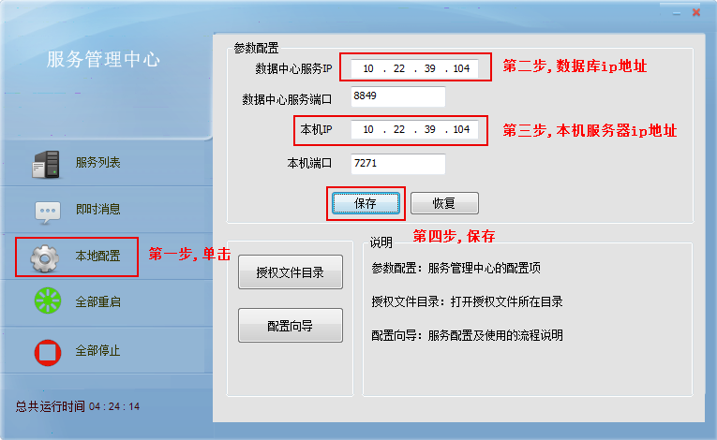

图2-22

1. 数据中心服务ip：数据库IP地址
2. 数据中心服务端口：默认端口号为8849;
3. 本机ip：本机服务器IP地址;
4. 本机端口：默认7271;
5. 授权文件导入配置，单击【授权文件目录】，将授权文件复制到【授权文件目录】下，授权文件名确保为：license.cyt。

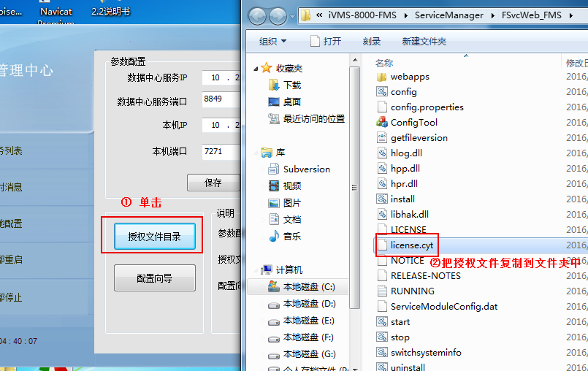

图2-23

#### 2.3.3 服务配置

在服务管理中心左边选择【服务列表】，可以对服务配置，如下图所示：

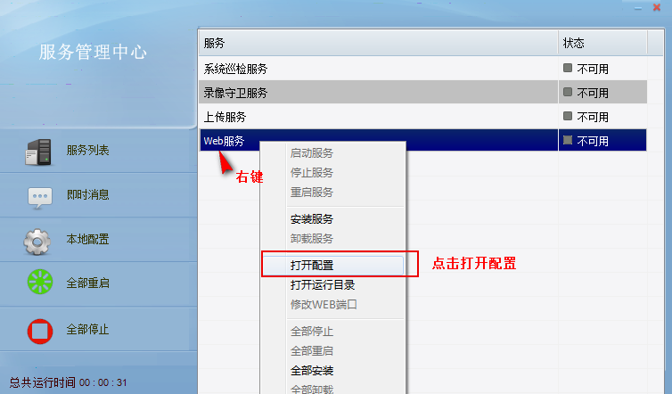

图2-24

1. Web服务配置,右键【web服务】—【打开配置】，本机IP必须填写实际服务器IP,如下图所示：

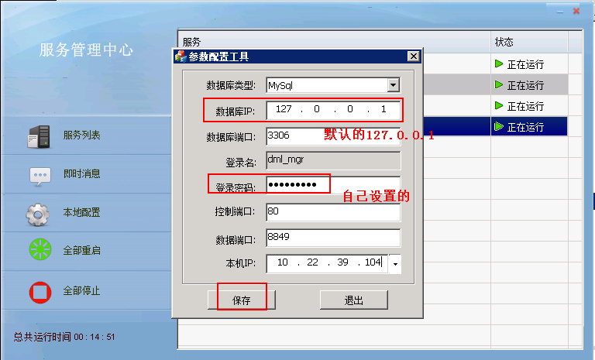

图2-25

1. 【系统巡检服务】配置，右键【系统巡检服务】—【打开配置】，系统巡检服务主要作用为存储设备容量检测、DVR设备报警和平台服务报警处理、DVR设备校时、DVR设备巡检（本机IP必须填写实际服务器IP），如下图所示:

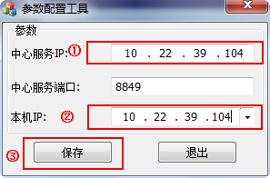

图2-26

1. 【录像守卫服务】配置，右键【录像守卫服务】—【打开配置】，录像守卫服务作用主要是到期保存录像检测删除（本机IP必须填写实际服务器IP），如下图所示:



图2-27

1. 【上传服务】配置，右键【上传服务】—【打开配置】，上传服务作用是录像回传计划下发CVR（本机IP必须填写实际服务器IP），如下图所示:



图2-28

1. 各服务配置完后，一键【全部安装】，效果图如下：

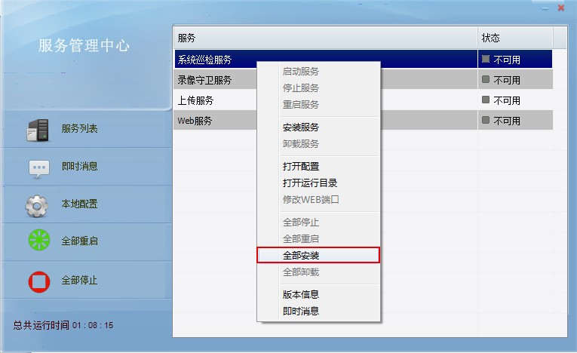

图2-29

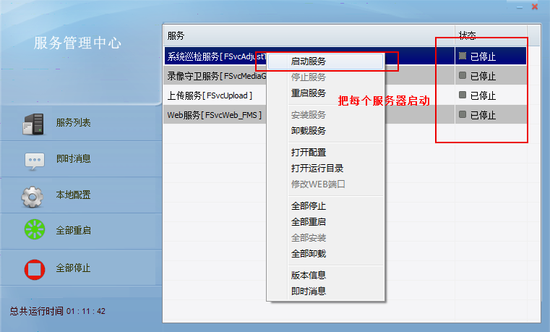

图2-30

若服务器状态是“已停止”，鼠标右键,【启动服务】,或者直接【全部重启】。确保各服务的状态为“正在运行”。

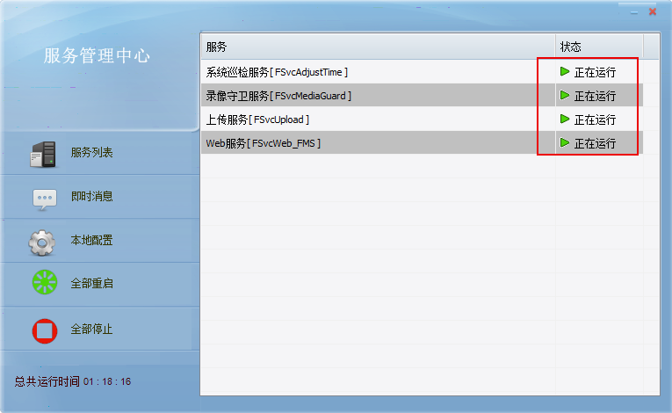

图2-31

至此，服务管理配置全部完成。

## 第三章 基础配置

### 3.1 web登录

首先，打开IE浏览器,输入web服务的IP地址登录平台。例如:http://10.22.39.104,进入登录界面,输入用户名和密码,平台默认初始用户名和密码为:admin/a12345+,如下图所示:

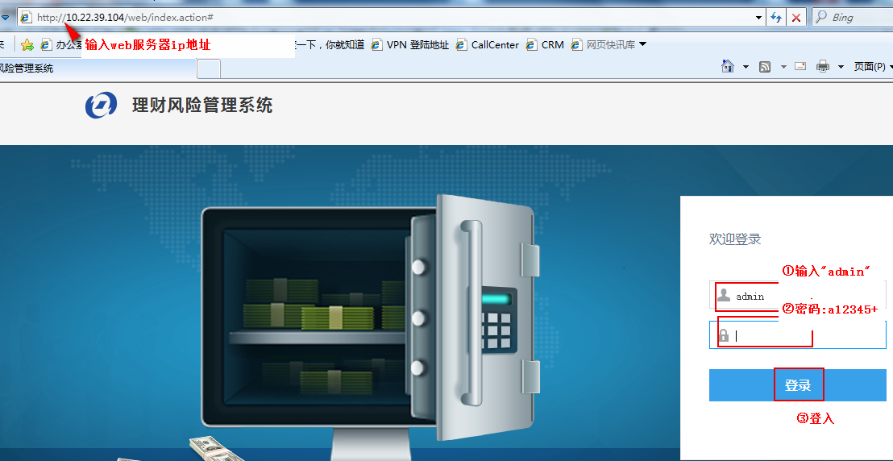

图3-1

注意:用admin/a12345+(默认)登录后, 系统会提示修改密码,再正常使用。 建议密码长度大于8位，包含数字、字母和特殊符号，如：hik12345+类型的密码。

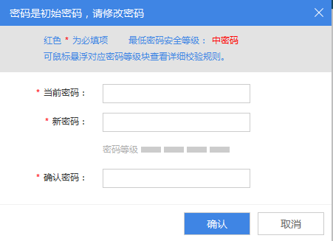

图3-2

#### 3.1.1控件安装下载

控件主要包括运行环境控件、IE8浏览器插件、平台采集和中心管理控件；在页面右上角【下载】中点击【安装说明】。

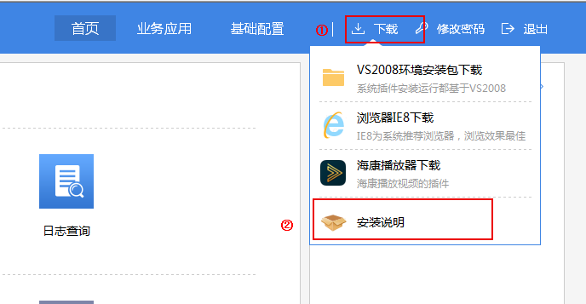

图3-3

第一步：安装【VS2008环境安装包下载】；

第二步：安装【浏览器插件下载】，如下图所示：

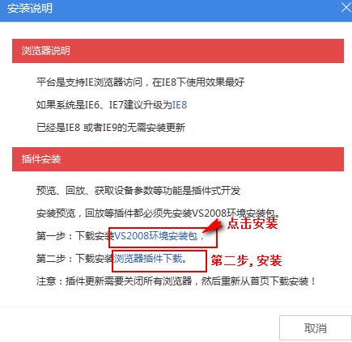

图3-4

注意安装控件时候，关闭浏览器安装。

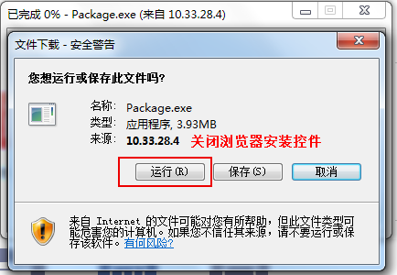

图3-5

当环境安装包和浏览器插件全部安装后，可对平台进行配置操作。

### 3.2参数配置

参数配置包括系统参数和证件管理，系统参数包括平台信息配置、录像参数配置、模式参数、安全策略、业务参数和日志保存天数等配置。

#### 3.2.1 平台信息

平台信息配置主要包括平台描述文字、版权描述文字、平台Logo、登录页Logo、登录页图片设置。设置完参数后须点击【应用】才会生效。

##### 3.2.1.1平台描述文字

例如平台描述文字设置为“iVMS-8000金融理财风险管理系统”；

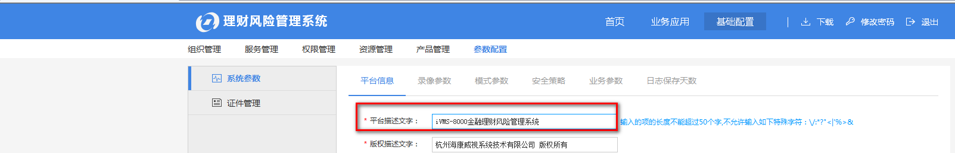图3-6

登录平台界面默认会设置为：

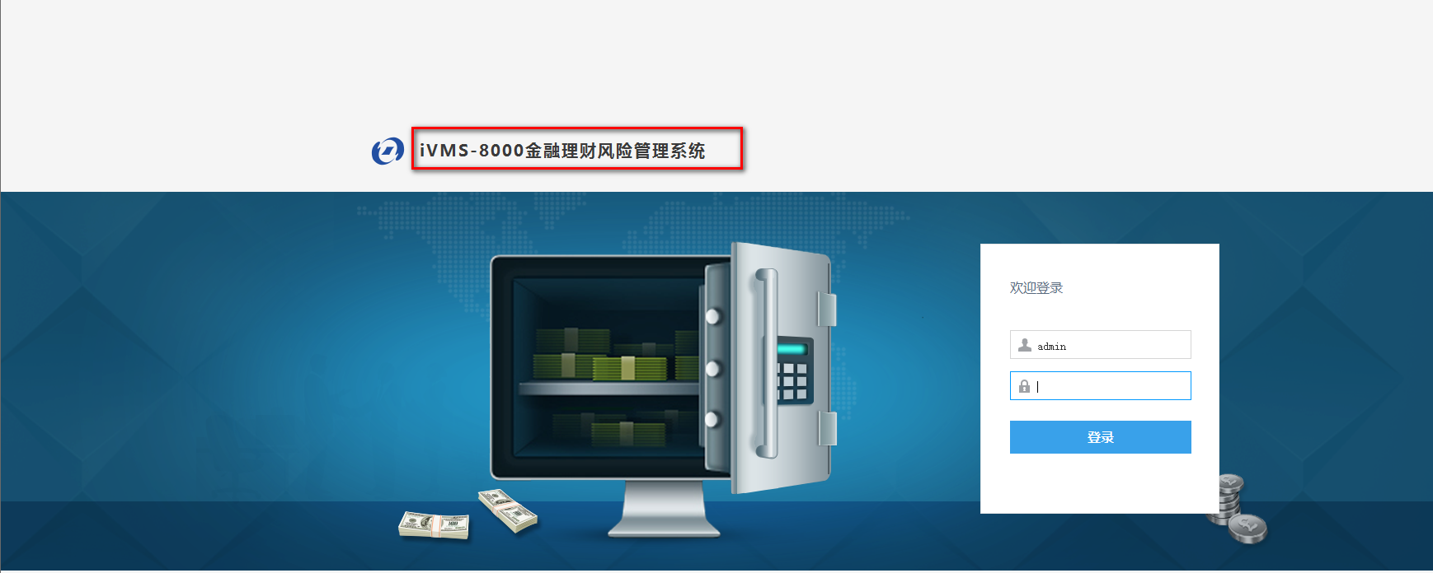

图3-7

平台登录后默认设置为：

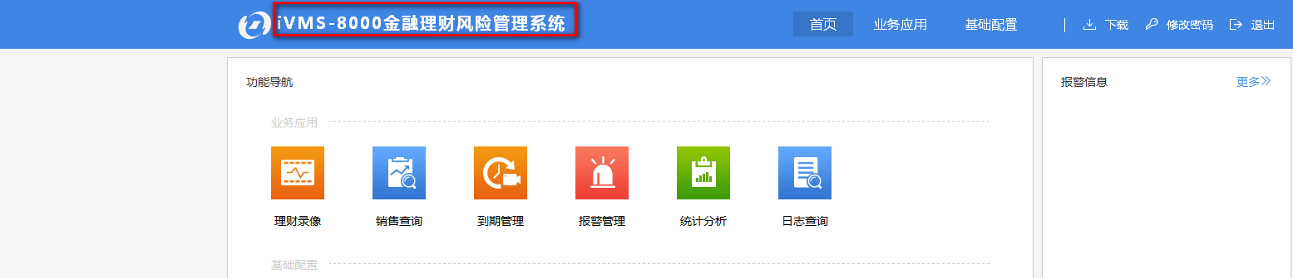

图3-8

##### 3.2.1.2版权描述文字

平台版权描述文字修改为“杭州海康威视系统技术有限公司版权所有”；

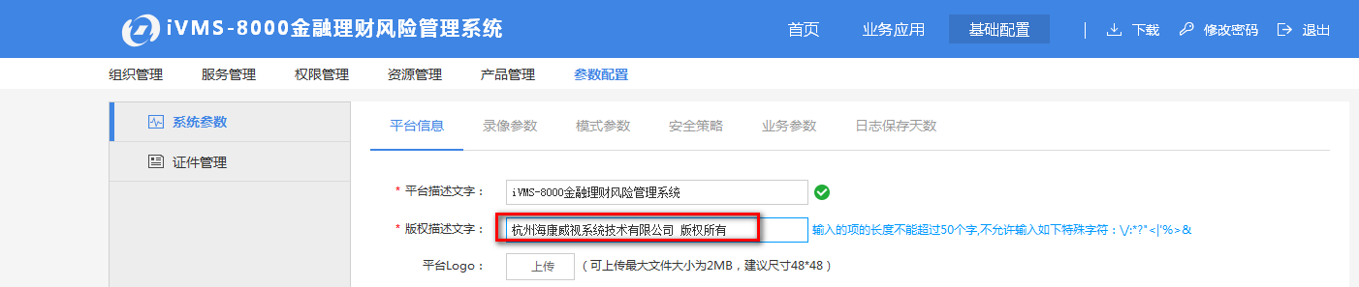

图3-9

平台登录后版权信息显示：

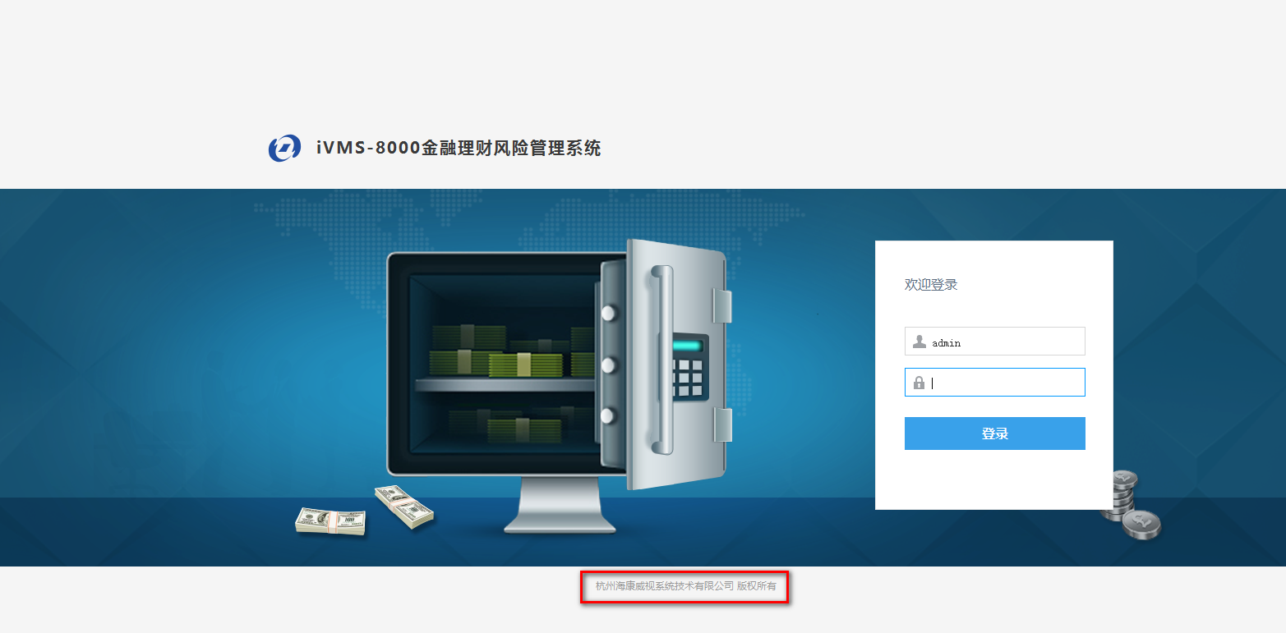

图3-10

##### 3.2.1.3平台Logo

平台logo修改为菊花图片：

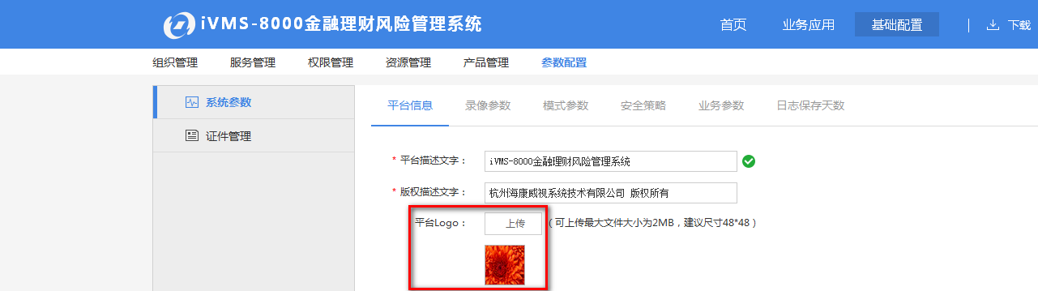

图3-11

平台登录后logo自动修改：

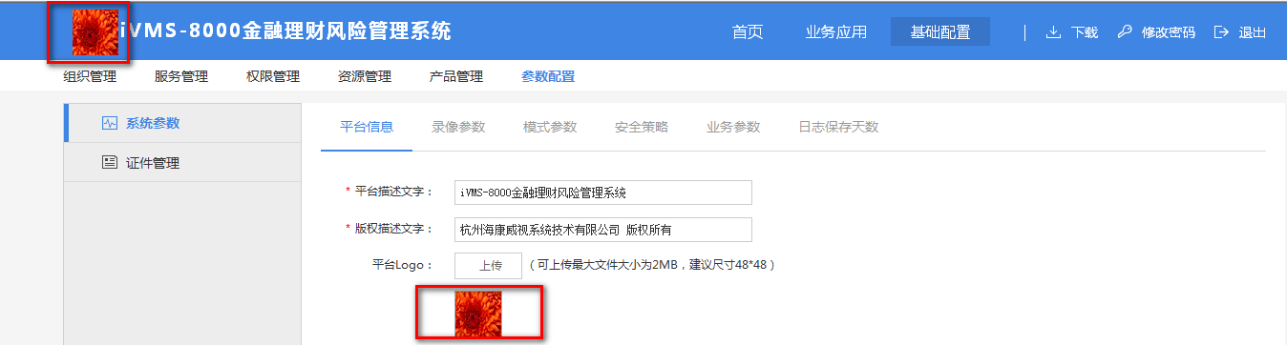

图3-12

##### 3.2.1.4 登录页Logo

登录页logo修改为水仙花：

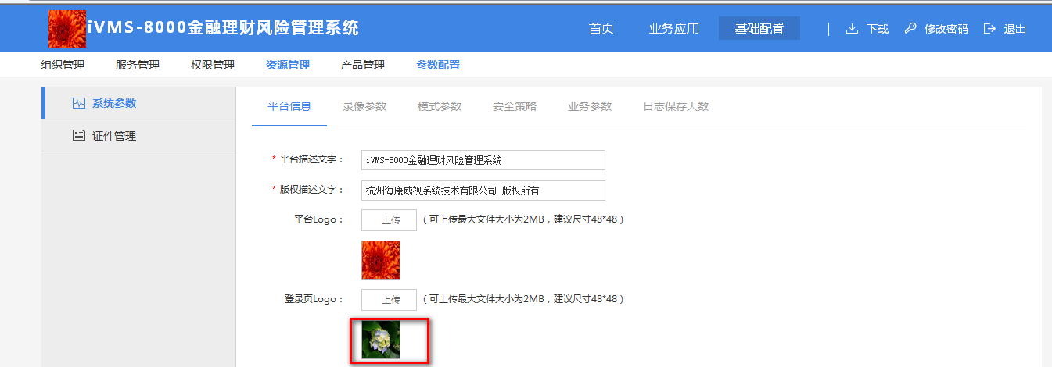

图3-13

平台登录页logo修改后结果：

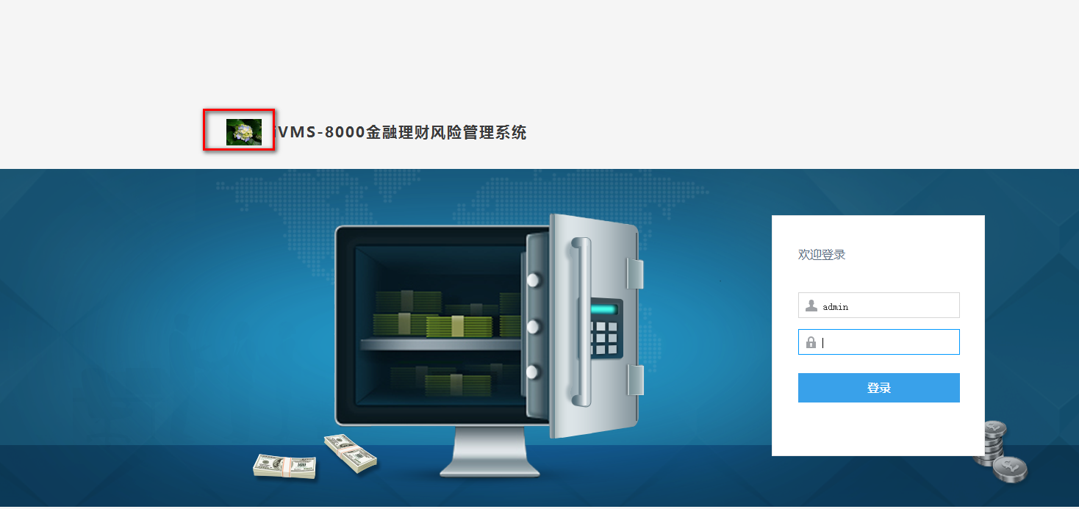

图3-14

##### 3.2.1.5 登录页图片

登录页图片设置为企鹅：

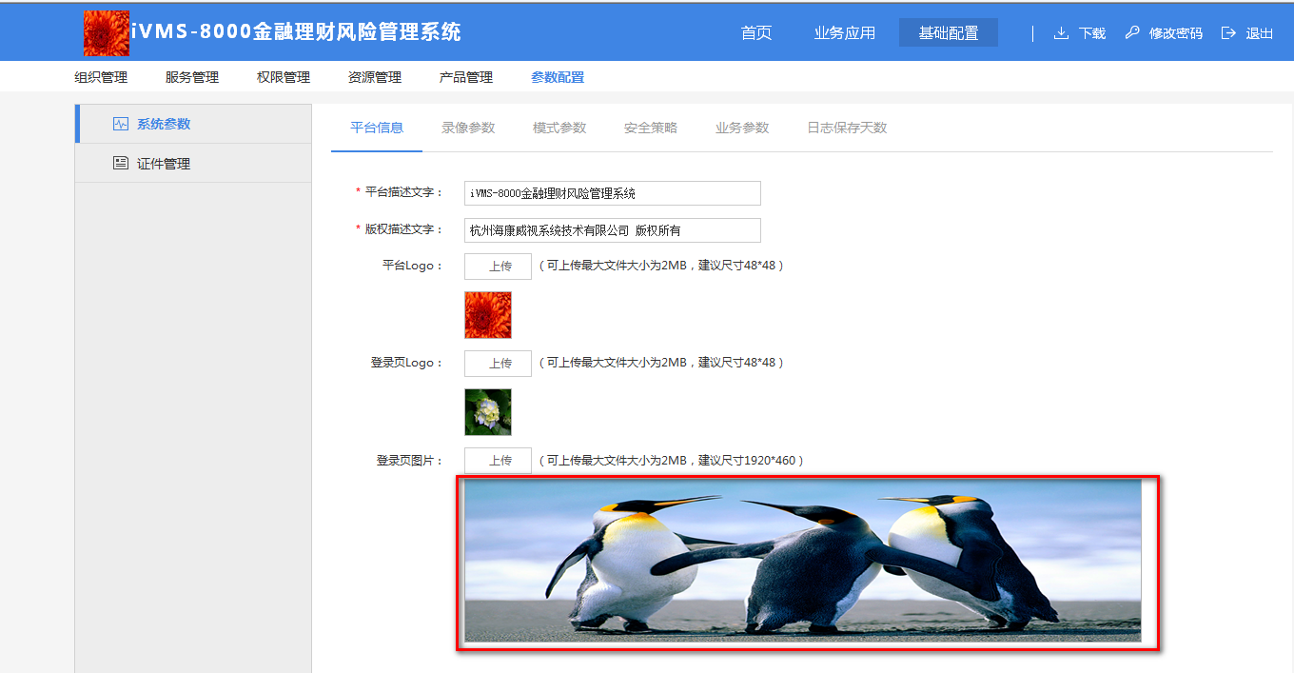

图3-15

登录页图片修改为企鹅：

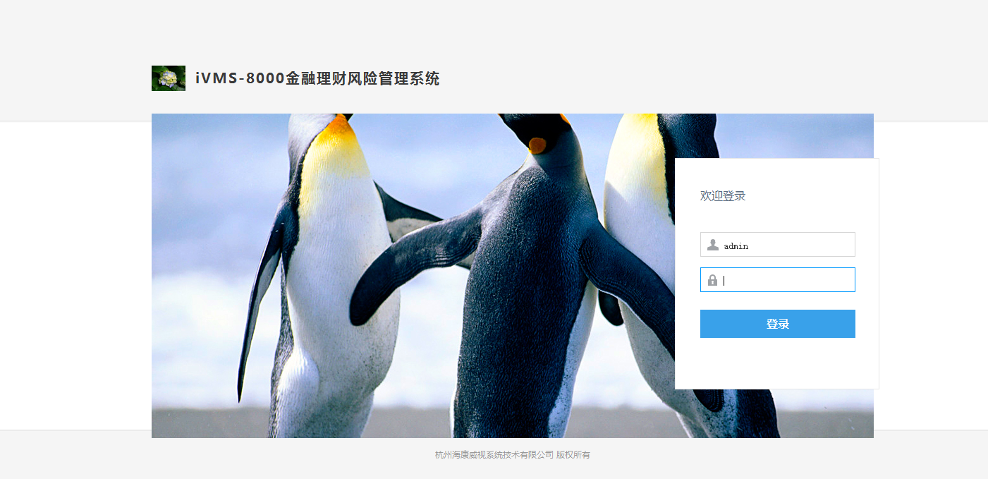

图3-16

#### 3.2.2 录像参数

录像参数设置包括采集录像参数设置、录像回放带宽设置、录像守卫服务时间设置、录像到期时间设置；

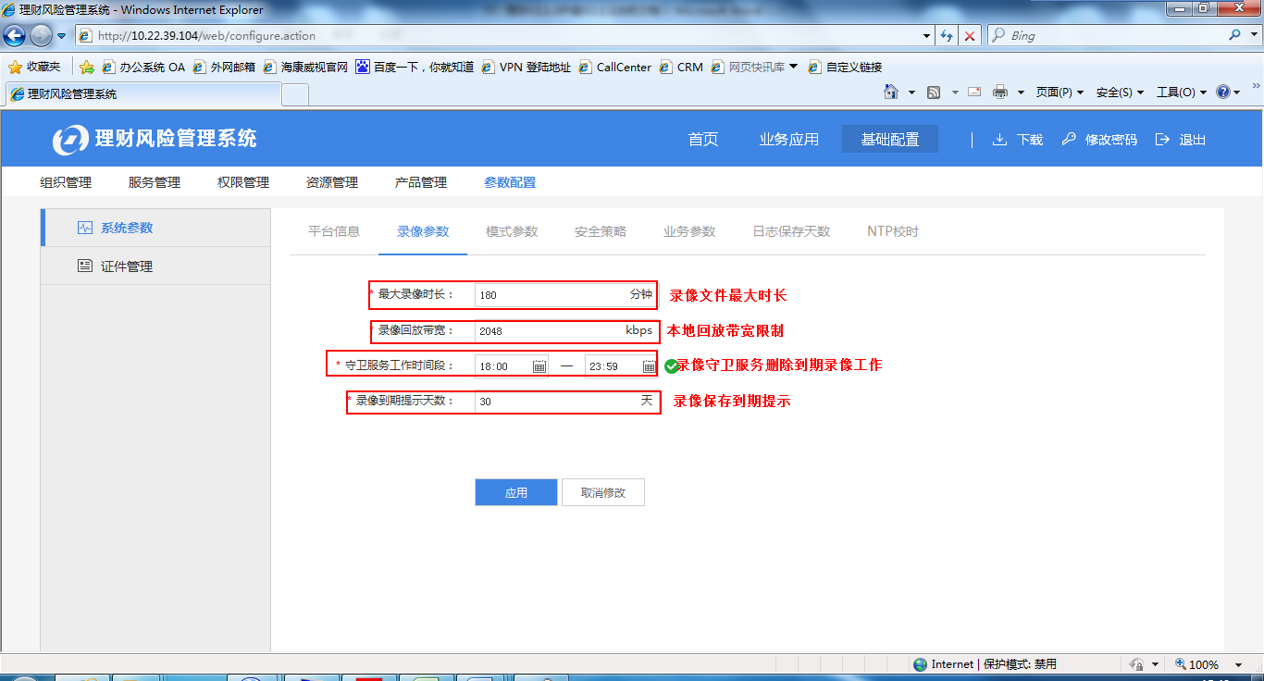

图3-17

1. 最大录像时长：采集客户端采集的录像文件最大时长，默认180分钟；
2. 录像回放带宽：采集客户端本地回放带宽限制,针对的是DVR/NVR采集平台本地回放限制,若回放带宽参数较低时,会导致回放时快进功能异常；
3. 守卫服务工作时间段：录像守卫服务删除到期录像工作时间；
4. 录像到期提示天数：理财保存录像提前几天提示到期；

注意:如系统的录像到期提示天数设置为30天,但到期管理模块会提前31天提示到期,两者相差一天。设置完参数后须点击【应用】才会生效。

#### 3.2.3 模式参数

模式参数设置主要包括理财产品复核、水印叠加等设置。

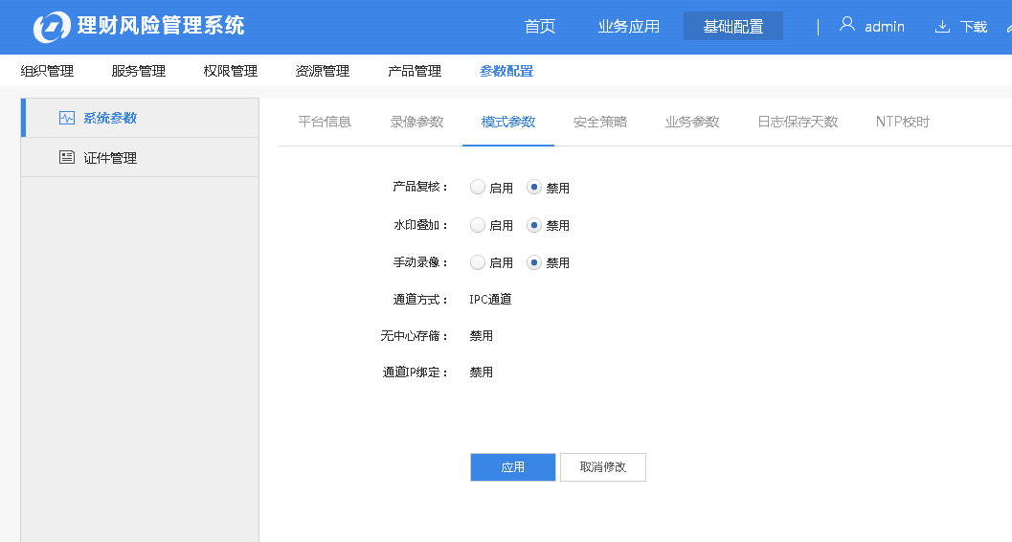

图3-18

1. 产品复核：理财产品指定对应的用户对产品进行管理。若用户无需求，建议关闭；
2. 水印叠加：IPC通道方式下，水印叠加功能选择；
3. 手动录像：IPC通道模式下，是否开启手动录像的选择；若设备配置了全天定时录像，建议手动录像选择“禁用”不开启，若设备未配置定时录像，建议开启手动录像；

通道方式、无中心存储和通道IP绑定在安装时已经设置，不能更改。

#### 3.2.4 安全策略

安全策略设置主要是权限管理中创建的用户第一次登录平台的默认密码。

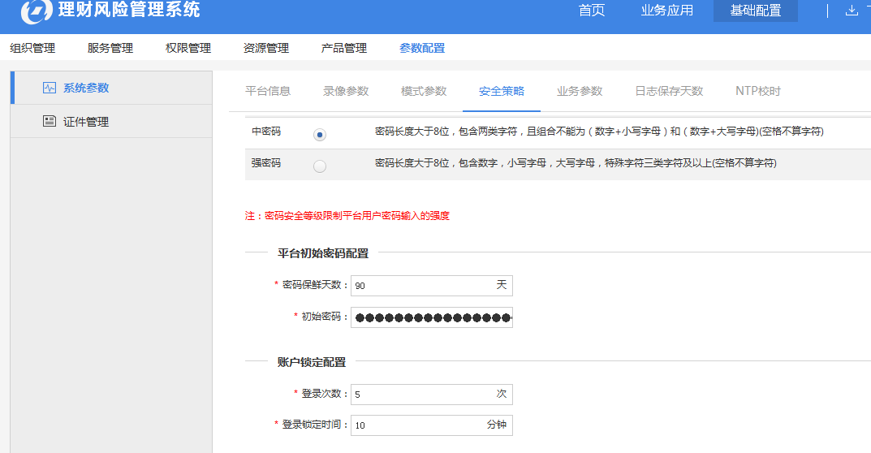

图3-19

1. 密码保鲜天数：密码的有效使用天数，超过后会提示修改密码，默认90天；
2. 权限管理中创建的用户第一次登录平台时的默认密码，系统默认为（a12345+）；
3. 登录次数：因登录账号错误后而导致锁定账号的次数，默认5次；
4. 登录锁定时间：账号锁定多少分钟后解锁，默认10分钟；

#### 3.2.5 业务参数

业务参数主要涉及到终端理财经理签约单创建的时候需要填写的用户信息；

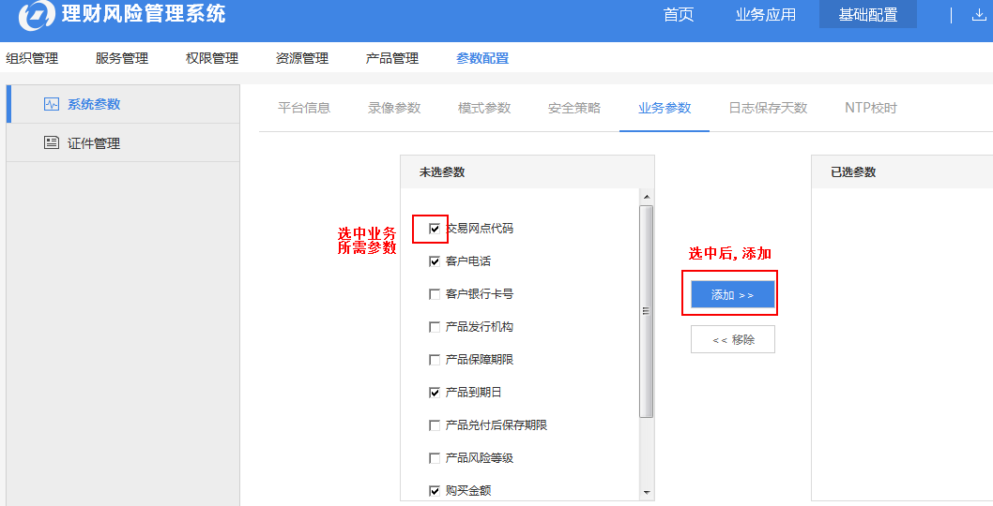

图3-20

在【未选参数】中选择所需的用户信息后打钩，选中后点击【添加】，在【已选参数】中会显示出所选择的用户信息，效果图如下：

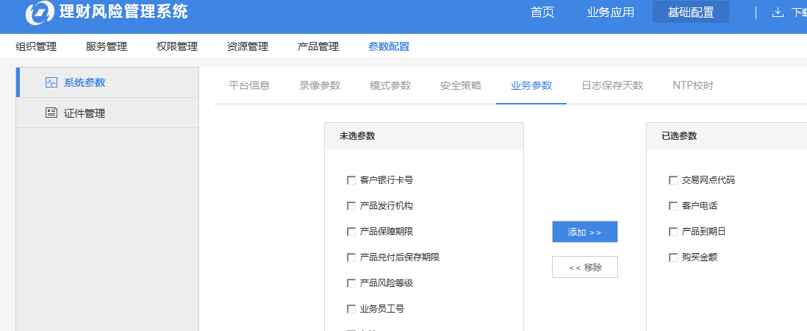

图3-21

#### 3.2.6 日志保存天数

日志保存天数作用是负责配置日志、系统日志、删除日志、回放日志、操作日志、报警日志保存天数的设置；

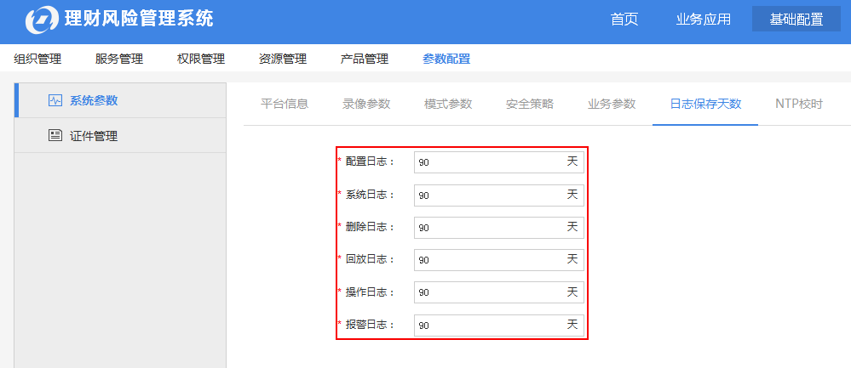

图3-22

#### 3.2.7 NTP校时

为确保网点录像机时间与平台时间一致，建议部署NTP校时功能，保证录像机的时间与平台同步。建议使用平台服务器来作为NTP服务器，也可以使用现场已有的NTP服务器。

1.开启NTP服务

服务器默认是关闭NTP功能的，双击运行批处理文件“开启NTP服务.bat”可开启Windows server 2008服务器。如下图所示：

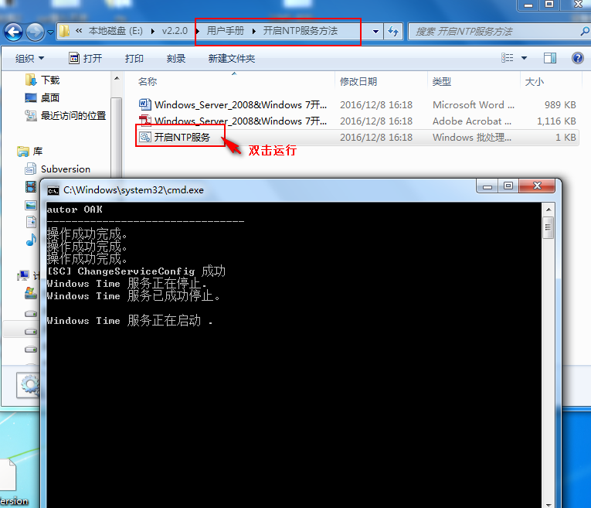

图3-23

1. 平台添加NTP校时

启用【NTP校时】功能打钩，服务器地址即NTP服务器的IP地址，校时端口和间隔默认即可，如下图所示：

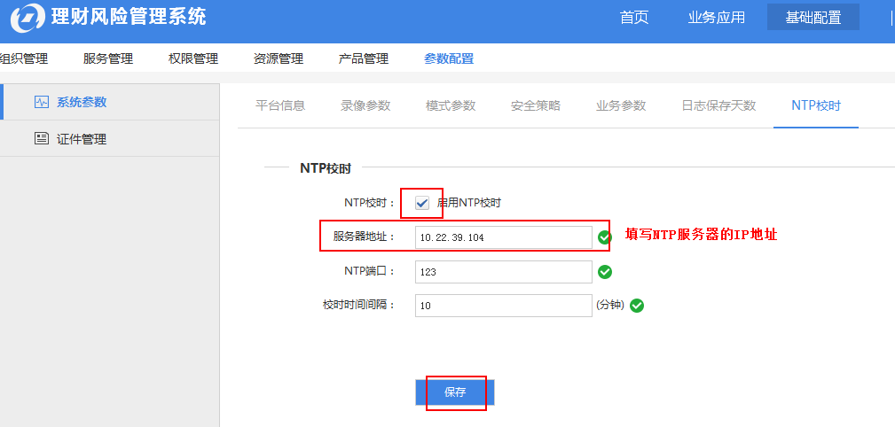图3-24

为避免平台巡检服务和NTP两个有冲突，系统巡检服务建议模式选择“每天固定时间校时”，固定时间建议是银行上班之前半小时，如下图所示：

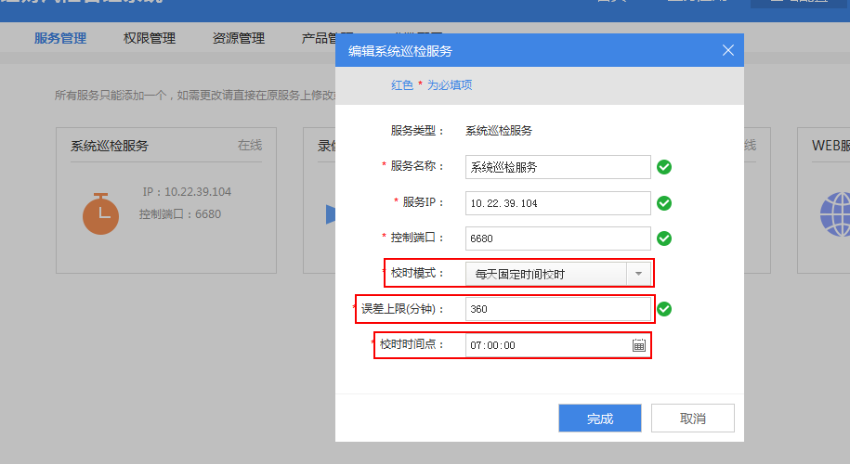

图3-25

#### 3.2.8 证件管理

证件管理作用是理财经理签约关联过程中，涉及到所需填写的证件信息；选择对应的证件类型时可以个性化选择，默认只开启身份证证件类型：

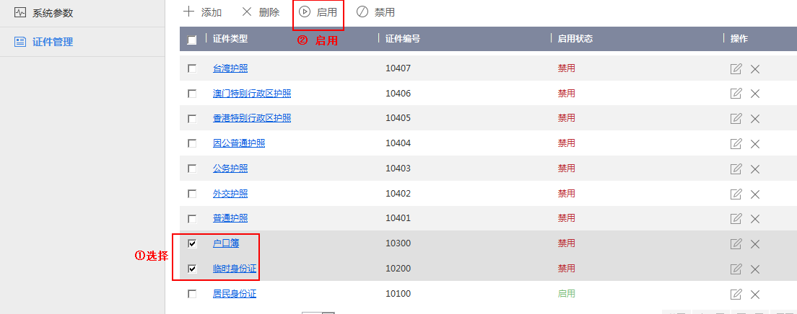

图3-26

先选中所需的证件类型后，再点击【启用】，则启用状态会从禁用变成启用。如下图所示：

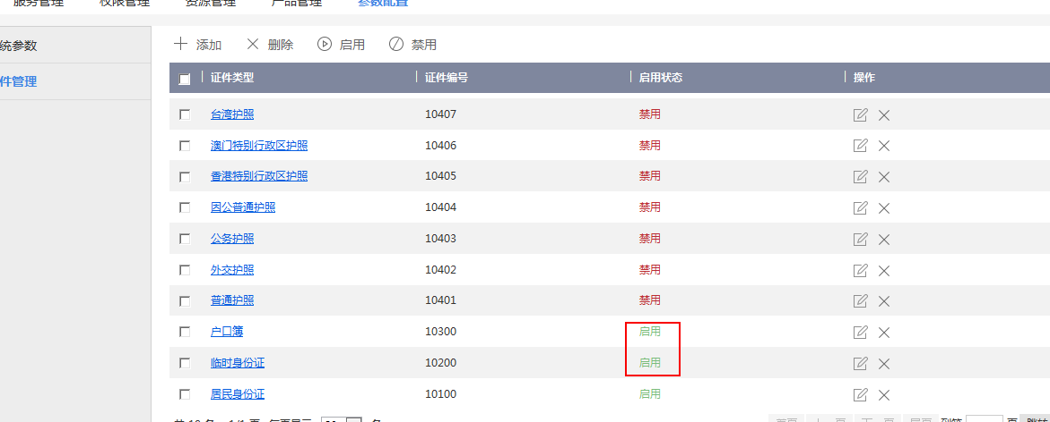

图3-27

若是系统中证件无法满足需求，可通过【添加】按钮，自定义证件类型和编号；

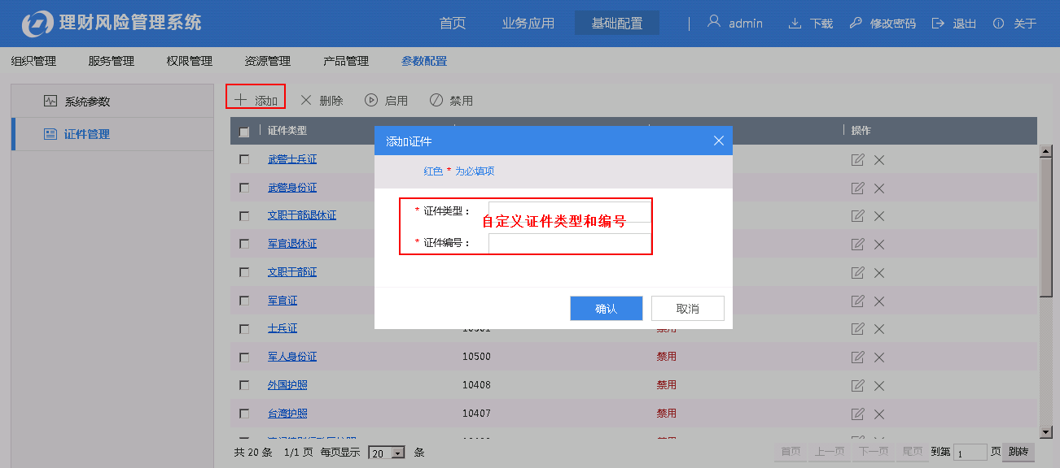

图3-28

### 3.3组织管理

组织管理是指区域添加/删除等配置管理

1.修改组织名称

方法：选中所修改的组织，鼠标双击，编辑组织信息后确认。

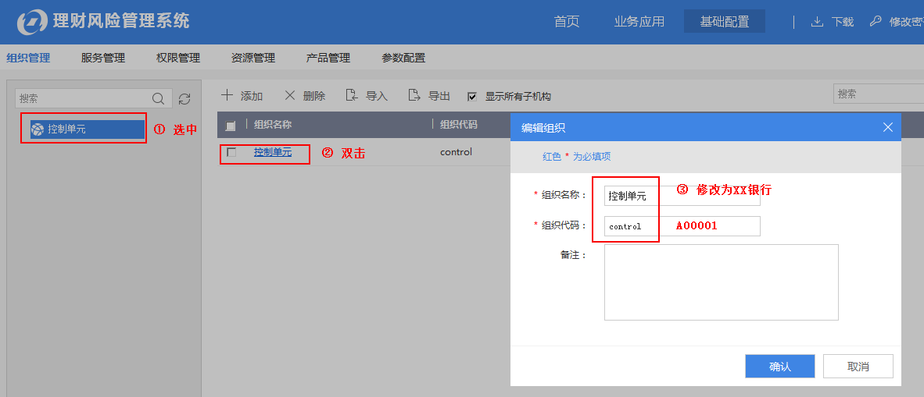

图3-29

效果图如下：

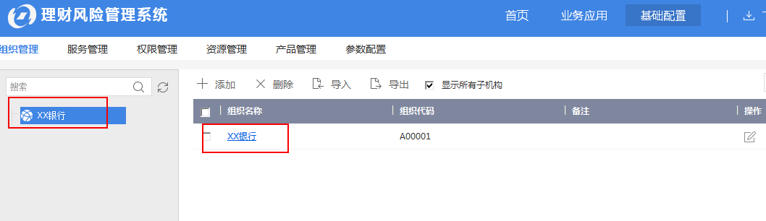

图3-30

2.添加组织

方法：选中所要添加的父组织，点击添加，填写组织信息后确认。

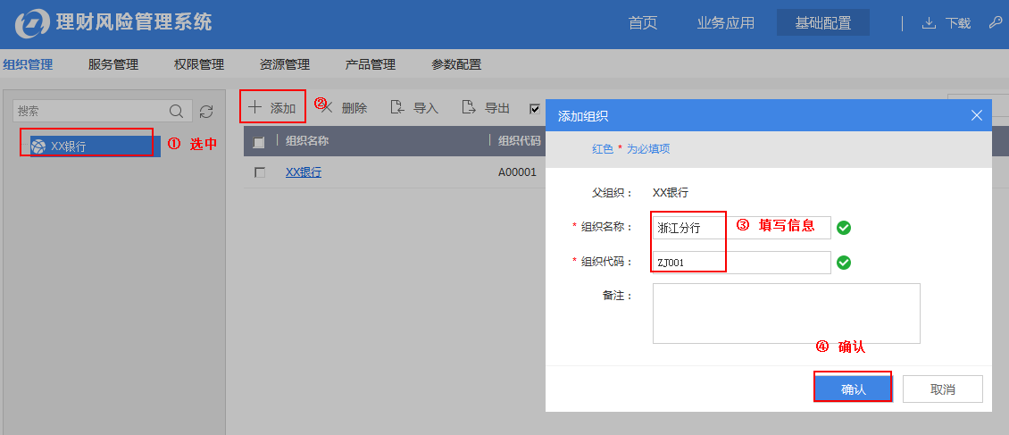

图3-31

效果图如下：

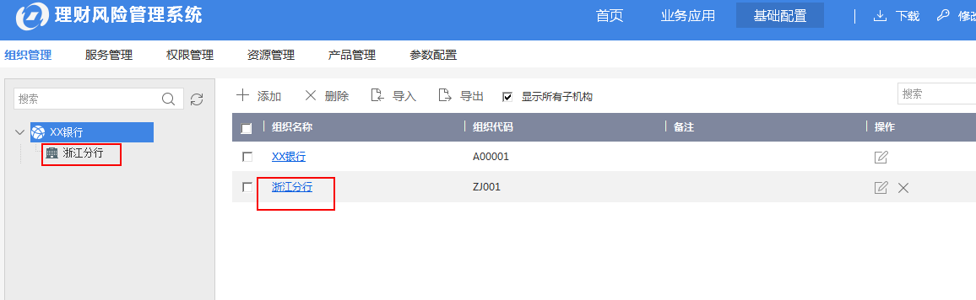

图3-32

显示所有子机构表示显示选中的组织下所有的组织；

3.组织导入/导出

区域组织树导入（导入表中总行区域所在单元格必须是在数据库中存在的组织）：

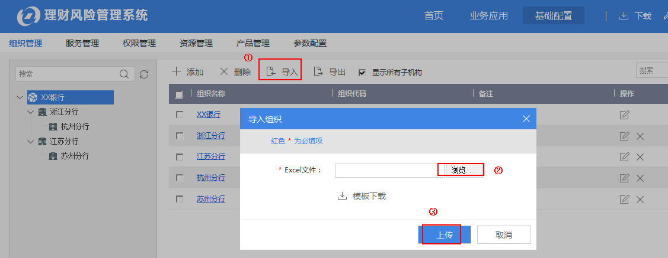

图3-33

区域组织树导出：

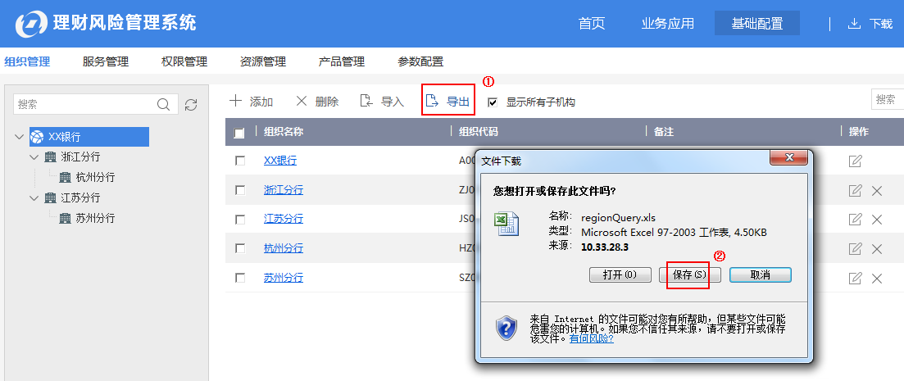

图3-34

### 3.4服务管理

服务管理主要涉及到系统巡检服务、录像守卫服务、上传服务和web服务的配置添加；

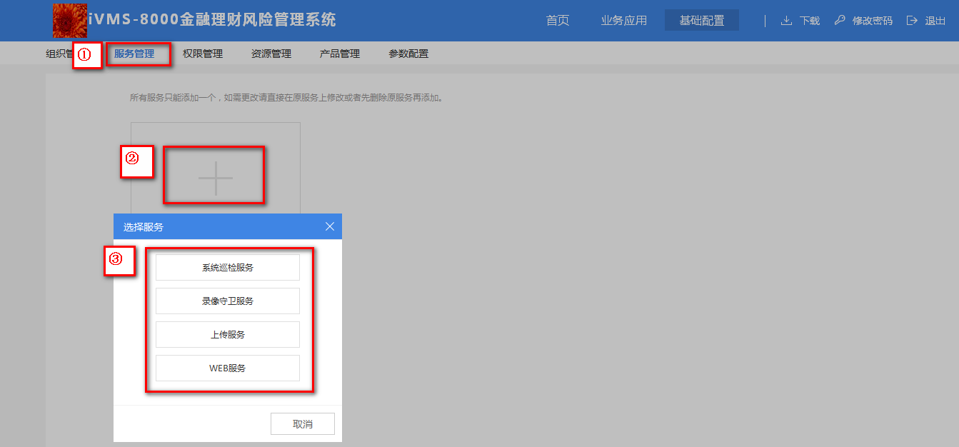

图3-35

#### 3.4.1系统巡检服务添加配置



图3-36

1. 服务IP：系统巡检服务的IP地址；
2. 控制端口：默认6680；
3. 校时模式：每天固定时间校时和固定时间间隔校时，建议每天固定时间校时；
4. 误差上限：表示服务检测到设备时间与平台时间差，当超过上限值就不校时了，巡检服务只校误差值在这个范围内的设备，超过这个值的平台会报警。
5. 校时时间点：每天校时的时间点，建议银行上班时间提前半小时；

#### 3.4.2录像守卫服务添加配置

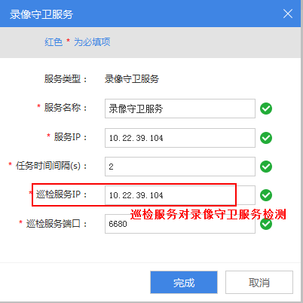

图3-37

1. 服务IP：录像守卫服务的IP地址；
2. 任务时间间隔：录像守卫服务下发任务的时间间隔；
3. 巡检服务IP：系统巡检服务的IP地址，巡检服务对录像守卫服务检测；
4. 巡检服务端口：默认6680 ；

#### 3.4.3上传服务添加配置

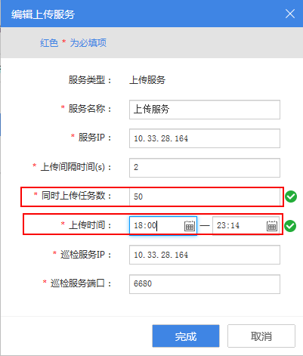

图3-38

1. 服务IP：上传服务的IP地址；
2. 上传间隔时间：上传服务上传的时间间隔；
3. 同时上传任务数：同一时间录像回传的最大任务数，默认10,建议配置成50；
4. 上传时间：录像回传的时间配置；
5. 巡检服务IP：系统巡检服务的IP地址，巡检服务对上传服务检测；

#### 3.4.4 Web服务添加配置

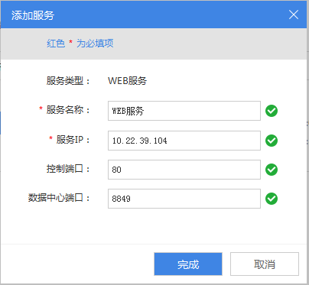

图3-39

1. 服务IP：Web服务的IP地址；
2. 控制端口：默认80；
3. 数据中心端口：默认8849；

#### 3.4.5服务管理中心服务重启

平台中服务添加配置完成后，对服务管理中心服务【全部重启】后获取最新的参数；

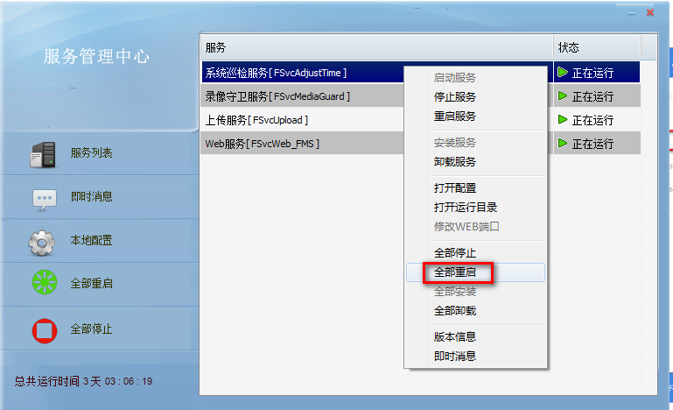

图3-40

服务管理中心服务重启后，观察服务配置右上角显示的服务在线情况；如下图所示：

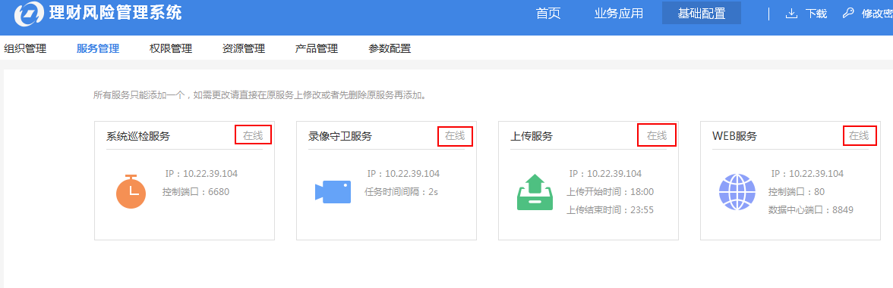

图3-41

注意：若为USB模式下，则上传服务的右上角不会显示“在线”两字；

### 3.5资源管理

资源管理主要包括存储设备和采集设备添加；

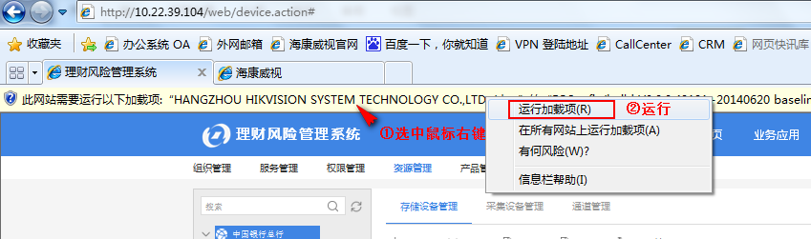

图3-42

当插件版本过低时，页面上方会提示黄色警告区；选择黄色警告区，鼠标【右键】—【运行加载项】；

#### 3.5.1存储设备管理

存储设备管理是用于管理中心存储设备，目前平台支持CVR 和云存储两种方式。若在上传服务时间内，录像文件会从NVR 上传到对应的CVR或者云存储内,在不需要多个分卷的情况下，建议存储设备只保留一个分卷；

##### 3.5.1.1 CVR添加

存储设备CVR添加前，由于CVR中有两个密码web_admin/nvr_admin，需要web_admin和nvr_admin两个密码设置成一致。

CVR的IE浏览器登录IP格式为:（https://cvr的IP:2004）。例如: <https://10.16.53.222:2004>。

IE登录CVR后，选择【系统管理】—【管理工具】—【修改管理密码】—【用户名】中分别选择web_admin和nvr_admin 进行密码重置的配置；

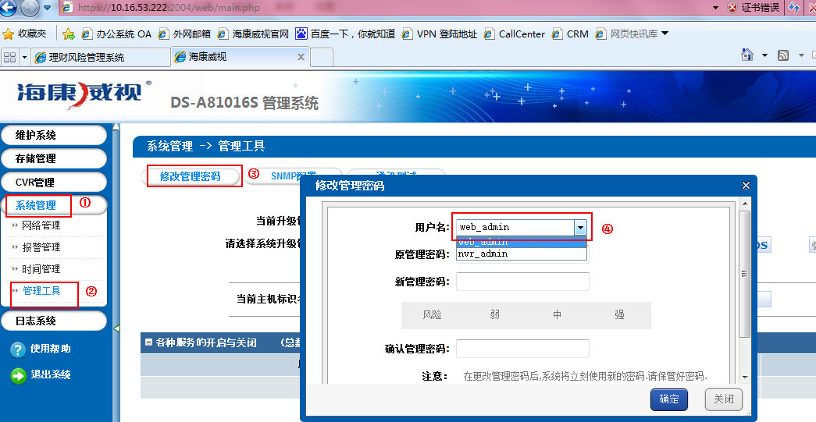

图3-43

添加CVR的步骤如下：

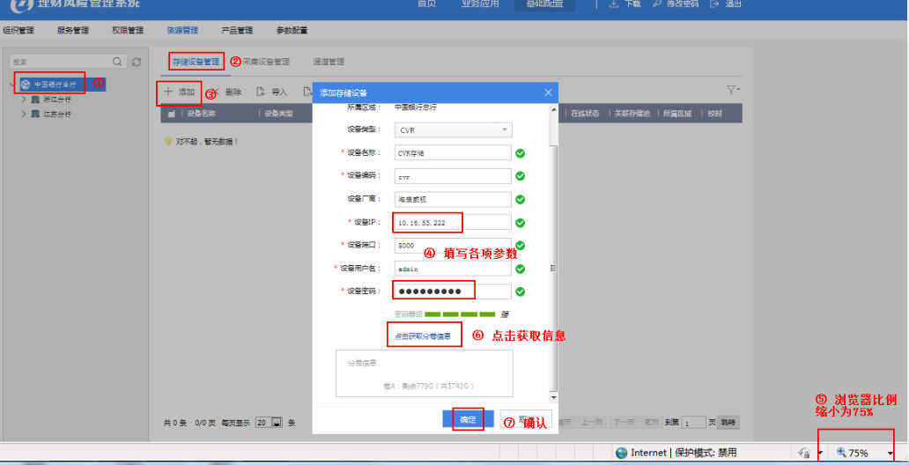

图3-44

1. 选中要添加CVR的组织区域；
2. 【存储设备管理】中-点击【添加】；
3. 填写CVR设备的IP地址、用户名、密码等参数；CVR的密码必须一致。
4. 把浏览器的缩放比例设置成75%，否则可能显示不全；
5. 点击获取分卷信息后，提示获取存储池成功；
6. 确认。

##### 3.5.1.2 云存储

云存储添加默认端口6021 、用户名root，具体需要根据设备配置情况填写；

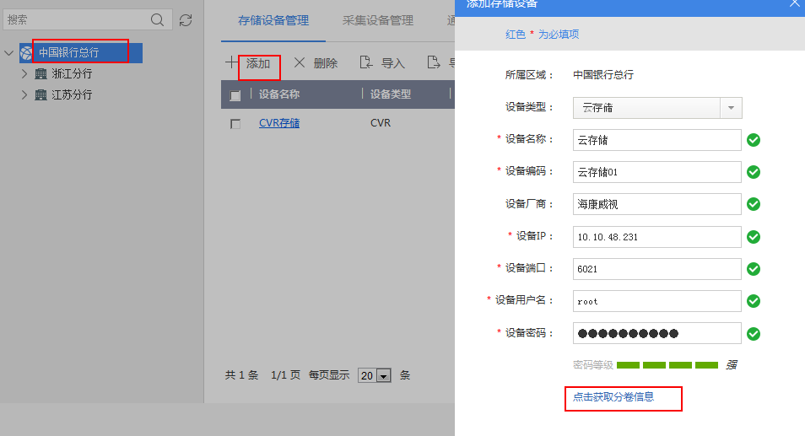

图3-45

1. 设备信息的导入/导出,方法与组织导入导出类似,操作入口如下:

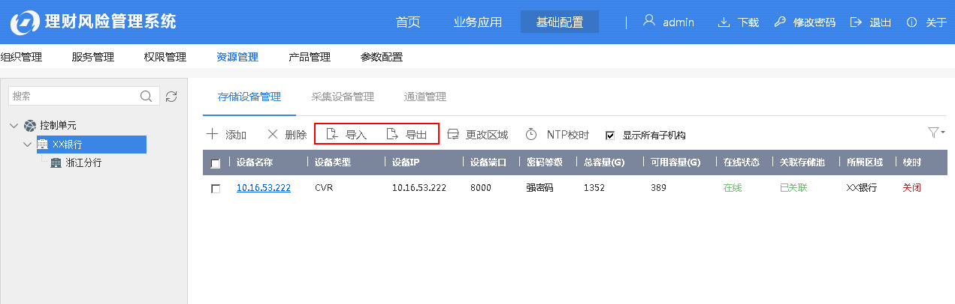

图3-46

1. CVR可进行NTP校时操作,设备NTP校时方法如下：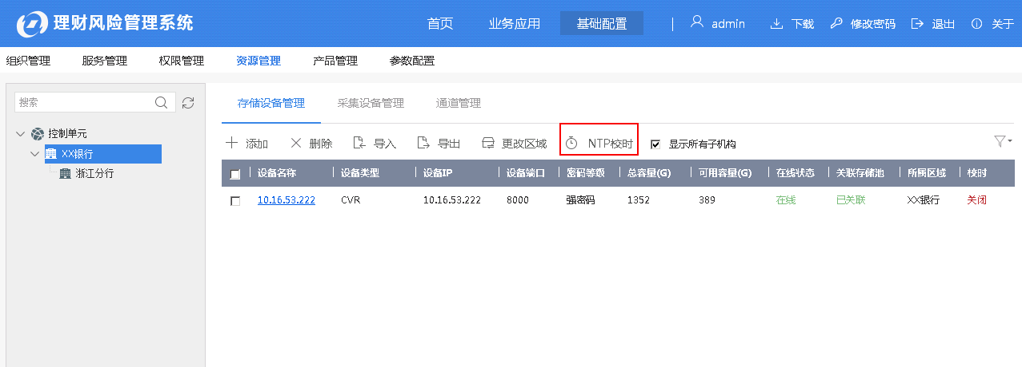

图3-47

1. 添加/编辑设备时，可更改设备对应的区域，选中设备后，点击【更改区域】按钮；

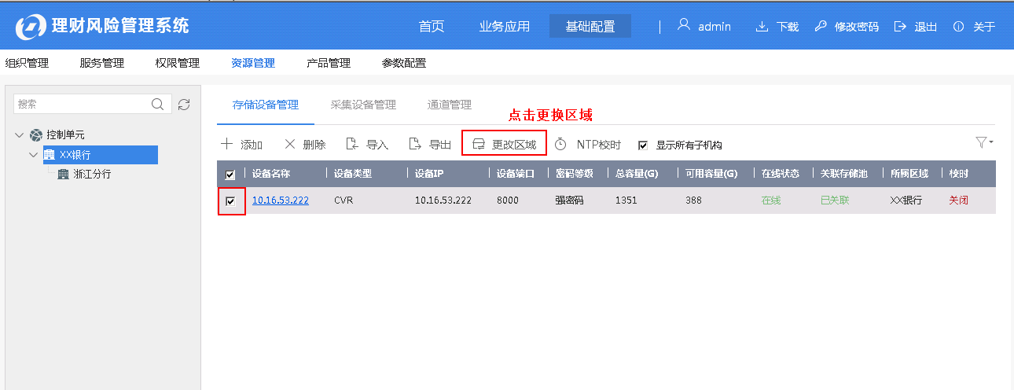

图3-48

选择对应的区域后，点击确认；

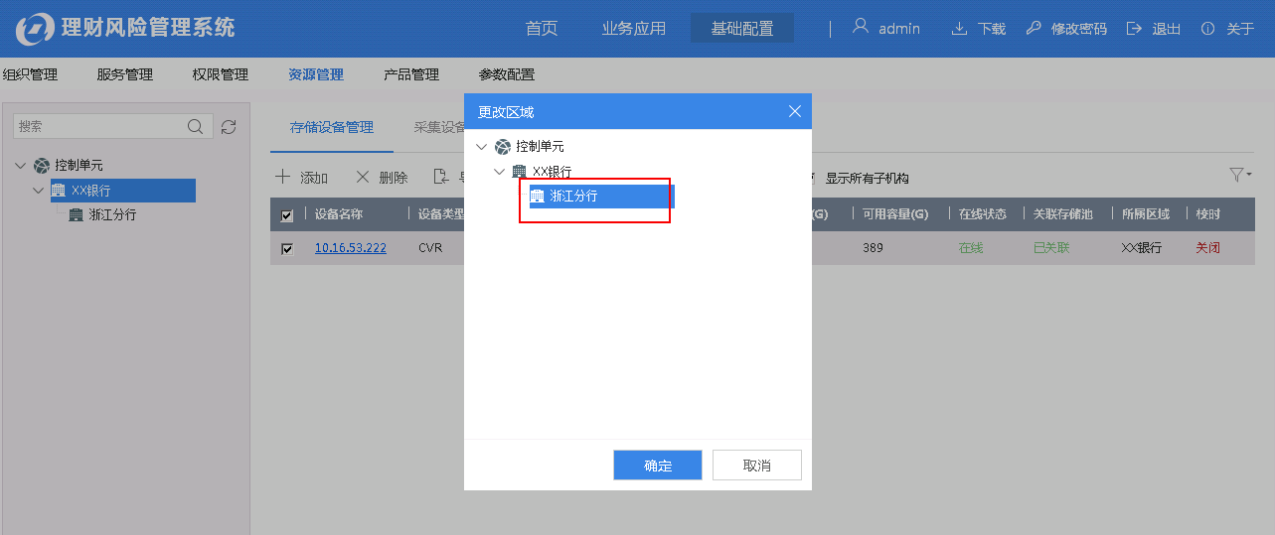

图3-49

#### 3.5.2采集设备管理

* 1. 采集设备管理主要是NVR/DVR的添加。

步骤如下图所示:

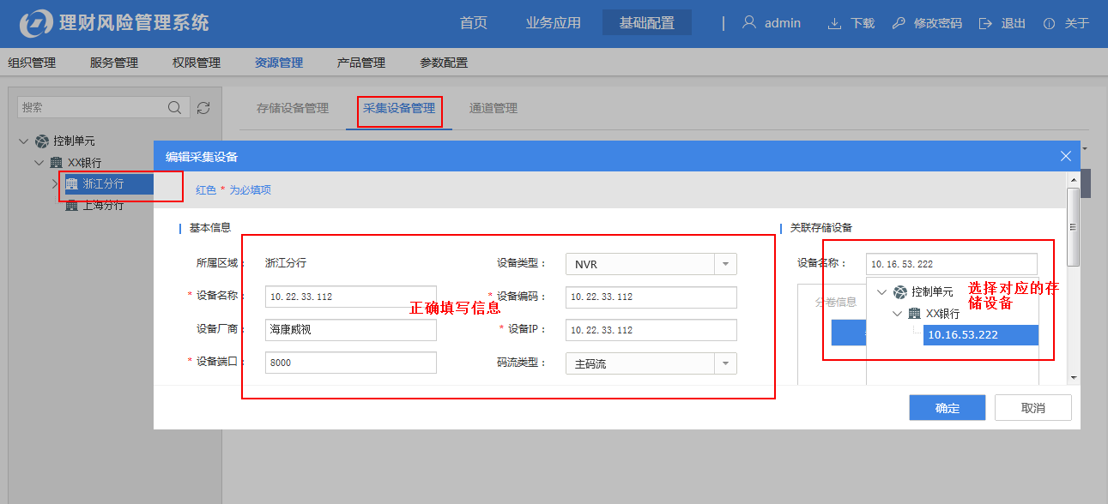

图3-50

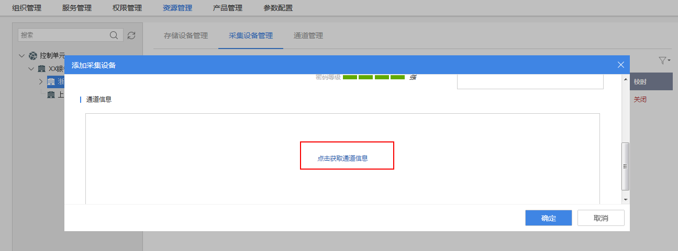

图3-51

第一步，选中要添加NVR/DVR的组织区域；

第二步，【采集设备管理】中-点击【添加】；

第三步，填写NVR/DVR设备的IP地址、用户名、密码等参数；

第四步，选择【关联存储设备】中的CVR/云存储后，选择某个分卷；

第五步，把浏览器的缩放比例设置成75%，否则可能显示不全

第六步，【点击获取通道信息】，获取通道信息；

第七步，确认。

* 1. 对于设备时差和OSD需要修改的设备，可以远程配置登录设备修改；

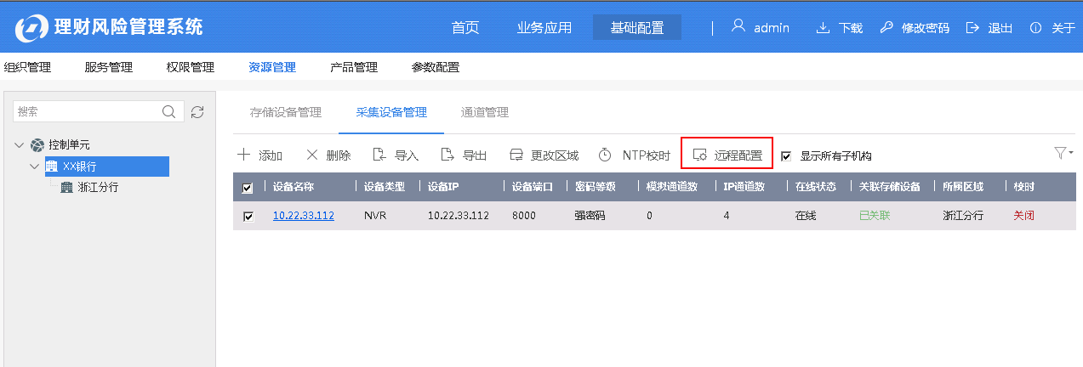

图3-52

* 1. 设备信息的导入/导出,方法与组织导入导出类似,操作入口如下:

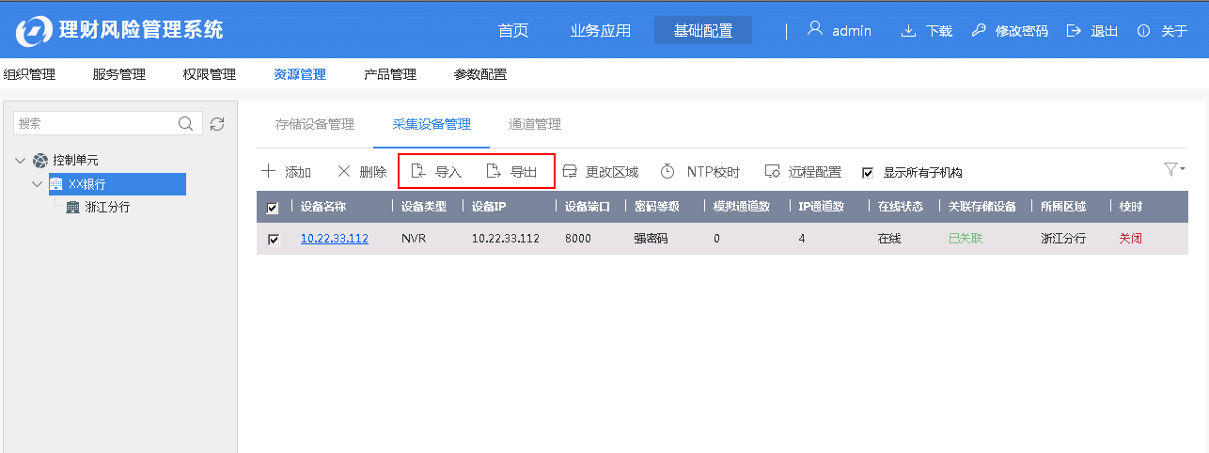

图3-53

* 1. 设备NTP校时方法如下：

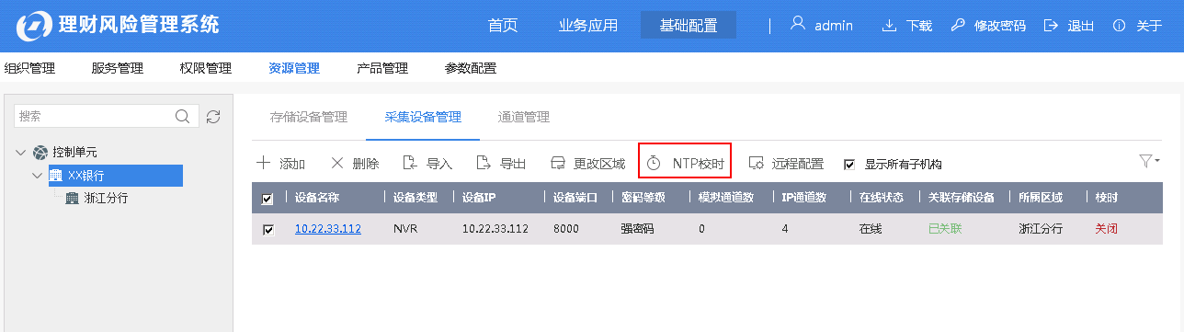

图3-54

* 1. 采集设备可更改所属区域，选择对应的设备后，点击【更改区域】:

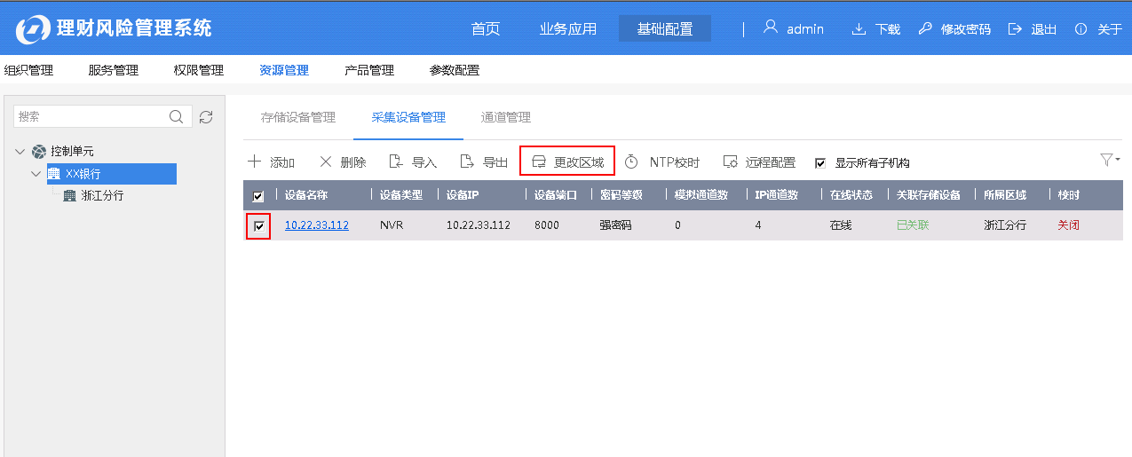

图3-55

#### 3.5.3通道管理

##### 3.5.3.1 “禁用”通道IP绑定的情况

若安装时平台模式设置中选择“禁用”IP通道绑定时，用户可按照条件查询通道信息。查询后，通道管理显示采集设备的通道信息，可进行通道的预览、删除与编辑通道名称的操作。

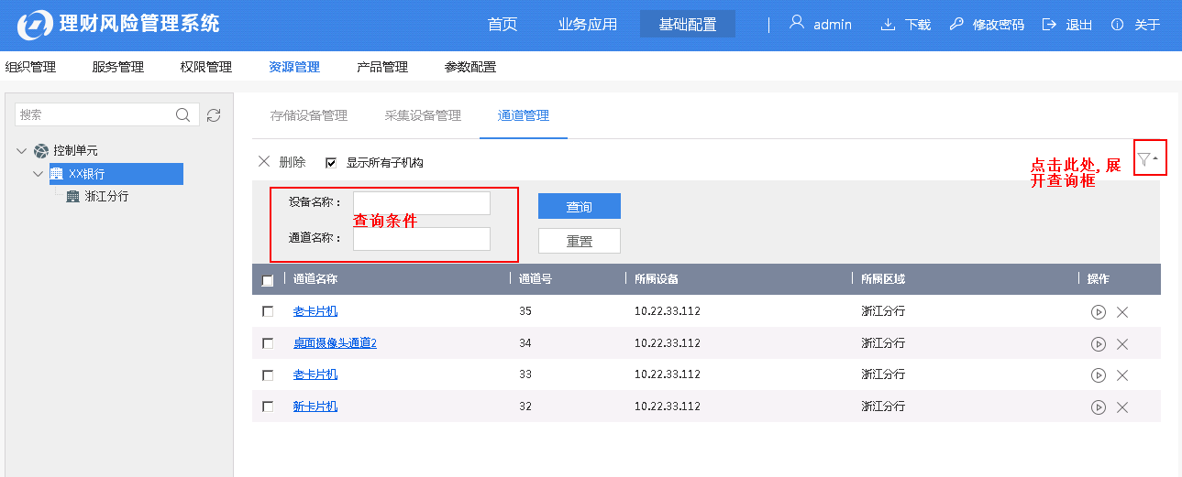

图3-56

1.用户可【预览】通道画面。

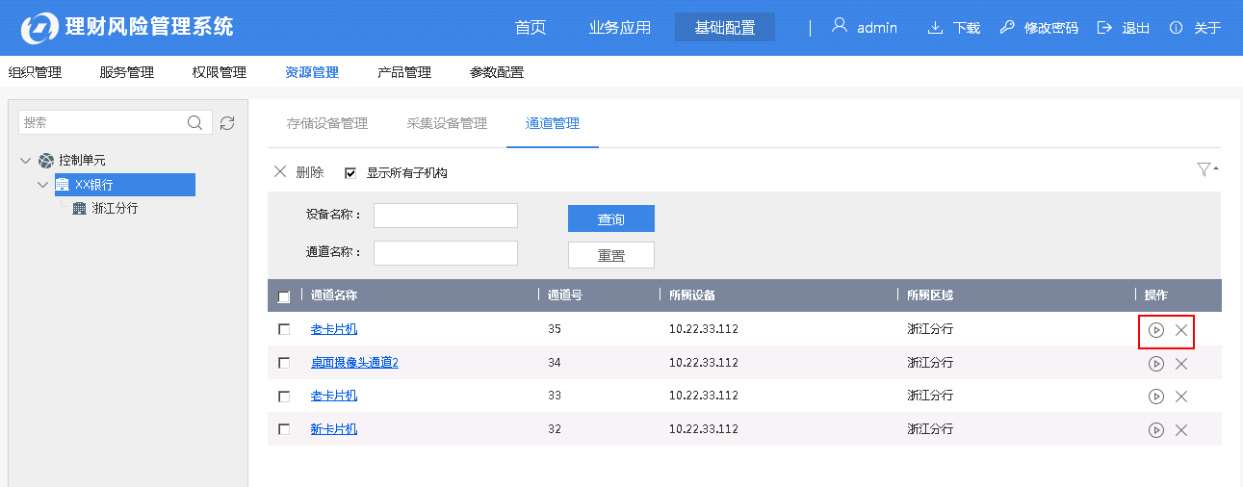

图3-57

第一次预览的时候可能会提示控件异常，页面上方会有黄色提醒区域，【右键】右键-【运行加载项】；

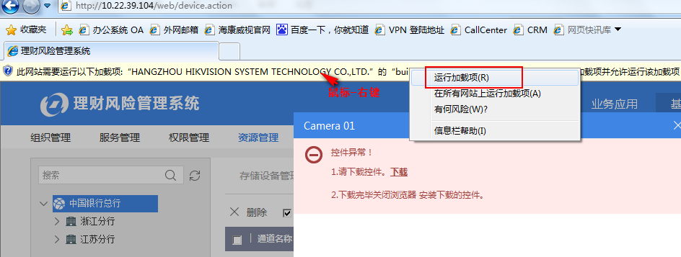

图3-58

2.用户可【删除】未接设备的通道,如下图所示：



图3-59

3.用户可【编辑】通道名称，方便管理,如下图所示：

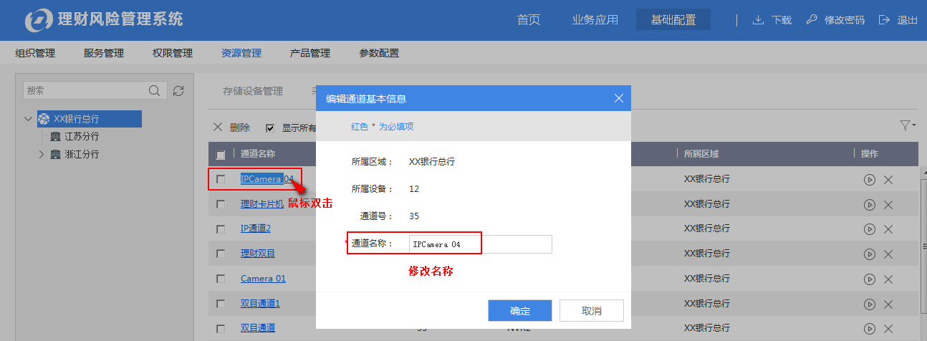

图3-60

##### 3.5.3.2 “启用”通道IP绑定的情况

若安装时平台模式设置中选择“启用”IP通道绑定，如下图所示：

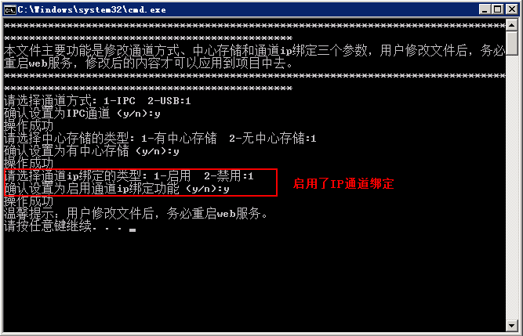

图3-61

通道IP绑定的作用：通过IP地址，把摄像头与理财电脑绑定在一起。绑定后，理财经理在电脑上登录账号后默认就是绑定的通道摄像头。

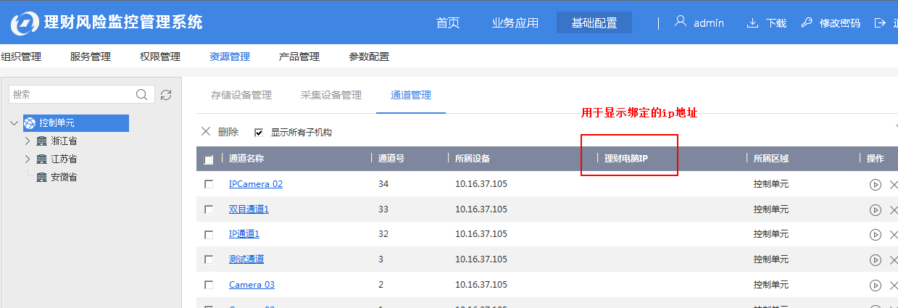

图3-62

用户可按照条件查询通道信息。查询后，通道管理显示采集设备的通道信息，可进行通道的预览、删除、编辑通道名称和绑定理财电脑IP的操作。

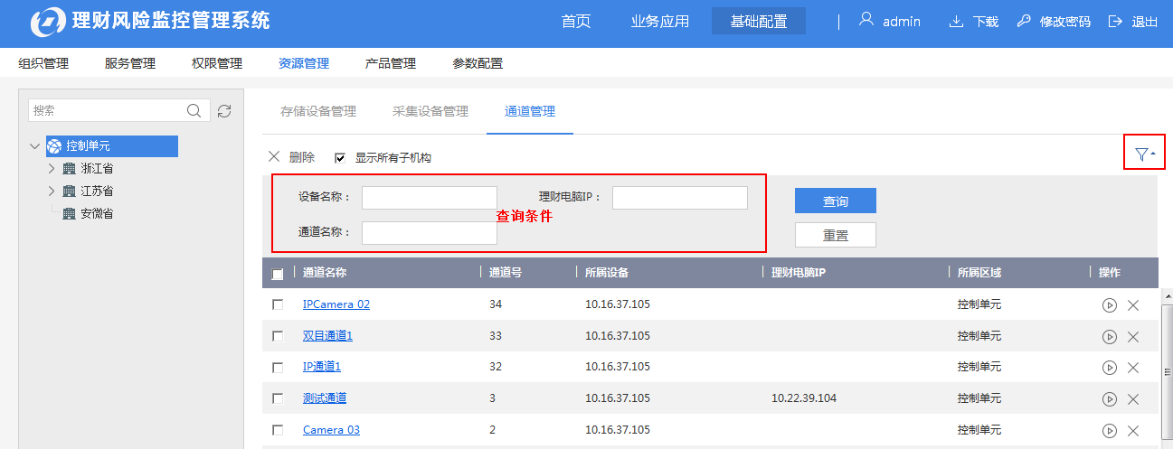

图3-63

* 1. 通道绑定与修改通道名称的操作：双击摄像头通道后绑定对应IP地址，如下图所示：

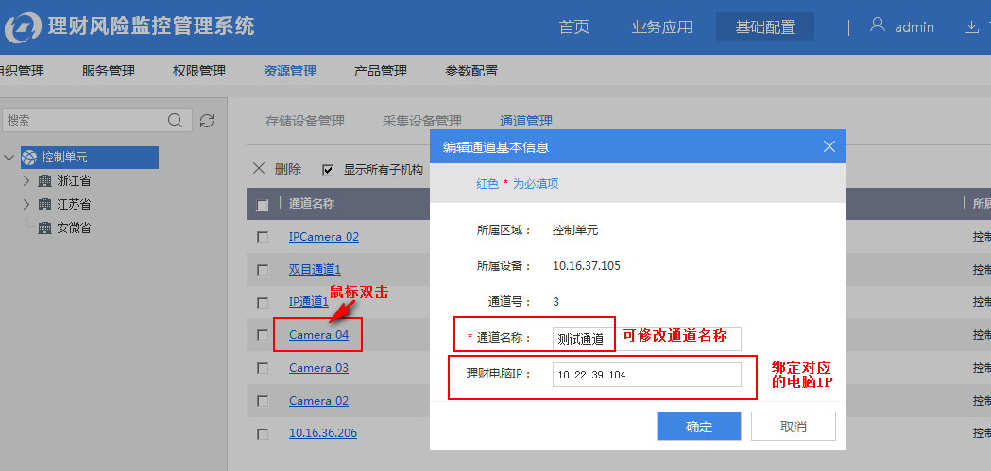

图3-64

绑定后显示：

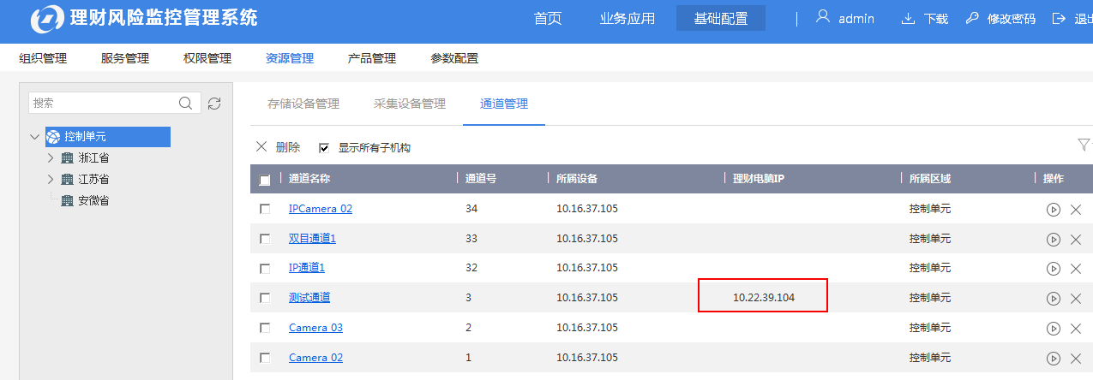

图3-65

1. 绑定后，理财经理在绑定IP对应的电脑上登录，就直接默认了通道摄像头。如理财经理A和B在10.22.39.104的电脑上登录账号，默认的都是测试通道的画面。

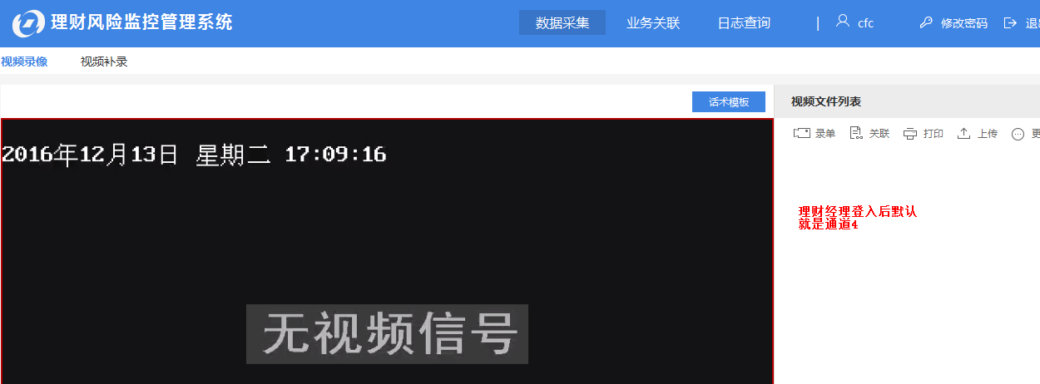

图3-66

若在未绑定的电脑上登入理财经理账号，提示如下图所示：

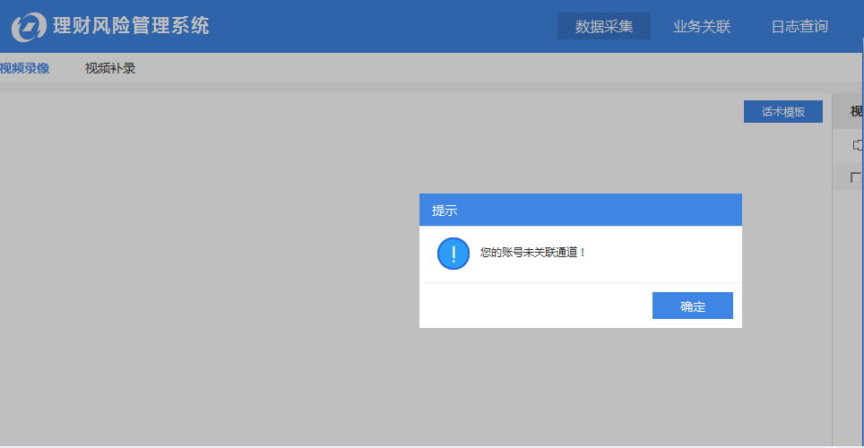

图3-67

1. 启用通道IP绑定后，权限管理中添加理财经理账号就不再需要给理财经理分配通道权限。

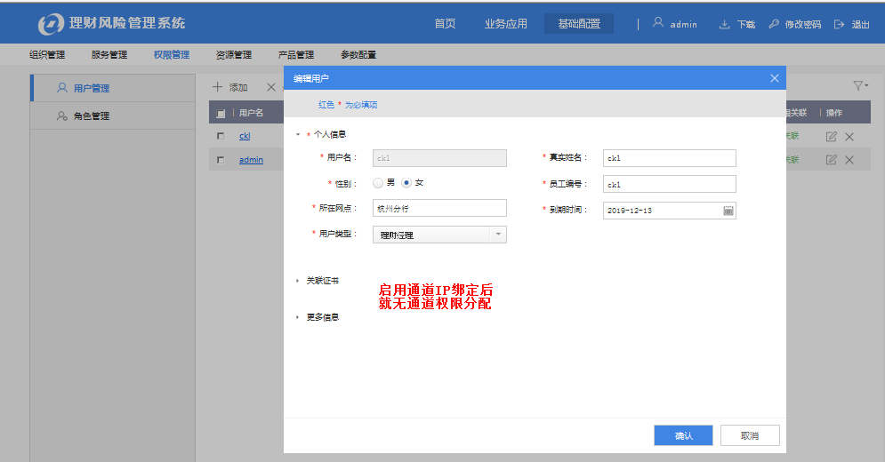

图3-68

1. 通道【预览】与【删除】

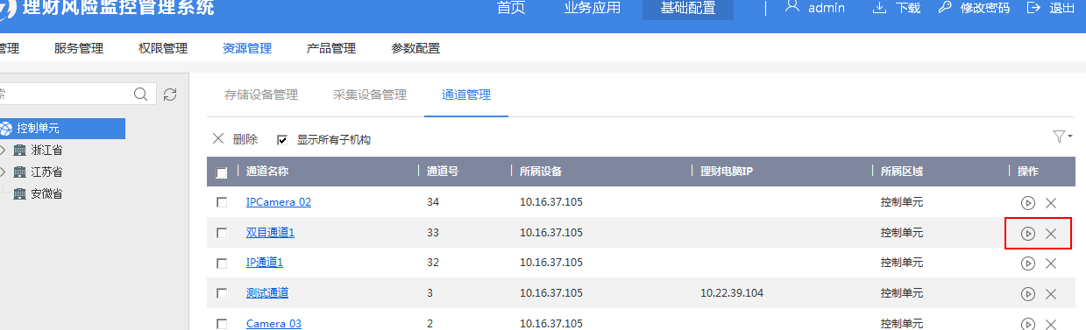

图3-69

#### 3.5.4 无中心存储模式

若用户在平台模式设置中选择的中心存储类型是无中心存储，则录像文件就存在NVR中，不用回传到CVR。如下图所示：

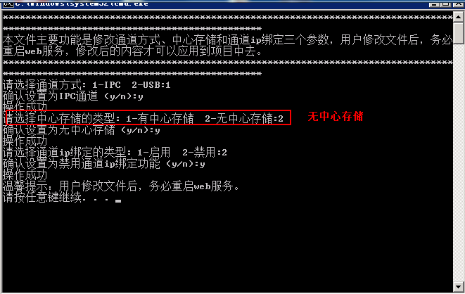

图3-70

在【资源管理】中默认只有【采集设备管理】与【通道管理】，无【存储设备管理】；

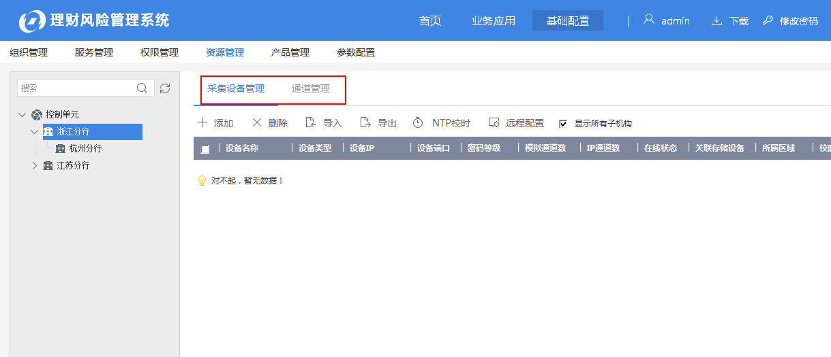

图3-71

1. 采集设备管理主要是NVR/DVR的添加。无需关联存储设备。添加步骤如下：

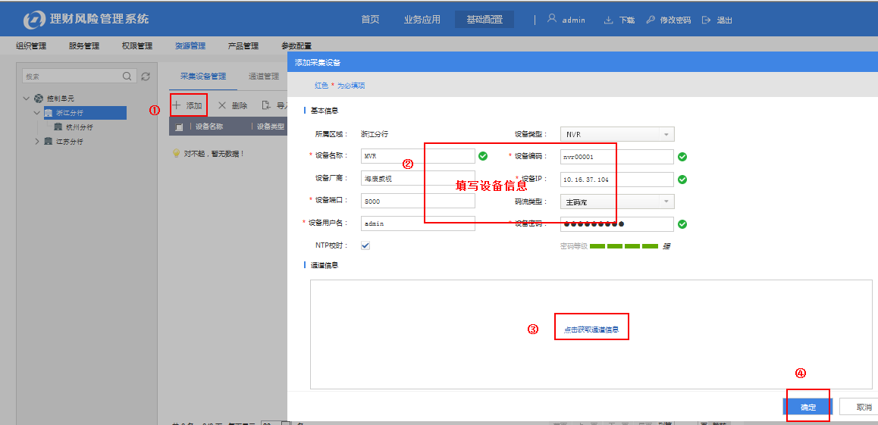

图3-72

1. 对于设备时差和OSD需要修改的设备，可以远程配置登录设备修改；

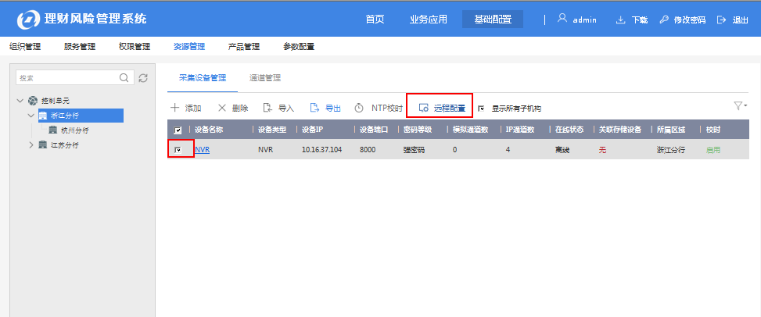

图3-73

1. 设备信息的导入/导出,方法与组织导入导出类似,操作入口如下:

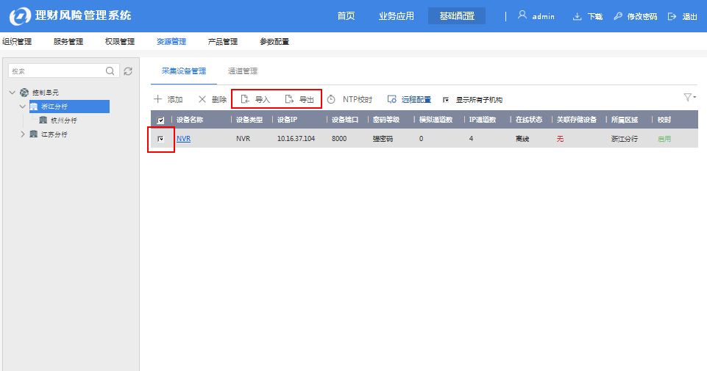

图3-74

1. 设备NTP校时方法:

1)手动校时

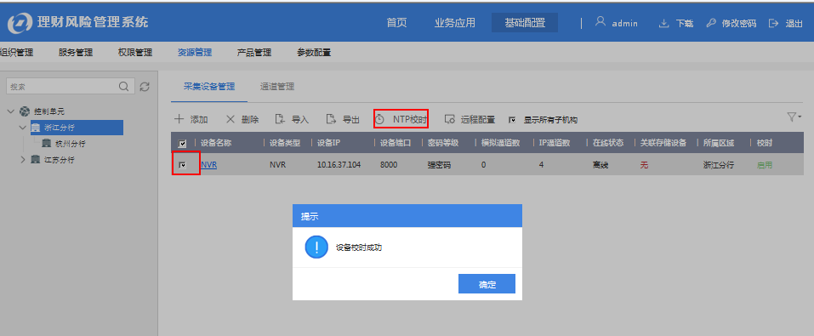

图3-75

2)添加/编辑设备时,可勾选NTP校时

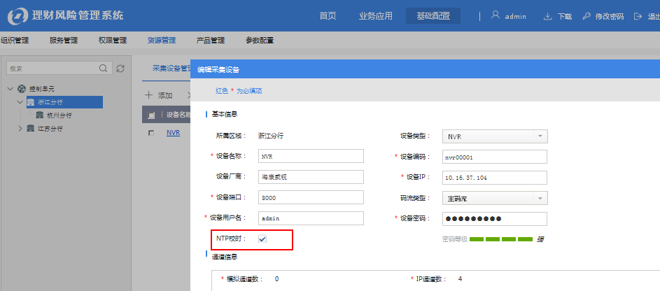图3-76

【通道管理】的配置可参考3.5.3章节

### 3.6产品管理

产品管理包括产品大类添加、产品大类中添加产品小类、证书管理中多个产品小类创建证书；

#### 3.6.1 产品大类添加

产品大类添加，如添加理财、基金、保险等；可进行添加、编辑与删除的操作。

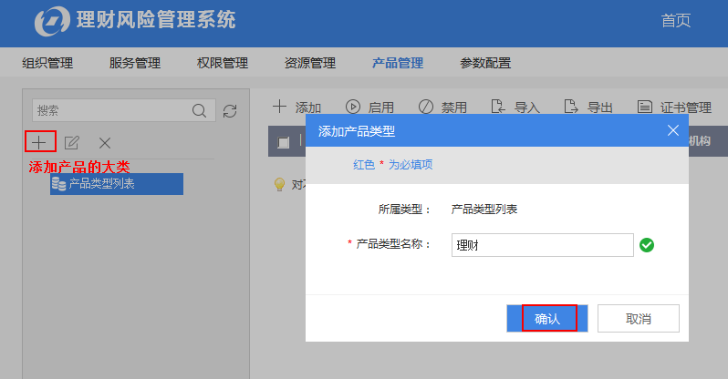

图3-77

编辑与删除操作：先选中类型列表后再编辑。

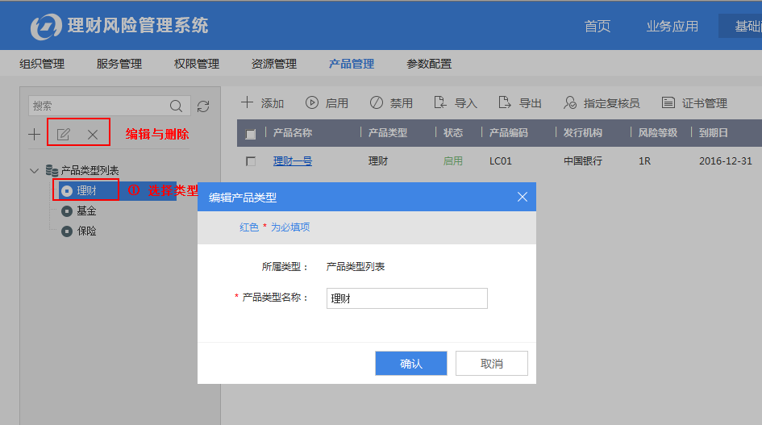

图3-78

#### 产品小类添加

1.产品小类是具体的理财产品，先选中产品大类型后点击【添加】，再填写小类产品信息后，确认添加，如下图所示：

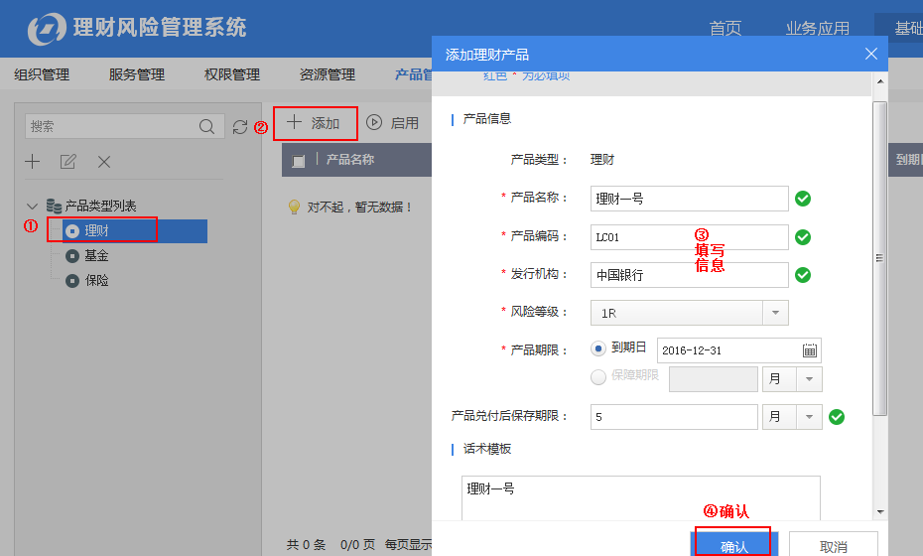

图3-79

1. 产品名称：对应小类产品的名称；
2. 产品编码：对应的小类产品的编码；
3. 发行机构：小类产品的发行机构；
4. 风险等级：小类产品对应的风险等级，“1R”—“6R”也可不设置“—”；
5. 产品期限：1)到期日产品:指定某日到期的产品；

2)保障期限产品:产品多久时间内有效使用；

到期日产品和保障期限产品2选1。

1. 产品兑付后保存期限: 产品到期后，录像文件还可保存的时间；
2. 话术模板:可写入产品对应的话术；

注意：实际录像文件的保存时间计算方式：

* 1. 到期日产品：产品到期日+兑付保存周期；
  2. 保障期限产品：以理财经理录像签约的日期开始计算，保障期限+兑付保存周期；

2.产品添加后，默认状态为“禁用”，需要启用产品后才可使用产品；

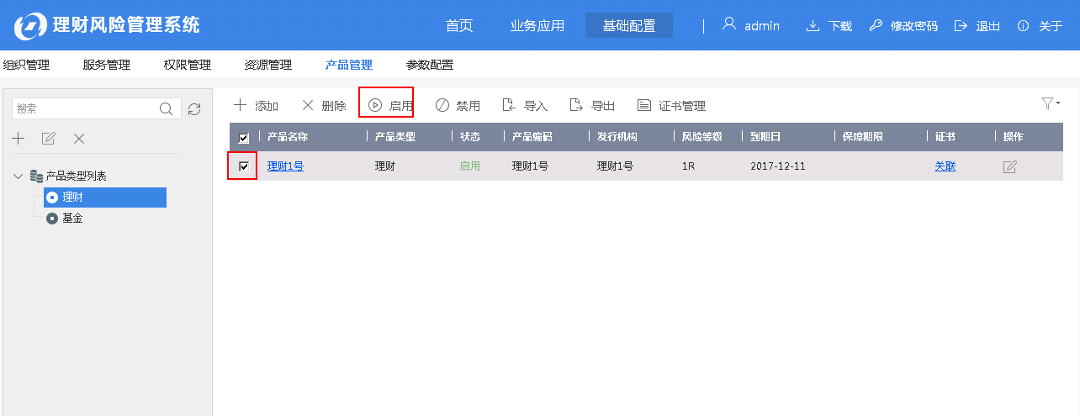

图3-80

3.产品导入/导出的操作入口如下：

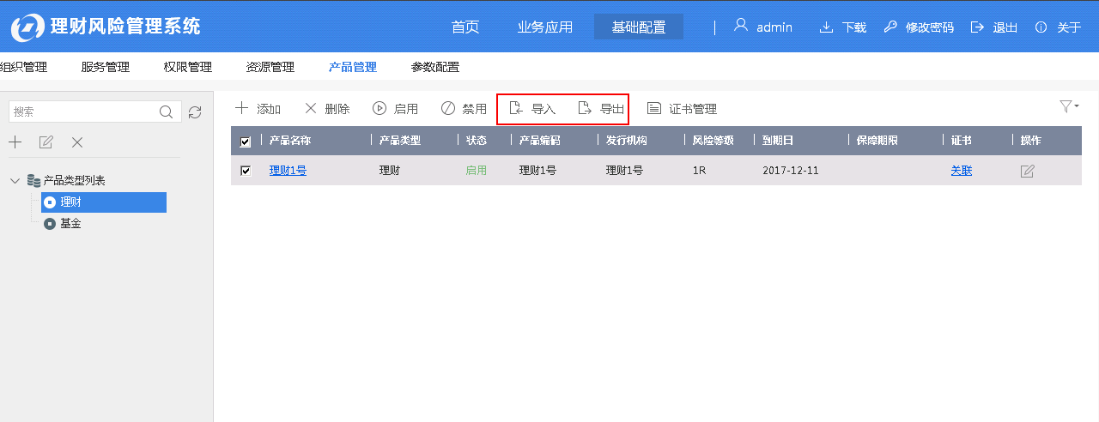

图3-81

4.若产品小类无用，可支持产品小类删除，操作步骤：

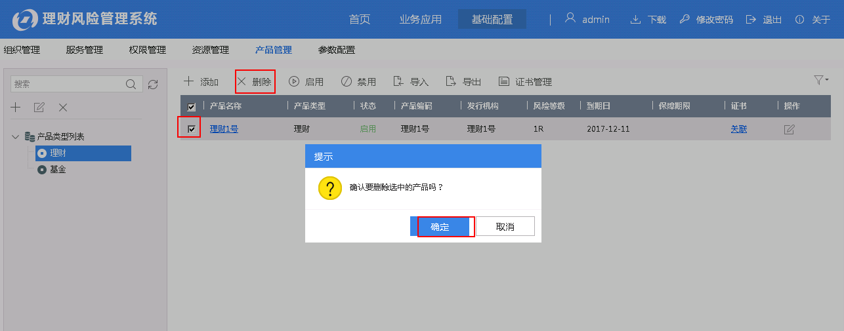

图3-82

#### 3.6.3 证书管理

证书管理的作用是对理财、基金等多个产品管理，一个证书下可以包含多个理财产品和基金等，理财业务经理关联证书来获取产品小类权限；

如：理财从业资格证可销售理财的产品，而理财经理A关联了理财从业资格证，则A可销售理财产品。

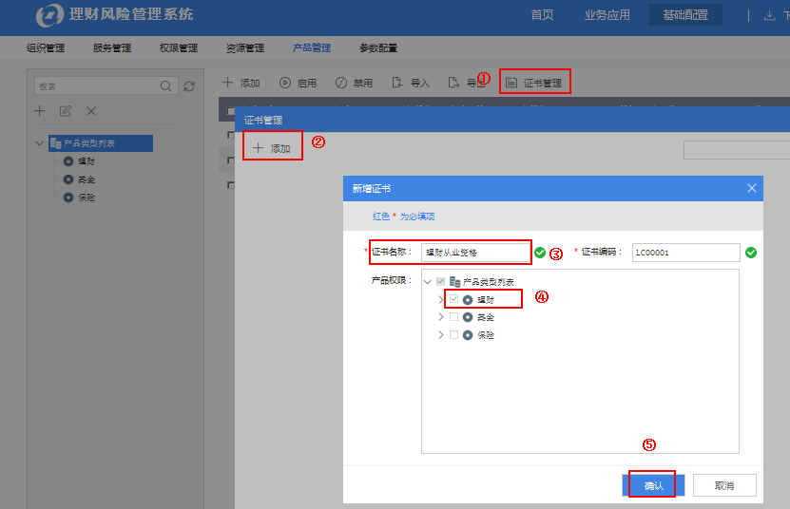

图3-83

产品权限也可选择关联多个产品；

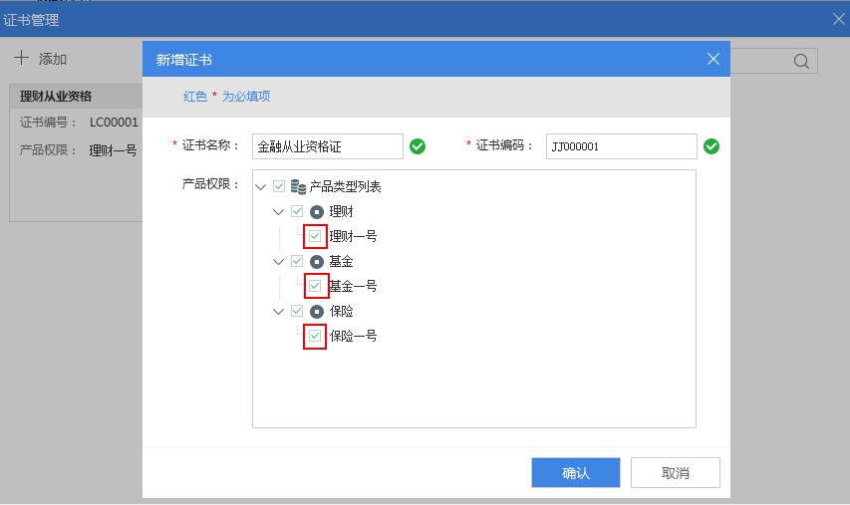

图3-84

证书创建完成后显示如下图：

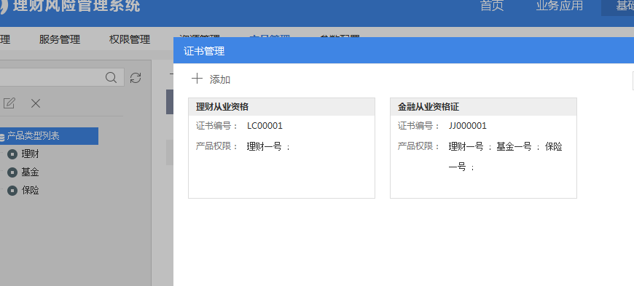图3-85

#### 3.6.4 产品复核

理财产品添加完成后，指定对应的用户对理财产品管理，包括启用产品和禁用产品；

1.产品复核启用：

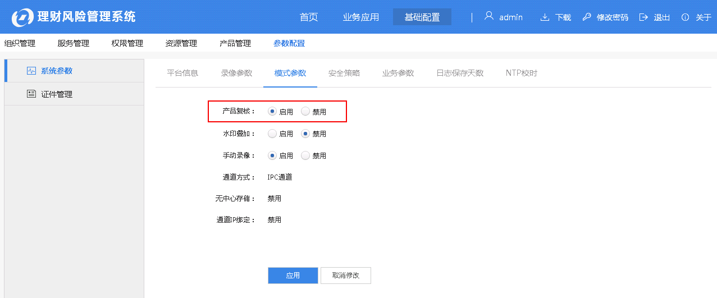

图3-86

2.产品复核员选择

第一步，选择对应的产品打钩后点击【指定复核员】，输入对应的复核员名称后，搜索。

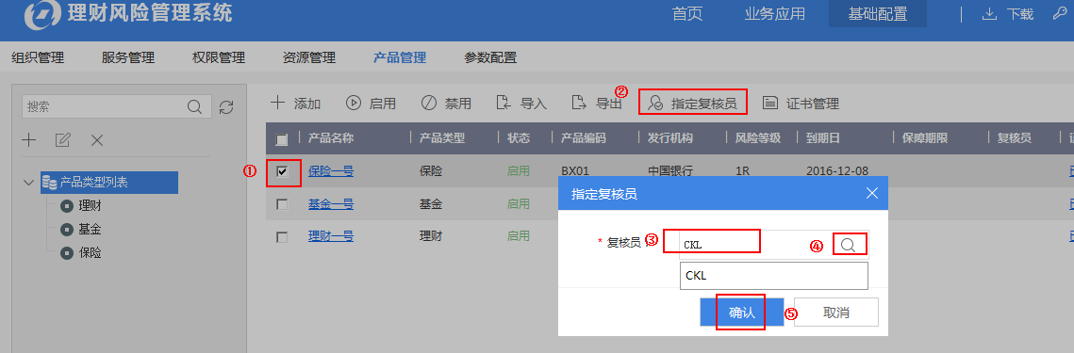

图3-87

复核员选中后：

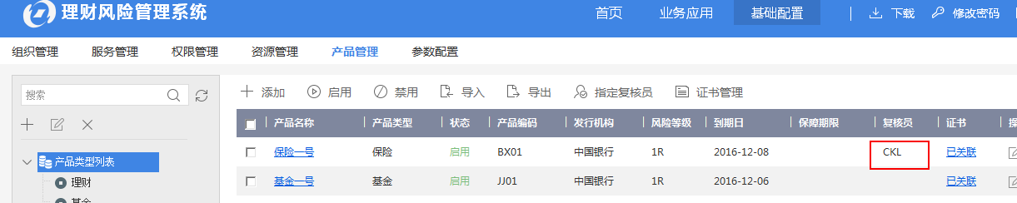

图3-88

注意:复核员必须是中心管理员。现在CKL中心管理员有对保险一号进行操作的权限了。

### 3.7 权限管理

权限管理主要包括中心管理员和终端理财经理的创建；

#### 3.7.1 角色管理

根据客户需求创建不同类别的中心管理员的角色，他们的权限可通过设置后各不相同。

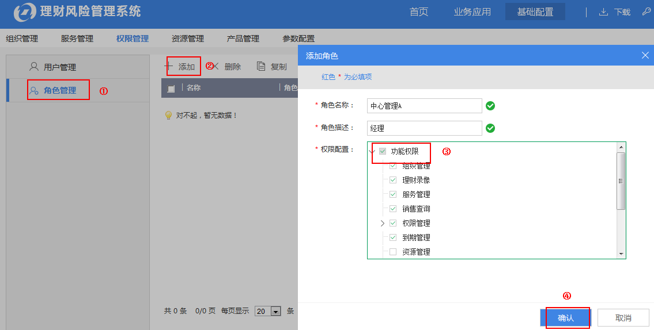

图3-90

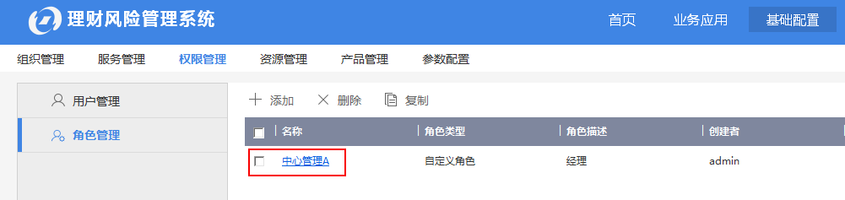图3-91

#### 3.7.2 用户管理

##### 3.7.2.1.中心管理员添加

中心管理员主要对区域进行管理，选择【用户管理】后【添加】，配置用户的相关基本信息；【配置权限】选择后【确认】，如下图所示：

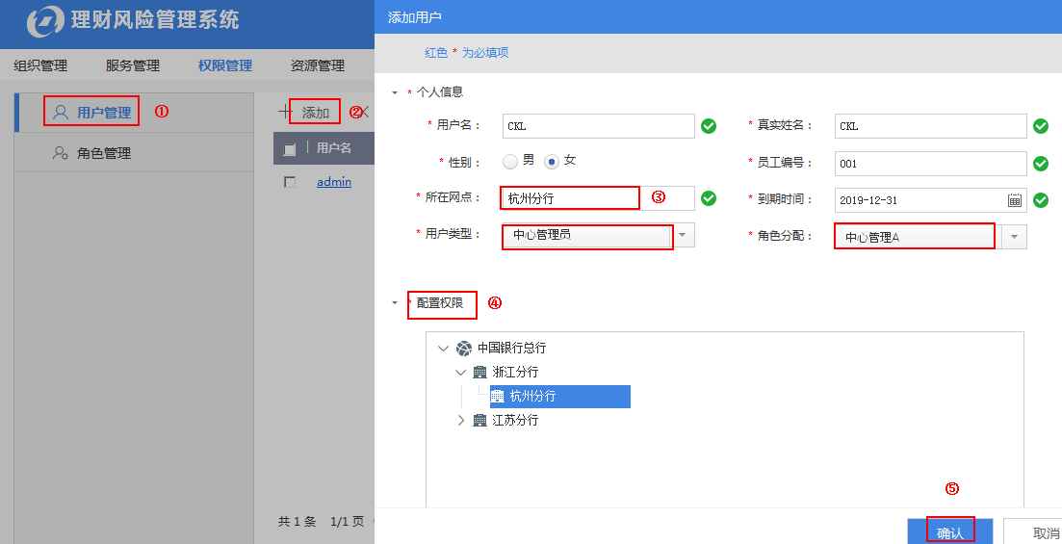

图3-92

配置权限是分配给中心管理员对某个区域具有管理的权限；

中心管理员创建成功，权限管理不创建用户密码，默认密码为参数配置-安全策略中的初始密码，系统默认为a12345+；

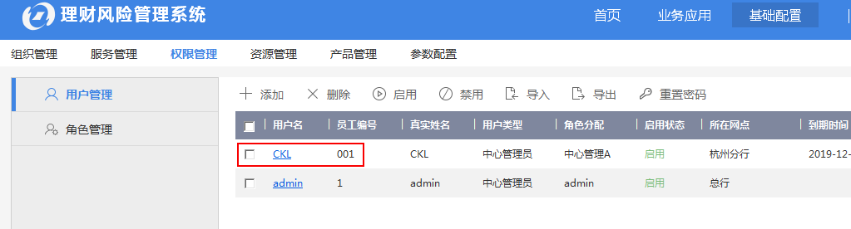图3-93

用户也可以直接导入/导出,如果密码忘记也可以通过【重置密码】进行恢复；

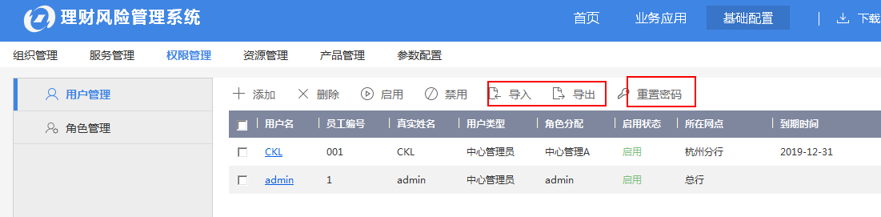

图3-94

密码重置后,恢复为默认密码:

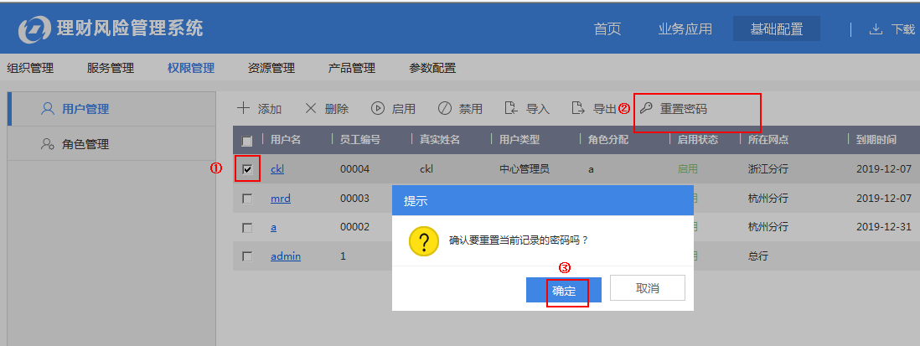

图3-95

##### 3.7.2.2.理财经理添加

理财经理可进行录像采集、视频补录和创建签约单的操作；

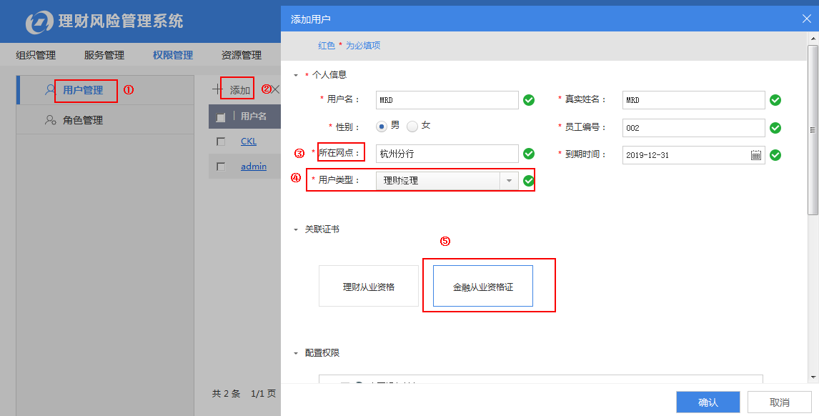

图3-96

关联证书指的是理财经理需要关联的证书,关系到可以销售哪些产品。如果不关联证书，则默认拥有所有已启用、未到期产品的权限

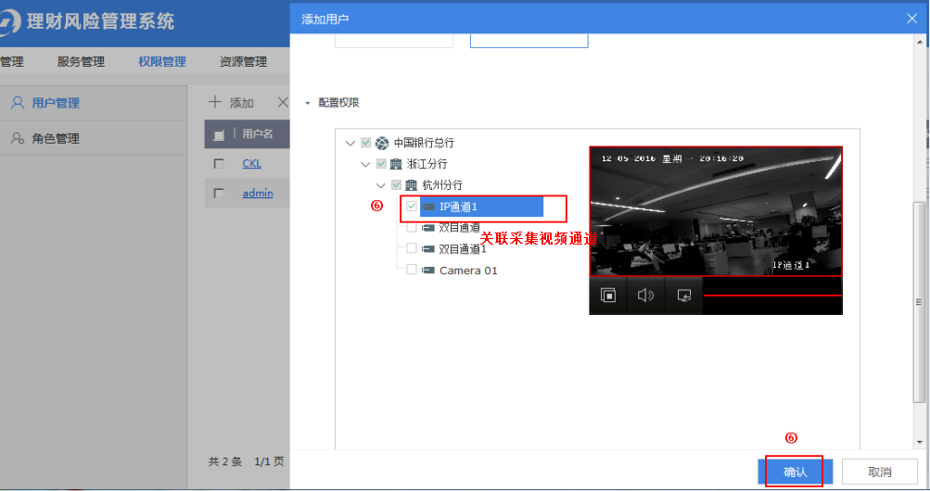图3-97

配置权限需要选择关联采集的视频通道；

用户创建完成后如下图：

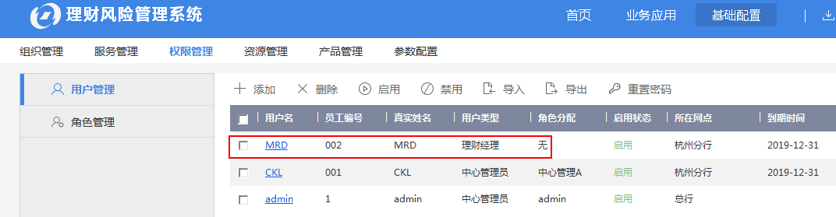

图3-98

### 3.8系统操作

#### 3.8.1 关于版本

点击右上角【关于】按钮，查看系统平台相关信息；有平台版本、客户端版本、授权类型、授权通道数、数据库版本、控件版本等信息，如下图所示：

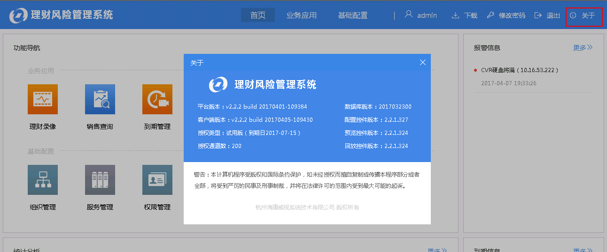

图3-99

#### 修改密码

平台可修改账号密码，点击【修改密码】按钮，用户可修改账号密码；正确填写当前密码、新密码和确认密码即可；

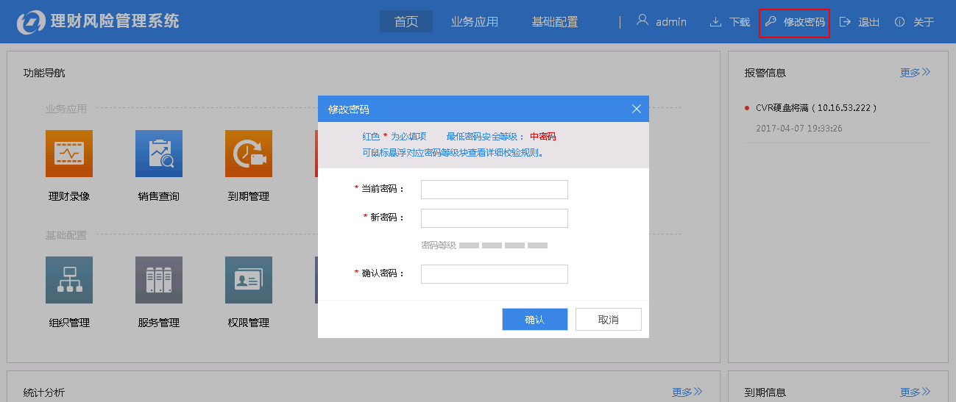

图3-100

#### 退出账号

用户若想退出平台，可点击【退出】按钮，退出账号；

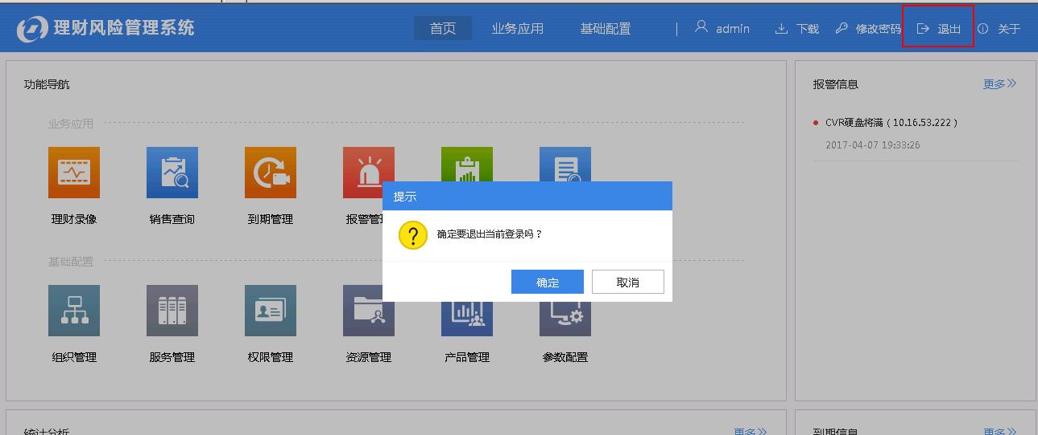

图3-101

## 第四章 中心管理员业务操作

中心管理员业务操作功能权限包括录像的合规检查、理财产品销售额查询、到期录像延时处理、报警信息处理、理财统计分析和理财日志查询。

中心管理员账号登录，在浏览器地址栏中输入Web服务IP地址，第一次初始密码为平台设置默认密码（【参数设置】-【安全设置】密码-没有修改过则初始密码为a12345+），否则为设置后的密码。

第一次平台登录后，提示密码修改：

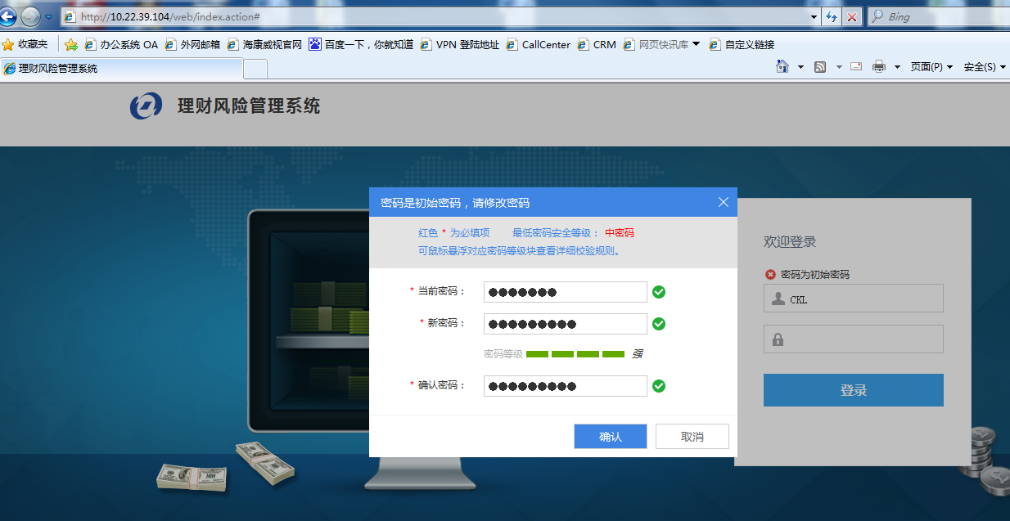

图 4-1

### 4.1 理财录像

理财录像包括签约录像和投诉录像的合规检查处理；

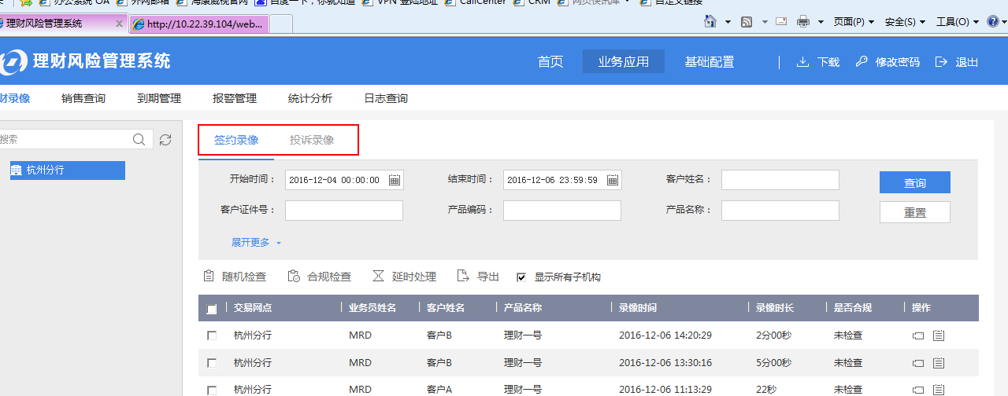图 4-2

#### 4.1.1 签约录像合规检查

签约录像合规检查是对理财经理网点录像和签约单是否规范的检查，根据时间、客户姓名、产品名称等条件可搜索签约录像单；

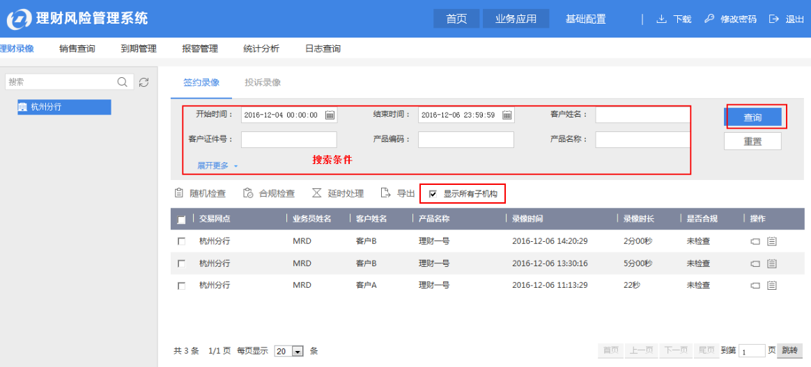

图 4-3

选择控制单元勾选显示所有子机构，会把控制单元下面所有区域理财业务签约单显示；

##### 4.1.1.1 随机检查

随机检查是对理财签约单随机检查录像回放：

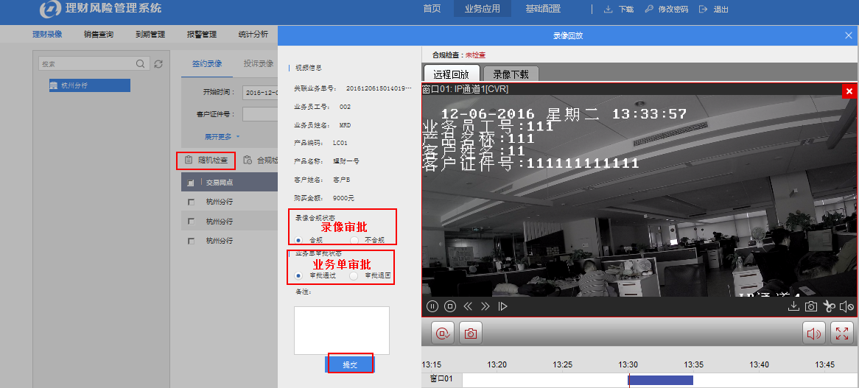

图 4-4

1. 中心管理员可对录像内容做出合规检查：合规/不合规；
2. 中心管理员可对业务单内容做出审批:审批通过/审批退回；若审批退回，理财经理可修改业务单信息后可重新提交。

视频合规处理意见填写完成后，显示结果如下：

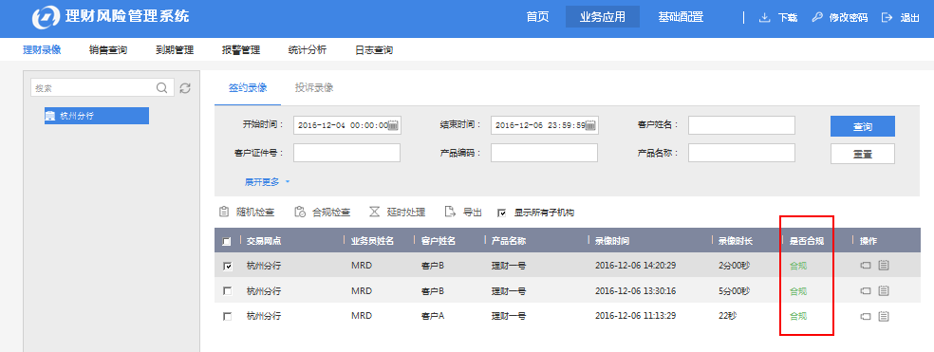

图 4-5

##### 4.1.1.2 合规检查

选择具体业务签约单合规检查，对选择的理财签约单进行检查录像回放并做出审核：

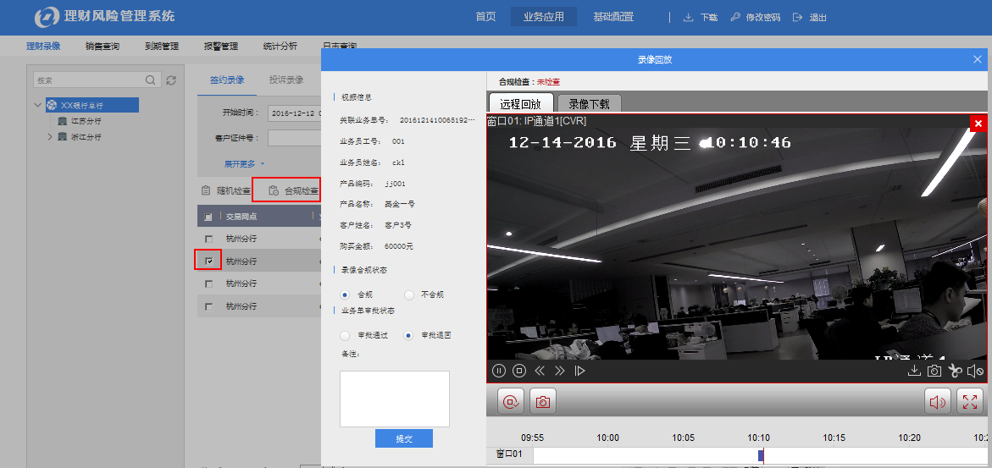

图 4-6

1. 中心管理员可对录像内容做出合规检查：合规/不合规；
2. 中心管理员可对业务单内容做出审批:审批通过/审批退回；若审批退回，理财经理可修改业务单信息后重新提交。

##### 4.1.1.3 合规视频操作

中心管理员除了判断录像文件和业务单是否合规外,还可操作视频快速或者慢速播放、视频下载、视频剪辑、视频抓图等。

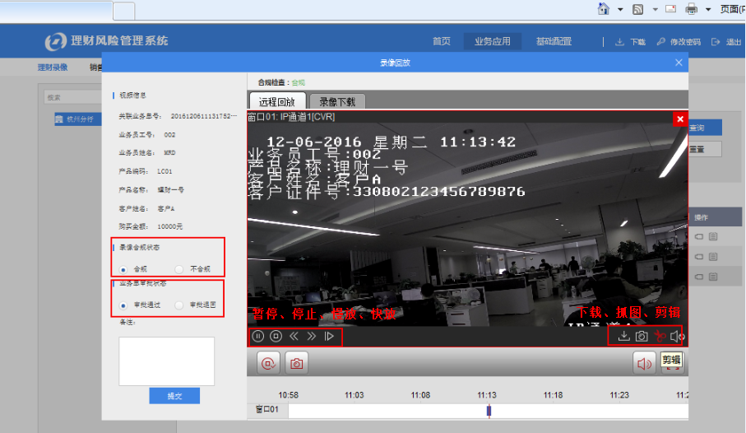

图 4-7

合规检查视频下载：

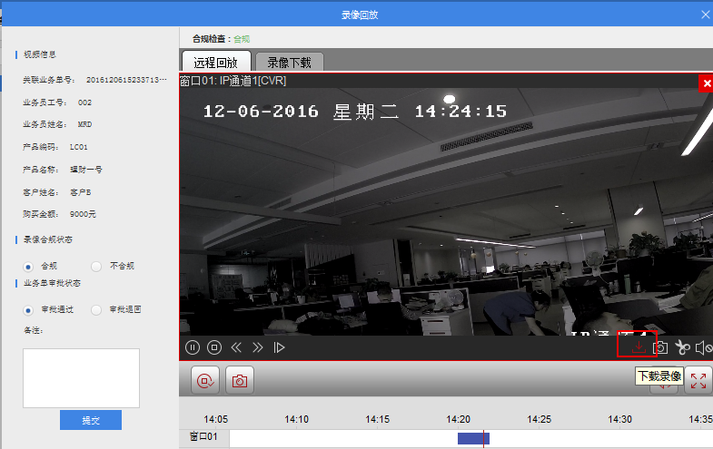

图 4-8

选择要下载的录像文件：

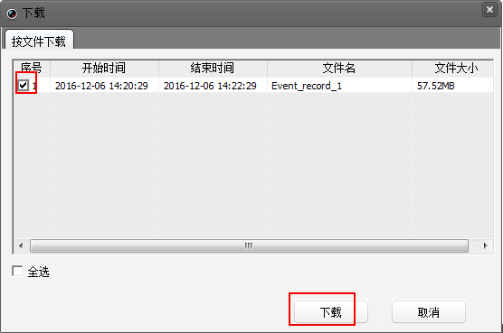

图 4-9

合规检查视频下载进度条检查：

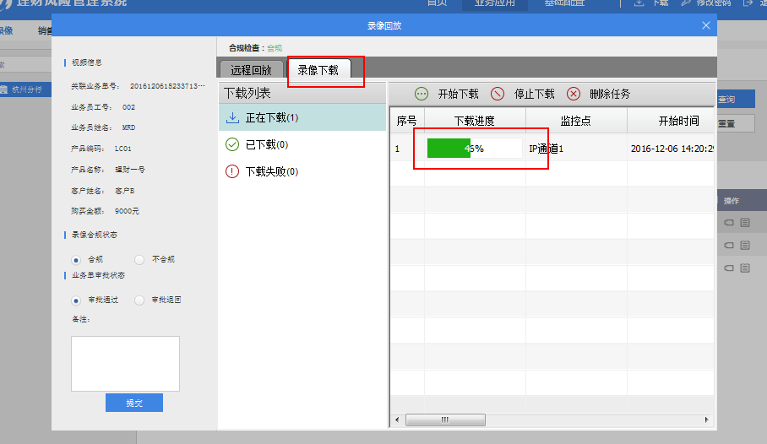

图 4-10

##### 4.1.1.4 业务签约单查看与回放

1.业务签约单内容查看

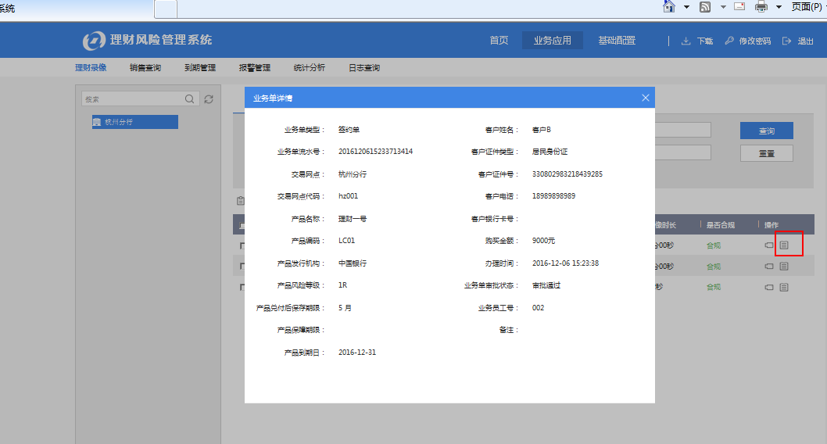

图 4-11

2.业务签约回放，若是理财经理视频未上传成功，则中心管理员此处就无回放按钮。

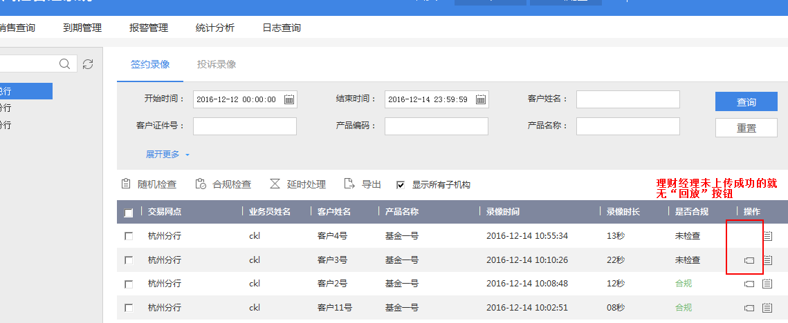

图4-12

正常回放就可进行合规检查，显示结果如下：

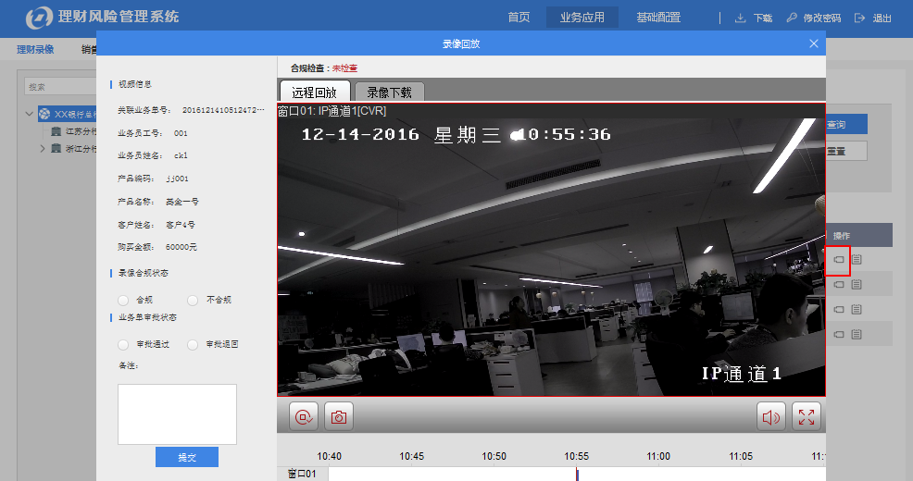图4-13

##### 4.1.1.5 延时处理

理财签约单保存时间快到期录像，进行延期处理；

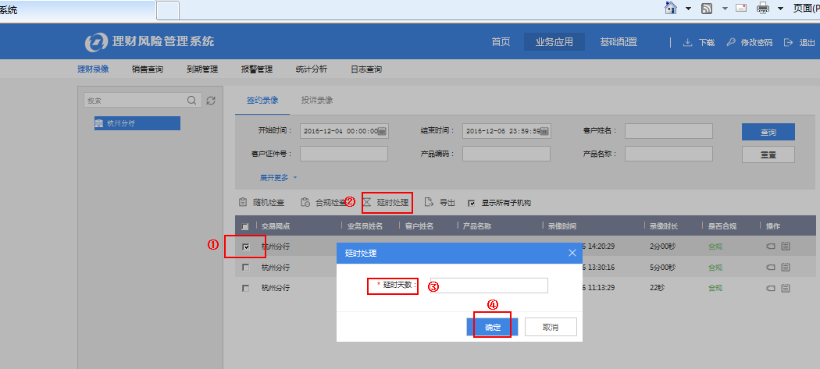

图 4-14

##### 4.1.1.6 签约单导出

中心管理员理财签约单导出：

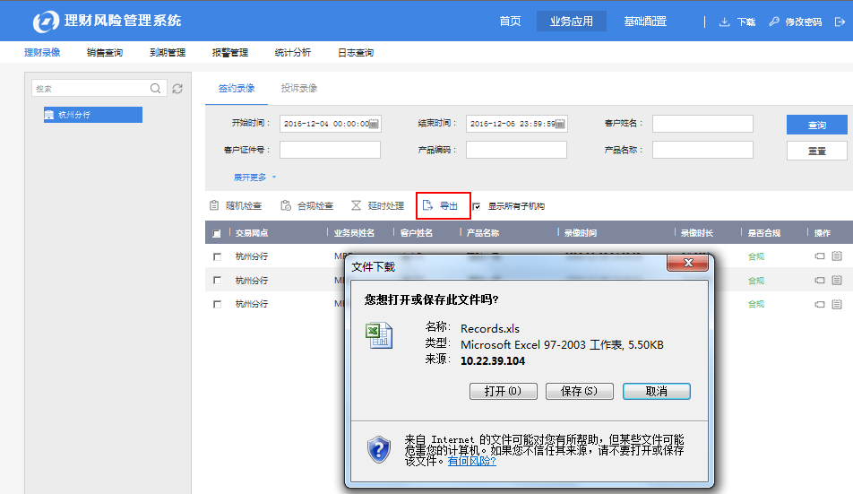

图 4-15

#### 4.1.2 投诉录像合规检查

投诉录像合规检查调阅，检查理财经理操作是否规范，选择控制单元勾选显示所有子机构可以查看所有投诉单；

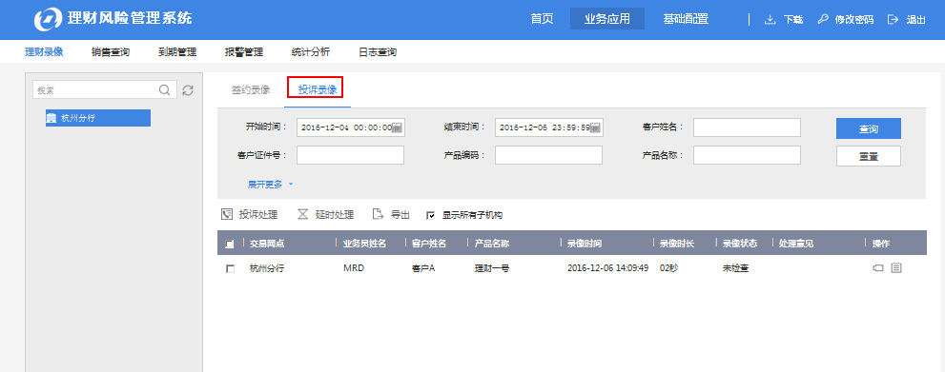

图 4-16

##### 4.1.2.1 投诉处理

投诉签约单录像合规检查，判断录像是否存在投诉，并作出处理意见；

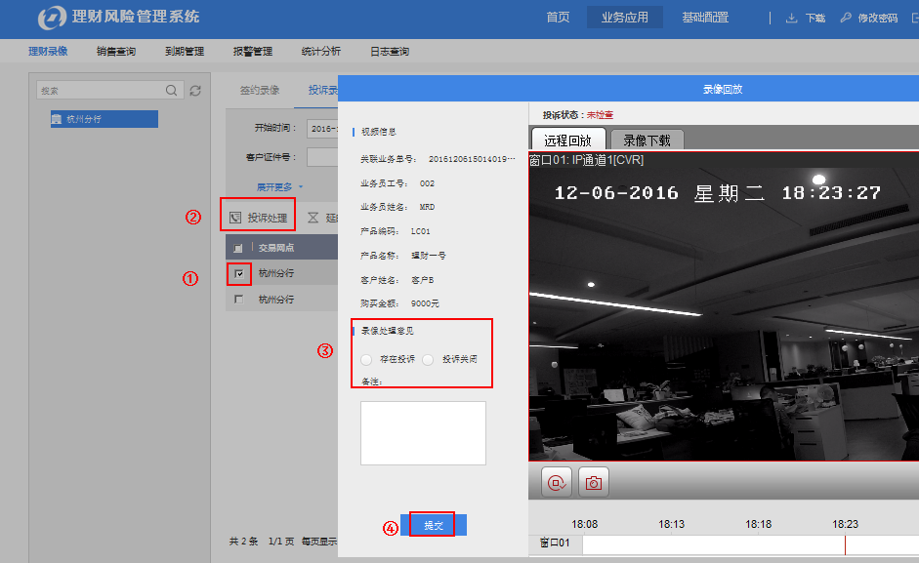

图 4-17

投诉合规处理完成后，结果显示：

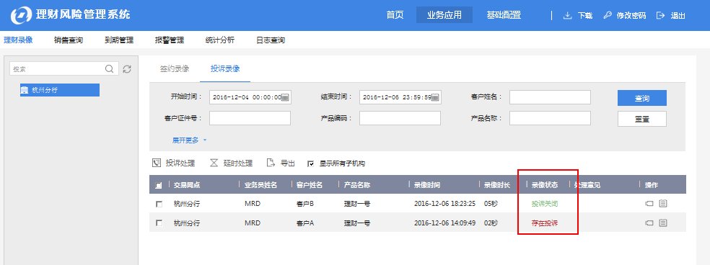

图 4-18

##### 4.1.2.2 投诉调阅录像下载

投诉调阅录像文件下载：

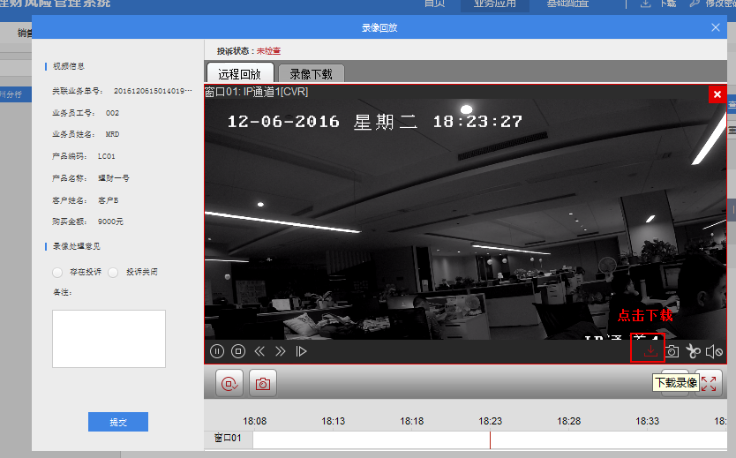图 4-19

投诉调阅录像下载进度条：

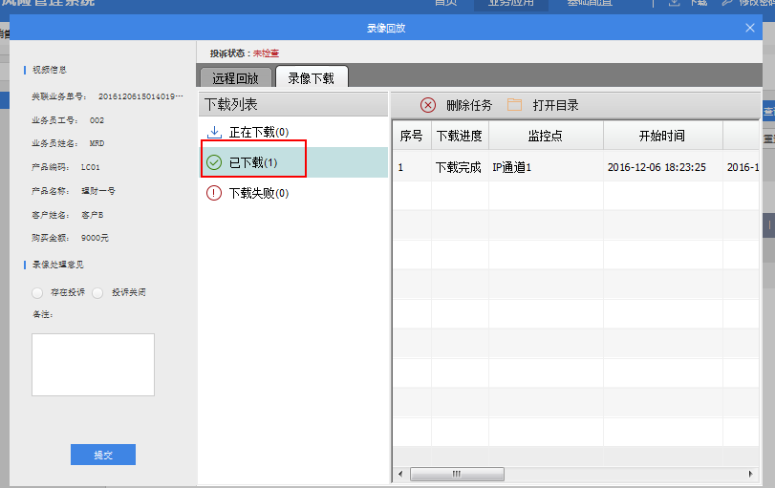

图 4-20

##### 4.1.2.4 延时处理

投诉签约单保存时间快到期录像，进行延期处理；

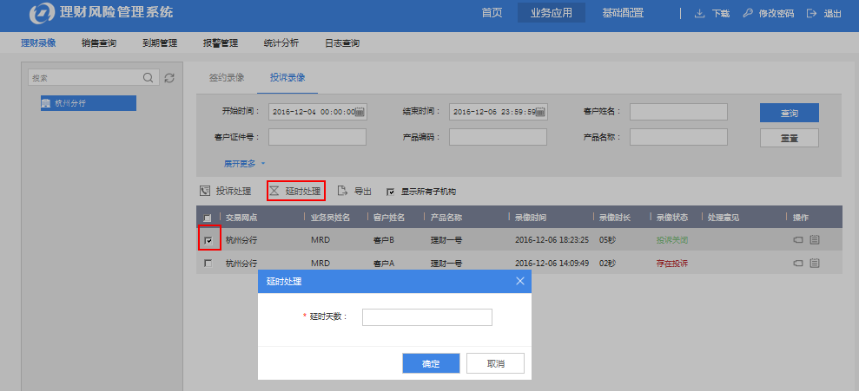图 4-21

##### 4.1.2.5 投诉签约单导出

理财经理投诉签约单导出：

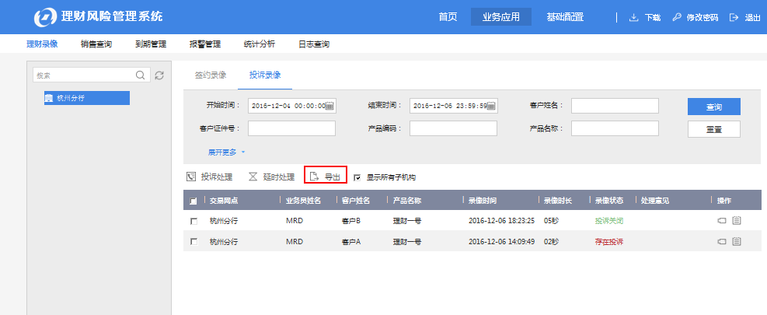

图 4-22

### 4.2 销售查询

中心管理员可以通过销售查询，查询理财经理针对理财产品的销售额，也可对销售额进行文件导出，如下图所示：

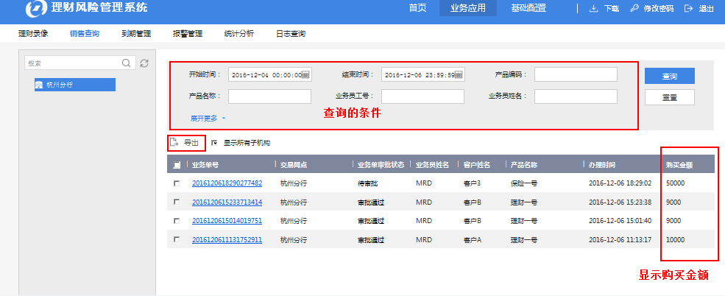

图 4-23

### 4.3 到期管理

可查看理财签约和投诉签约保存录像是否快到期，如果快到期可进行延期处理：

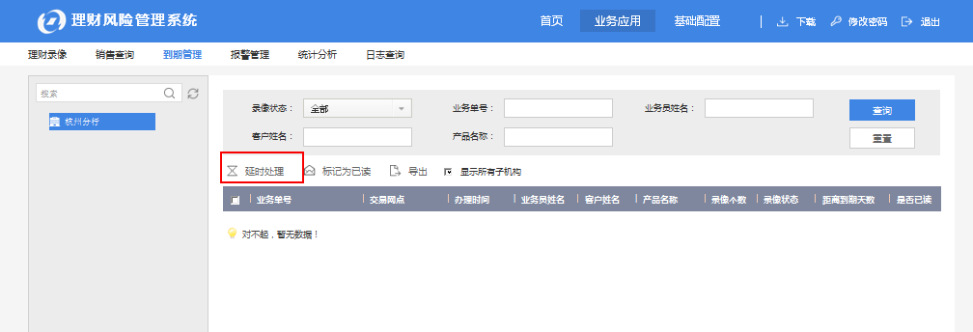

图 4-24

注意：系统默认只提示距离到期日31天之内的录像文件。但是管理员用户可在【参数配置】-【录像参数】中修改录像到期提示天数。

### 4.4 报警管理

报警管理中可以查看理财平台中的报警信息并进行相关处理操作。

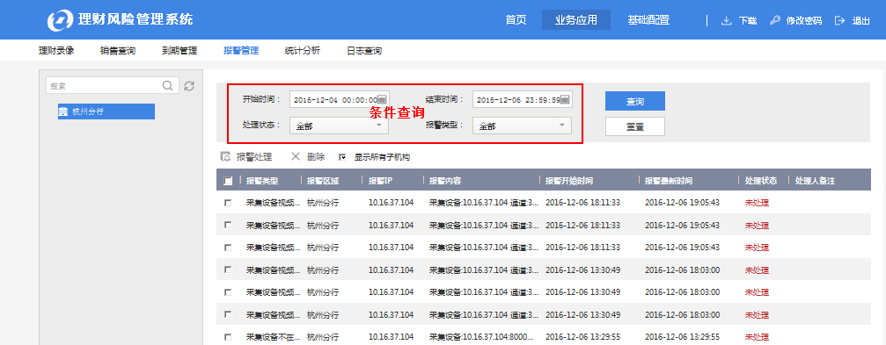

图 4-25

报警处理与删除：

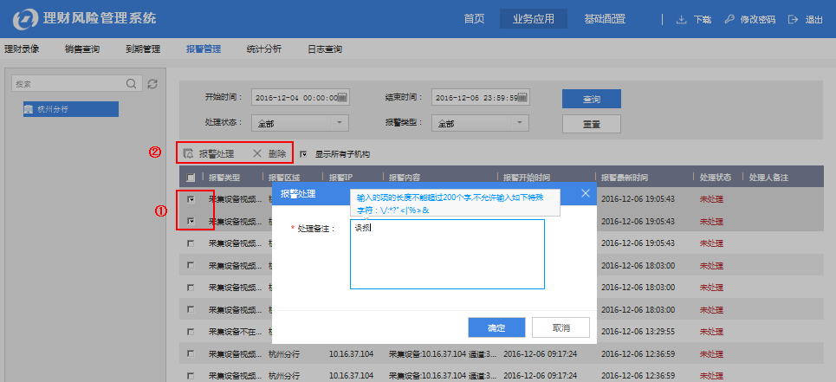

图 4-26

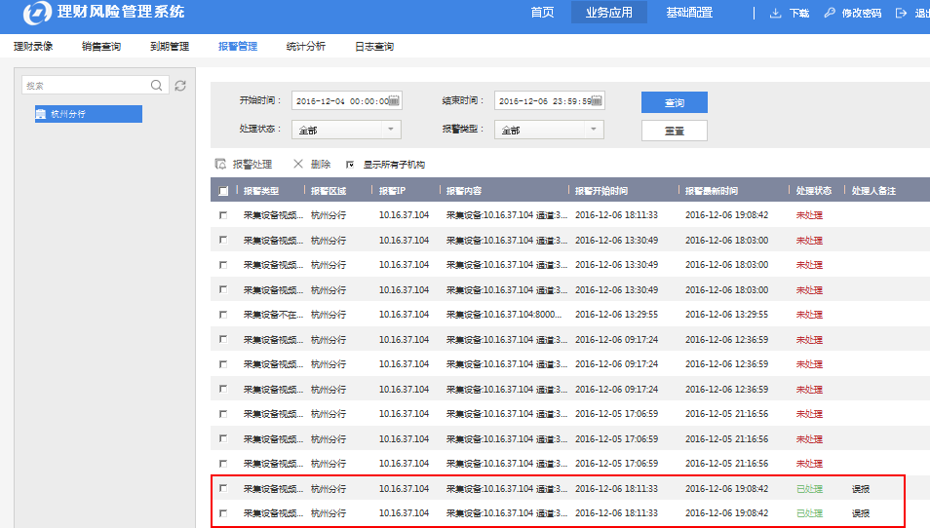

图 4-27

### 4.5 统计分析

统计分析包括合规统计和业务统计：

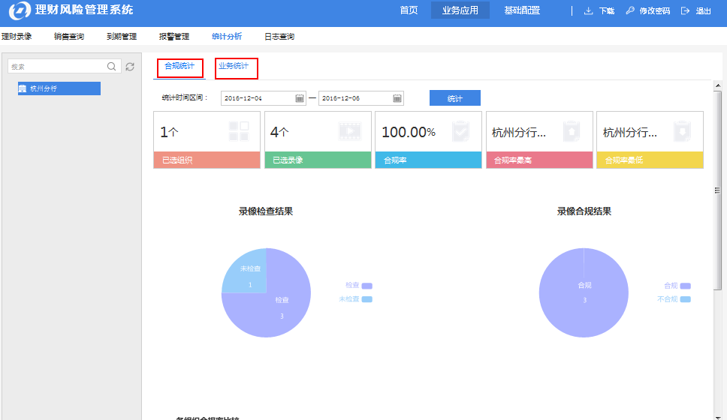

图 4-28

1.统计包括合规检查录像统计和录像检查后合规结果统计、各区域合规统计；

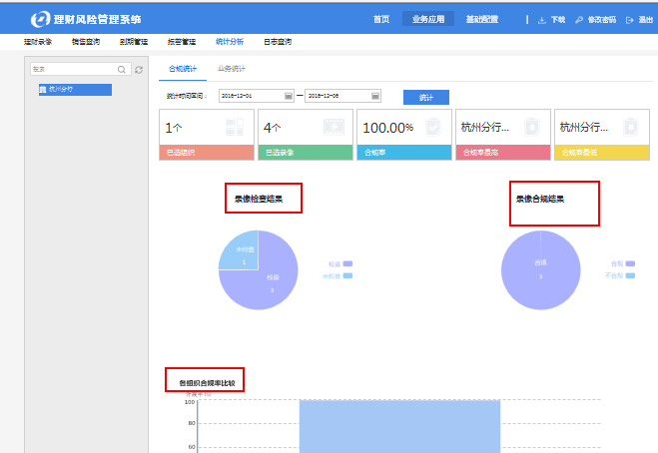

图 4-29

2. 业务统计主要是投诉率排行和订单排行；

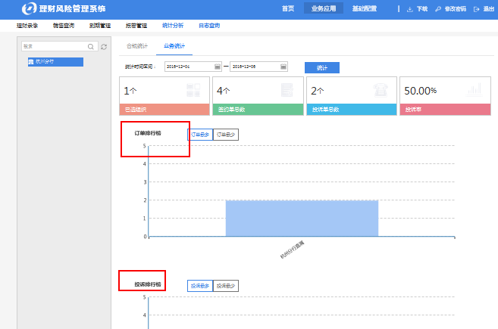

图 4-30

### 4.6 日志查询

日志查询主要包括回放日志查询、删除日志查询、配置日志查询和系统日志查询；

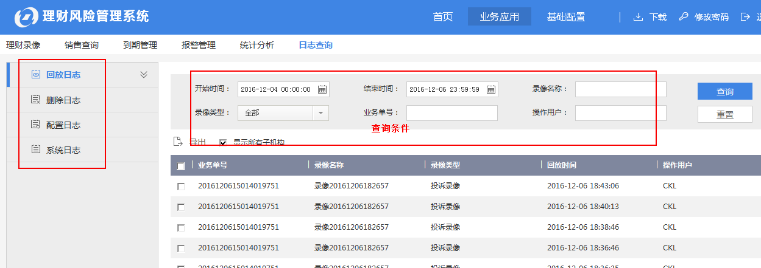

图 4-31

1.回放日志查询，主要是签约/投诉录像的回放记录查询；

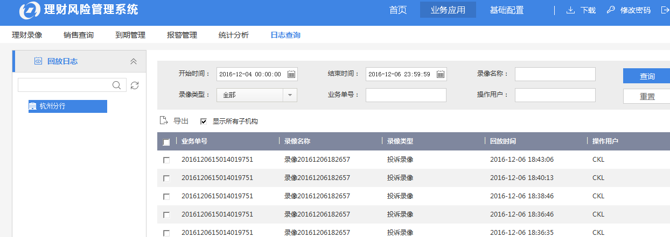

图 4-32

2.删除日志，主要是合规检查和投诉调阅录像到期自动删除信息查询；

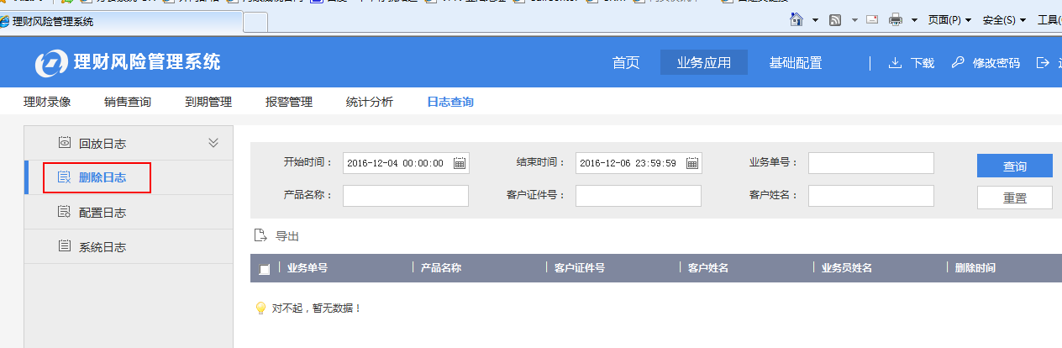

图 4-33

3.配置日志：关于配置操作的日志;

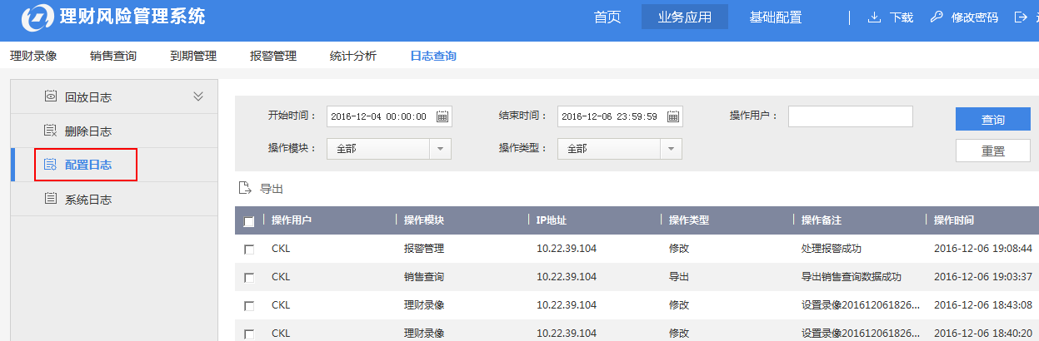

图 4-34

4.系统日志:理财经理和管理员的登录登出；

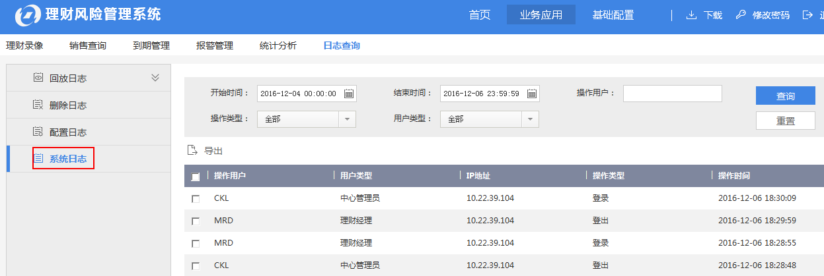

图 4-35

## 第五章 运维管理

### 5.1 录像统计

录像统计主要包括统计条件的设定、统计信息的查看、信息表格的导出以及表格记录的详细信息。

#### 5.1.1 统计条件的设定

统计条件的设定分为统计类型，统计时间和统计区域：

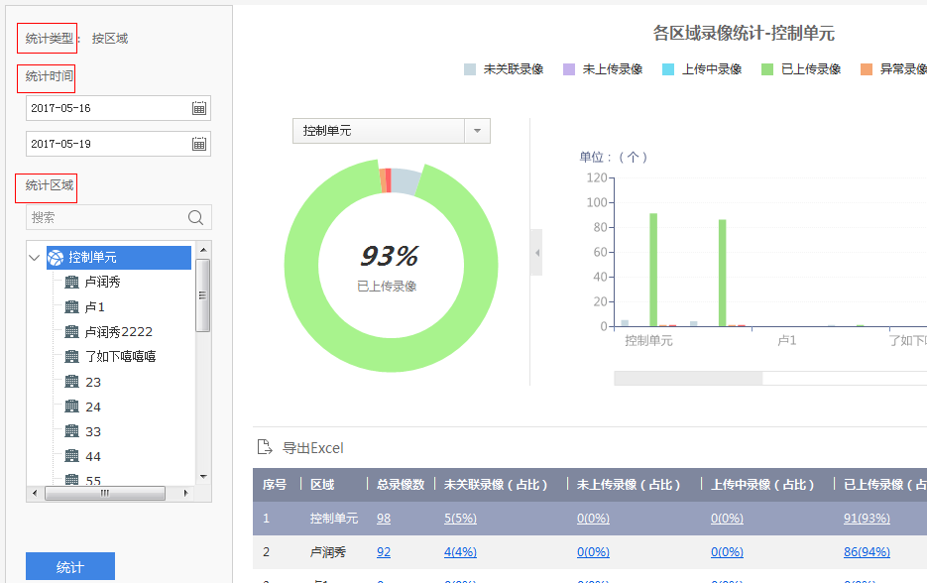图5-1

1. 统计类型：默认按区域进行统计,不可更改；
2. 统计时间：上面的时间为开始时间，下面的时间为结束时间，其中结束时间必须比开始时间大，但是比现在的时间小，且结束时间比开始时间间隔不大于1年；
3. 统计区域：鼠标点击树中的节点，节点变蓝表明选中了节点，同时上方的搜索框可以输入区域名进行查找。

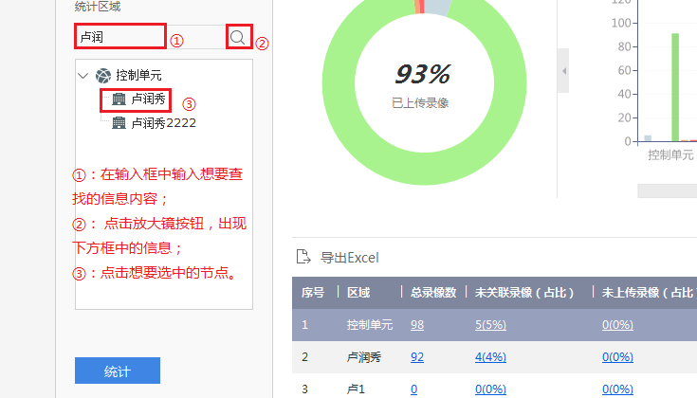

图5-2

当三个统计条件都设计完整并准确时，点击左边框中的蓝色“统计”按钮。则会使得右边的统计信息发生对应的改变。

#### 5.1.2 统计信息的查看

统计信息主要分为三个部分：饼图，柱状图，信息表格。

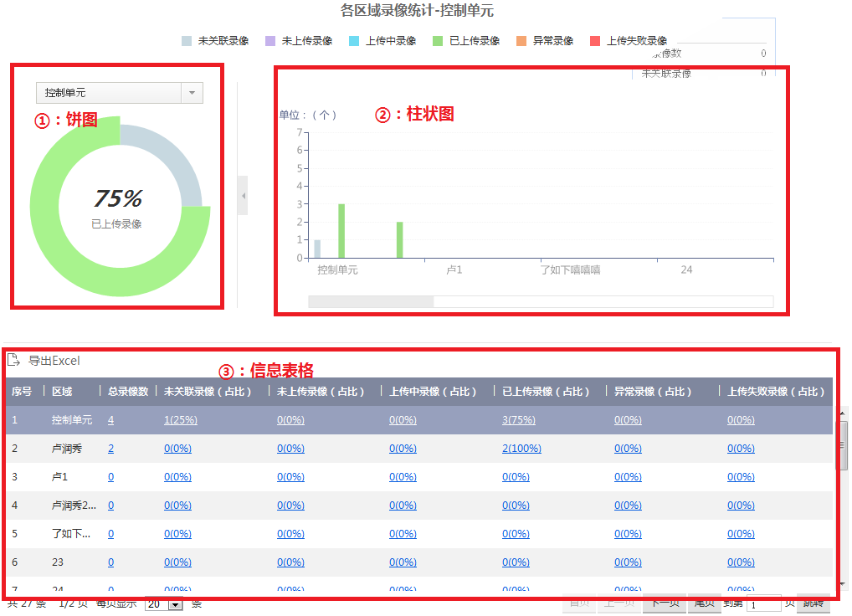图5-3

(1) 饼图：展示选中的区域节点及其子节点中的某一个节点的六种录像情况的信息，直观地展示六种录像情况的比重。

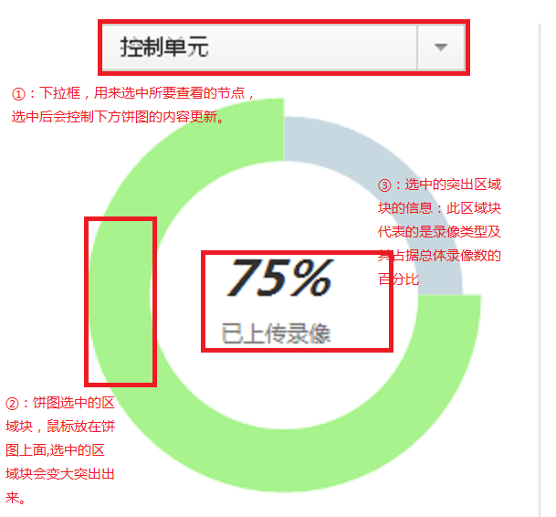

图5-4

(2) 柱状图：系统地展示所选的区域节点及其子节点所有的六种录像情况的个数情况。

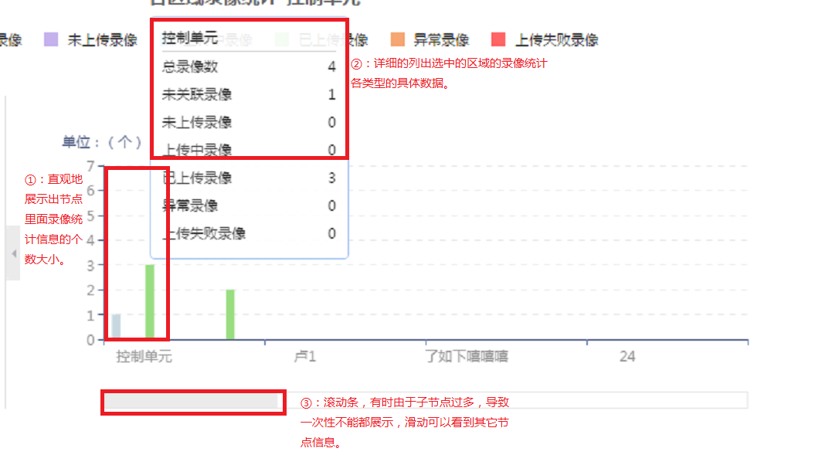

图5-5

(3) 信息表格：详细地展示所有的节点的每个录像类型的统计信息，正在录制的录像不在统计范围之内，里面的展示字段：序号，区域，总录像数，未关联录像(占比)，未上传录像(占比)，已上传录像(占比)，异常录像(占比)，上传失败录像(占比)。

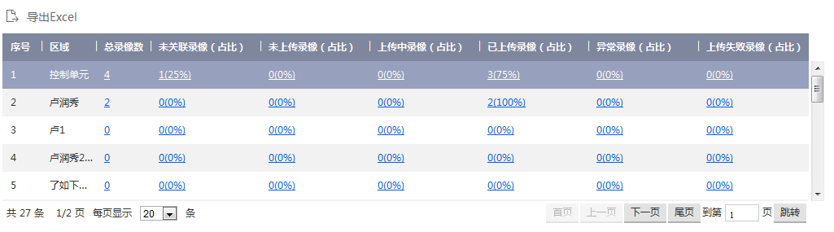图5-6

#### 5.1.3 信息表格的导出

导出功能主要就是将呈现在页面的信息表格的数据以Excel文件的形式保存下来。

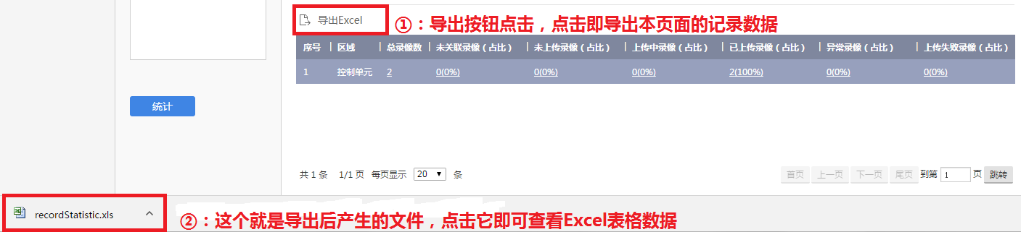

图5-7

#### 5.1.4 表格记录的详细信息

表格记录的详细信息指的是表格中每一条被横线标记的记录的详细的信息，通过弹出框的形式展示出来，里面的呈现字段是: 序号，交易网点，业务员姓名，客户姓名，产品名称，录像时间，录像时长，上传状态，失败原因。

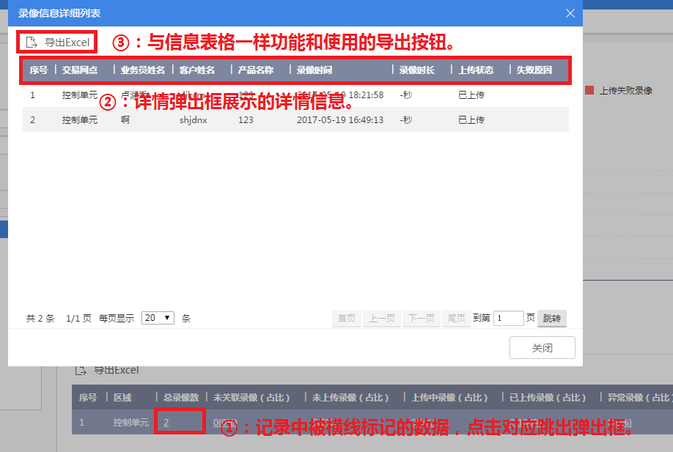

图5-8

## 第六章 理财经理业务操作

采集平台理财经理业务操作包括视频采集（正常签约和投诉签约）、视频关联业务单录像上传、视频补录、日志查询、业务关联信息查询；

理财经理账号登录，在浏览器地址栏中输入Web服务IP地址，第一次初始密码为平台设置默认密码（【参数设置】-【安全设置密码】-没有修改过则初始密码为a12345+），否则为设置后的密码；

第一次平台登录后，提示密码修改：

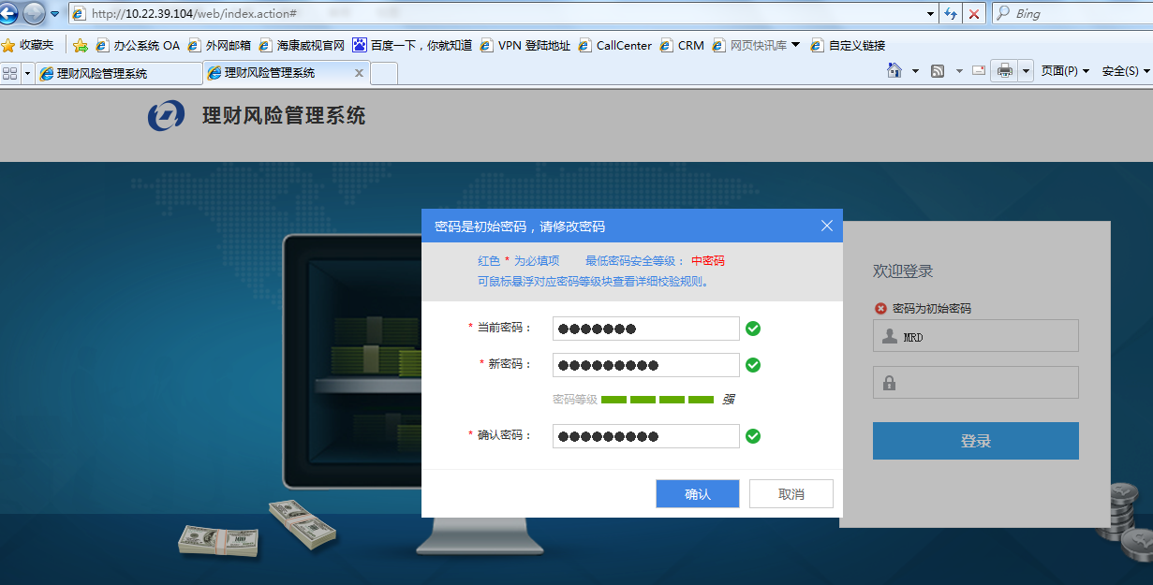

图6-1

### 6.1 常规签约录像

理财经理操作流程包括：签约单创建--理财录像采集--理财录像关联签约单--理财录像上传--理财单据打印；

采集视频界面功能如下图所示：

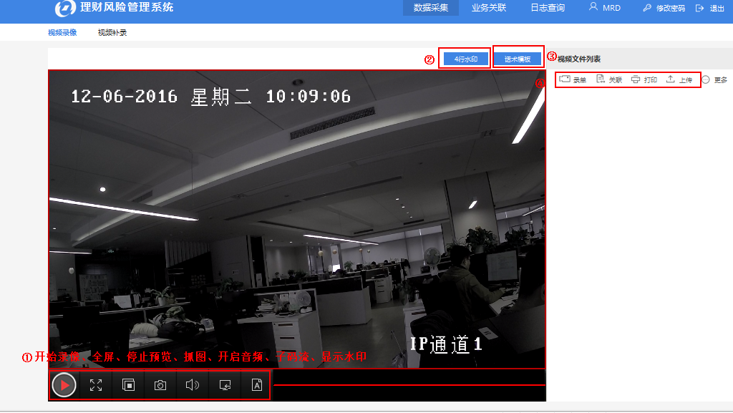

图6-2

采集功能包括：

1. 工具条：依次分别是开启录像、全屏、停止预览、抓图、开启音频、主/子码流切换和水印叠加显示；
2. 4/8水印切换。卡片机只支持四行水印，双面摄像机可支持4/8水印；
3. 话术模板：方便理财经理通过理财产品配置提示各种风险；
4. 采集完视频关联相关业务单后，在上传时间内平台自动上传到CVR，并且可以手动打印单据；

#### 6.1.1 签约单创建

1.首先确保IPC水印叠加模式开启：

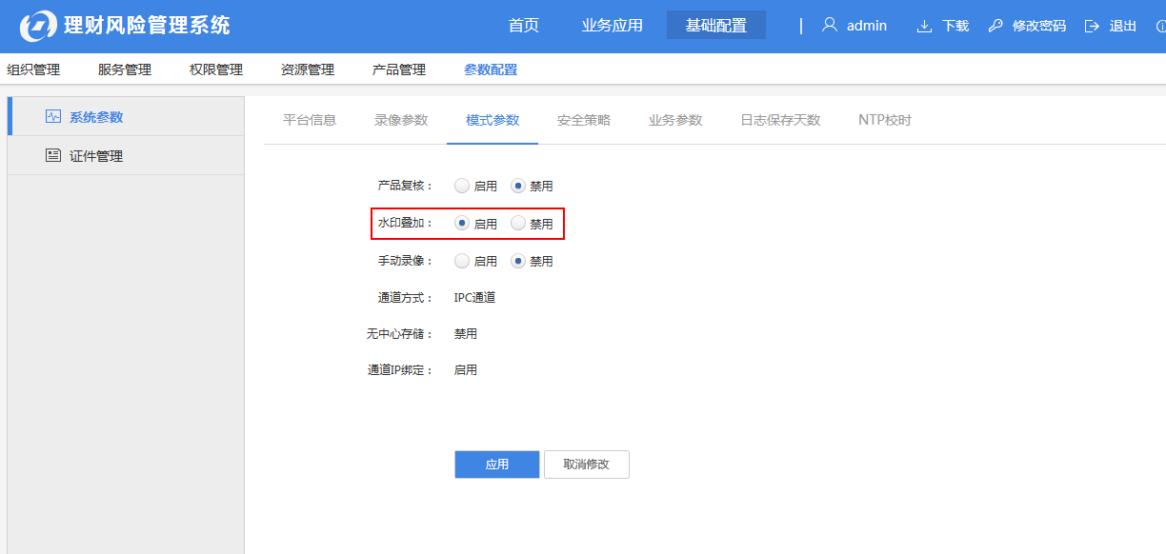

图6-3

2.理财经理必须先创建签约单，签约单最新的信息会叠加到采集视频中；

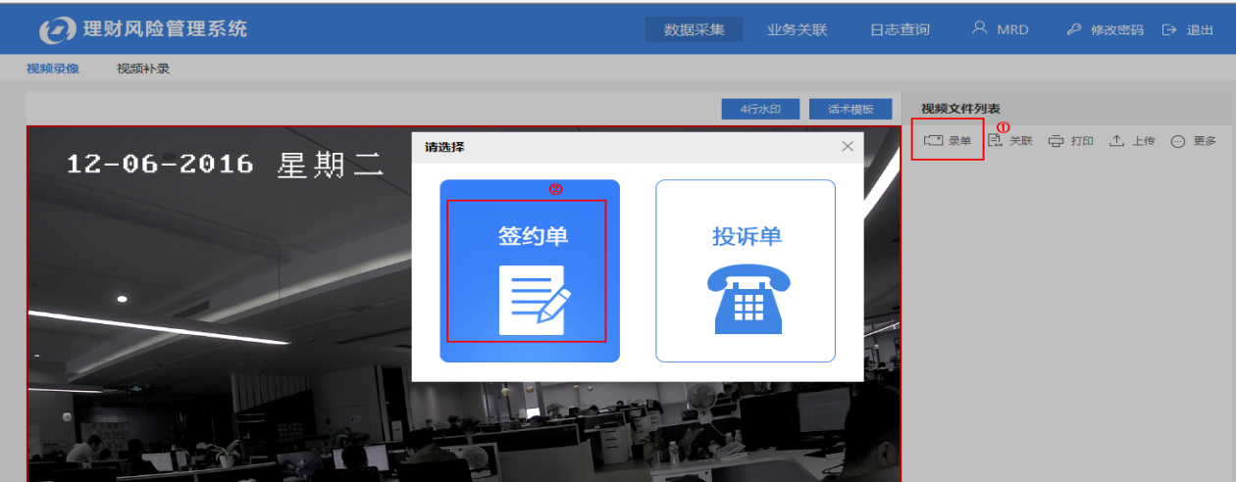

图6-4

操作步骤:【录单】--【签约单】中填写签约单相关信息；

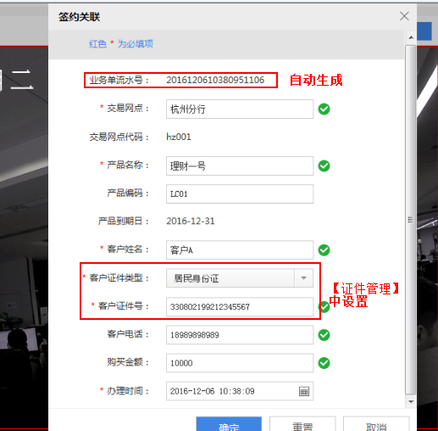

图6-5

平台会自动验证客户证件号（居民身份证）是否正确；签约单具体参数的配置：需通过中心管理员账号，【基础配置】—【参数配置】—【业务参数】和【证件管理】中可配置相关参数；

业务单具体参数配置如下：



图6-6

客户证件类型在【参数管理】-【证件管理】中创建：

图6-7

再次创建业务单时，除了流水号自动生成,交易网点默认外,其他信息都会自动清空；

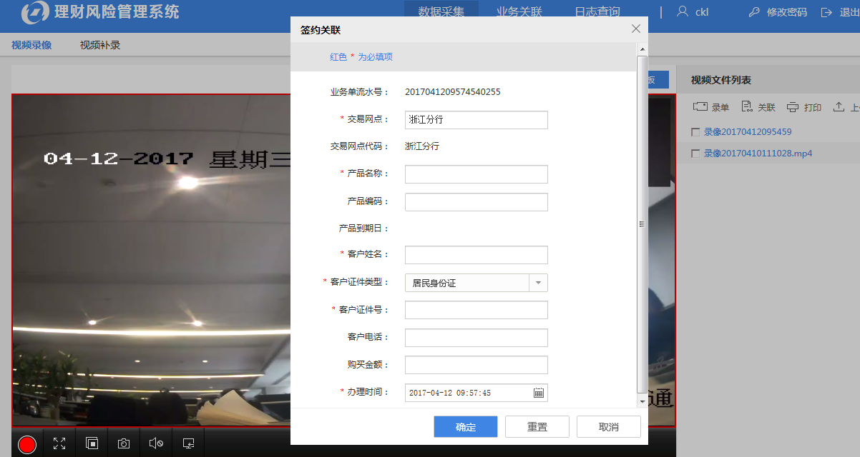

图6-8

#### 6.1.2 视频采集

理财经理一般采用先录单创建签约单,再视频采集的模式，这样会把最新业务单的信息叠加到视频上；

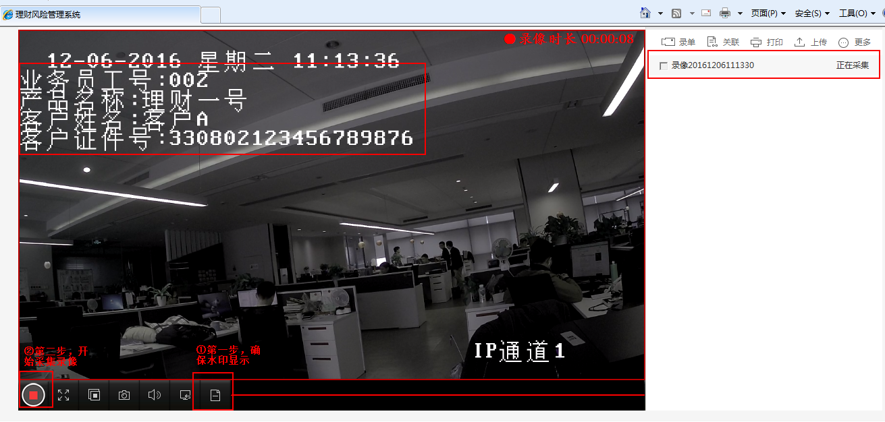

图6-9

1. 创建完签约单后,确保水印显示，若无显示，点击【显示水印】；
2. 点击【开始录像】，开始采集录像；
3. 点击【停止录像】，停止录像采集；

#### 6.1.3 话术模块

每个理财产品都会有一个话术默认模板，理财经理把理财产品风险告知客户；

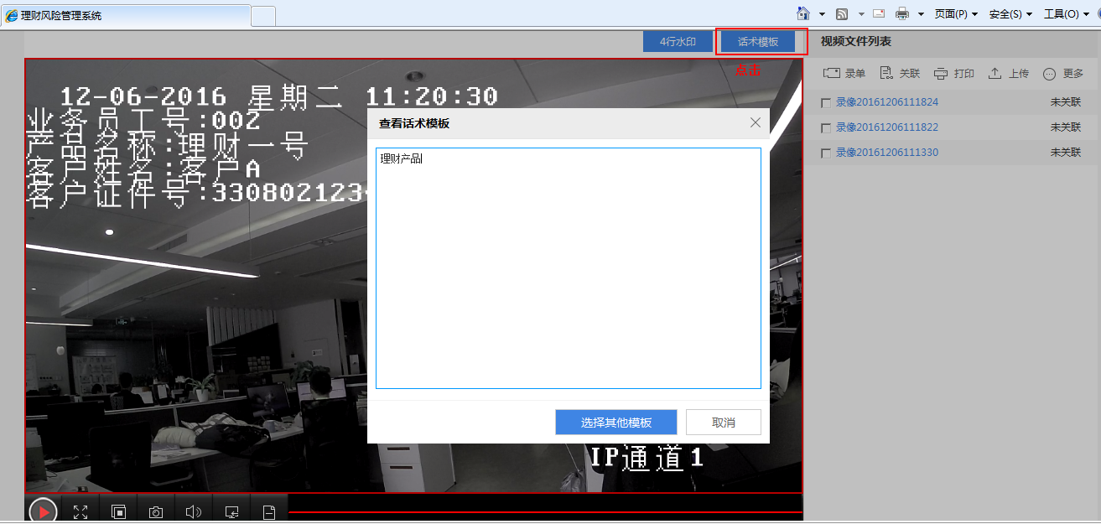

图6-10

#### 6.1.4 业务关联

视频采集完成后默认是不关联业务单号，需要手动关联确认；

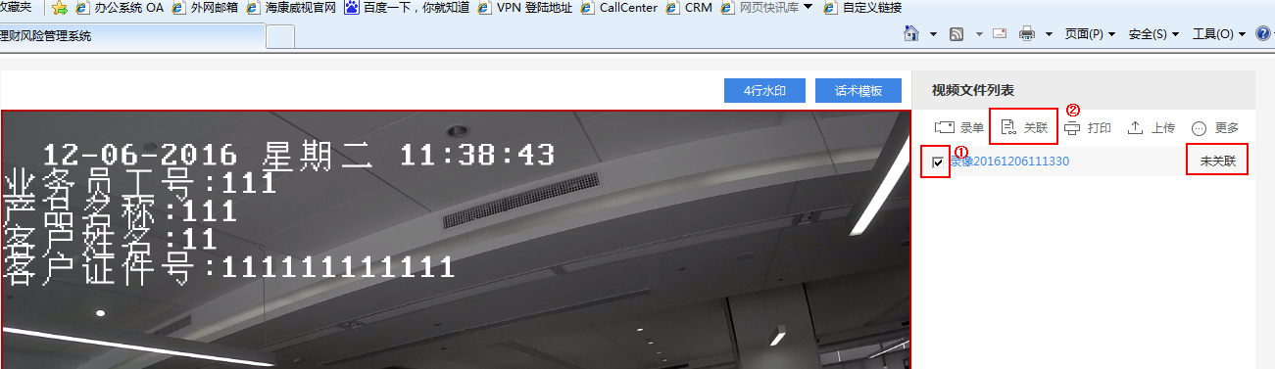

图6-11

先选中需要关联的录像文件【打钩】后，点击【关联】；

1.若业务单信息正确，直接点击【关联】；若信息不正确，理财经理认为业务签约单信息有问题，可以通过【重新录单】重新创建业务签约单，然后再选择关联视频录像；

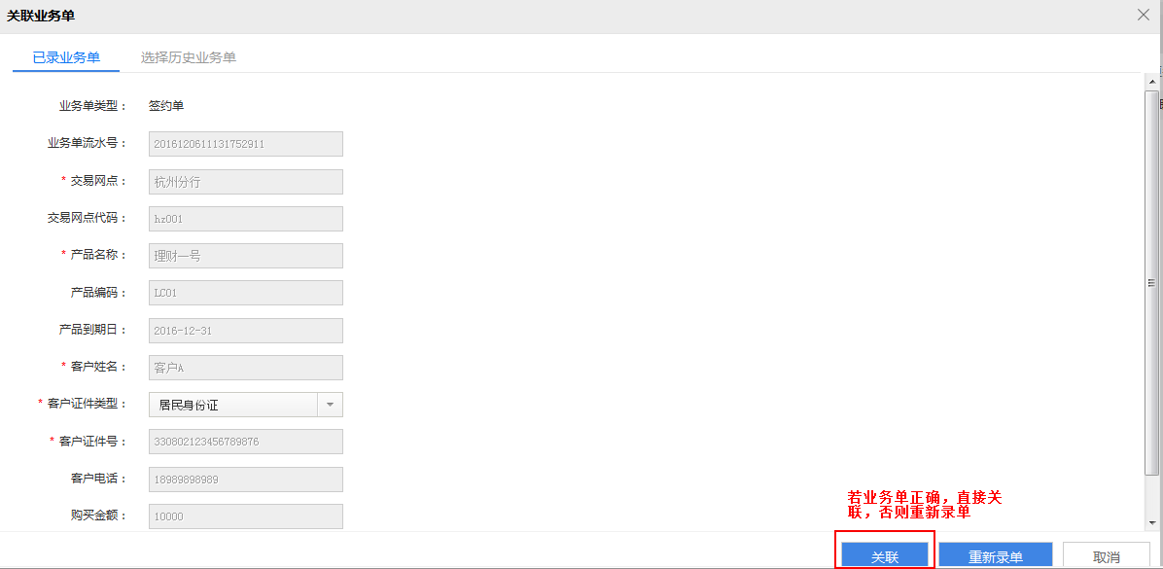

图6-12

2.用户也可选择【历史业务单】进行关联，但是关联历史业务单，只能关联审批退回的业务单

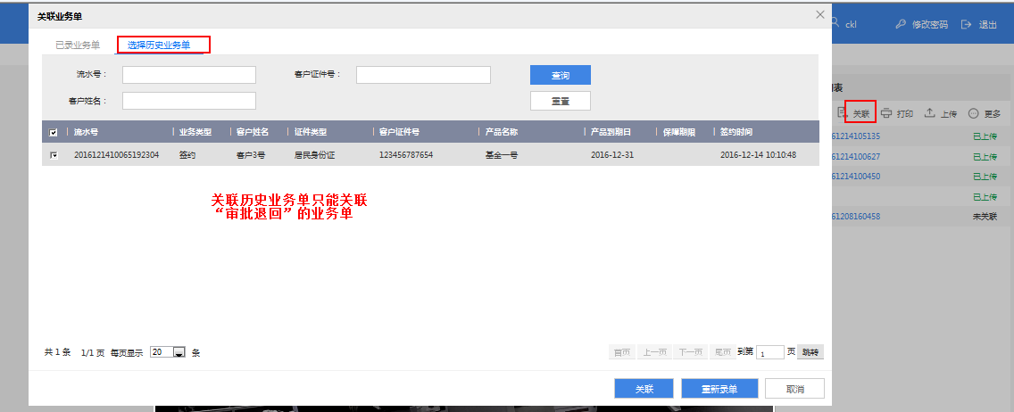

图6-13

关联成功后，状态显示“已关联”；

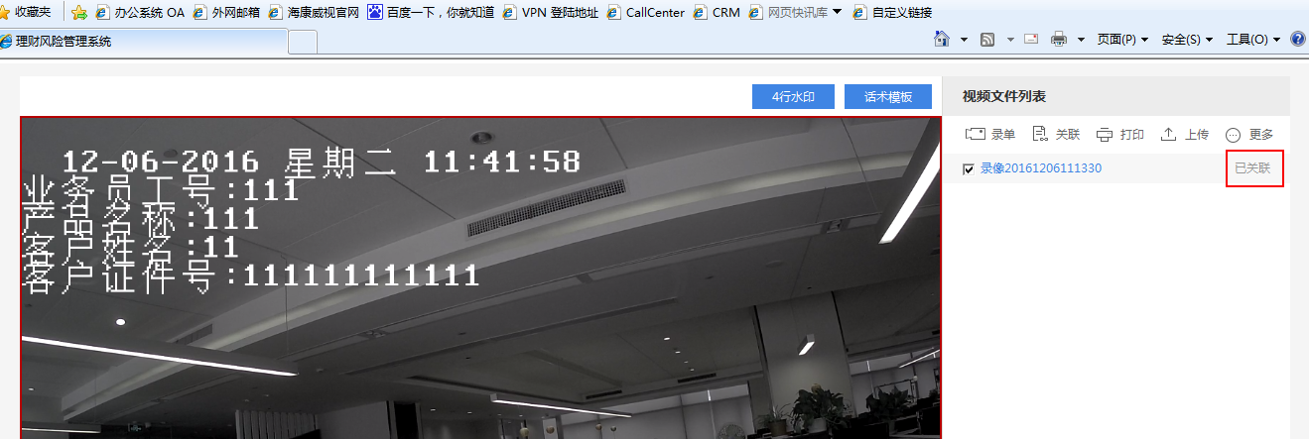

图6-14

#### 6.1.5 采集视频编辑

理财经理可以对已经录制完成的视频进行录像名称重命名与删除操作，先选中要操作的设备打钩后，点击【更多】，会有【编辑录像名称】和【删除】的操作；

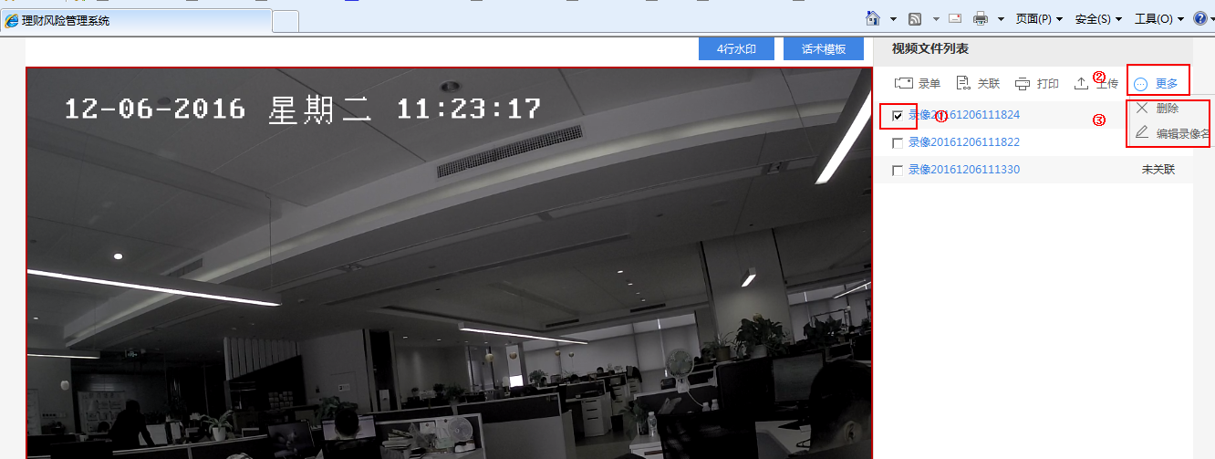

图6-15

#### 6.1.6 录像本地回放

采集完视频后，理财经理可在右侧双击录像文件可以进行回放查看，也可在回放过程中可以对采集视频进行剪辑下载：

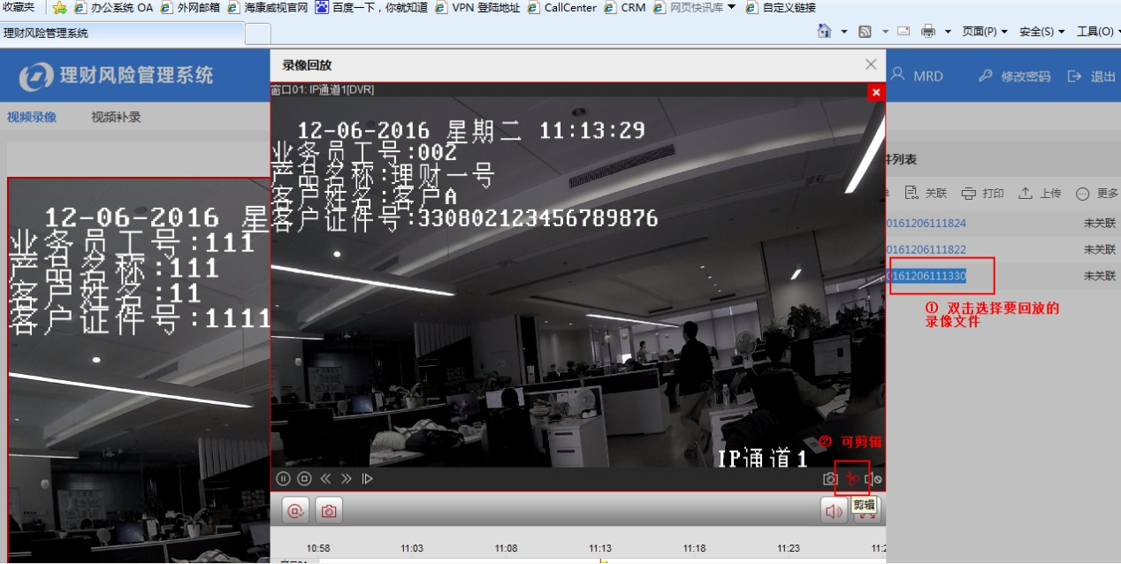

图6-16

#### 6.1.7 采集视频上传

视频关联业务单后，上传服务会检测业务单状态是否是“已关联”，若在上传时间内“已关联”的录像文件会自动上传到存储设备中；

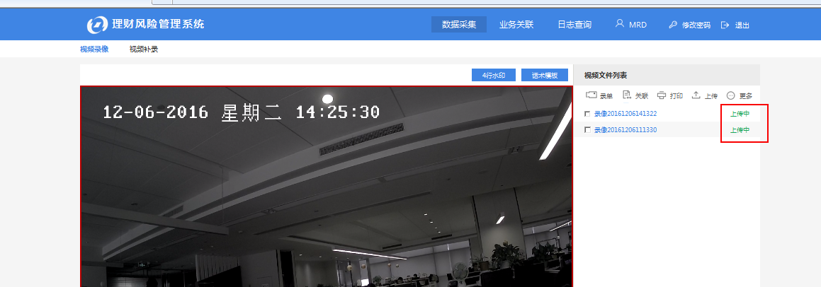

图6-17

#### 6.1.8 签约单打印

理财经理业务签约单处理完成后，可以对业务签约单打印；

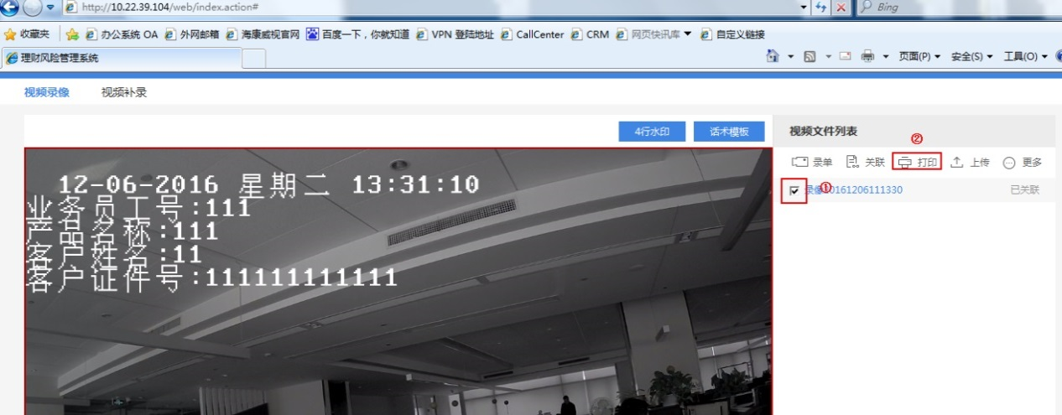

图6-18

第一次打印可能会遇到如下情况（打印单中无图片）：

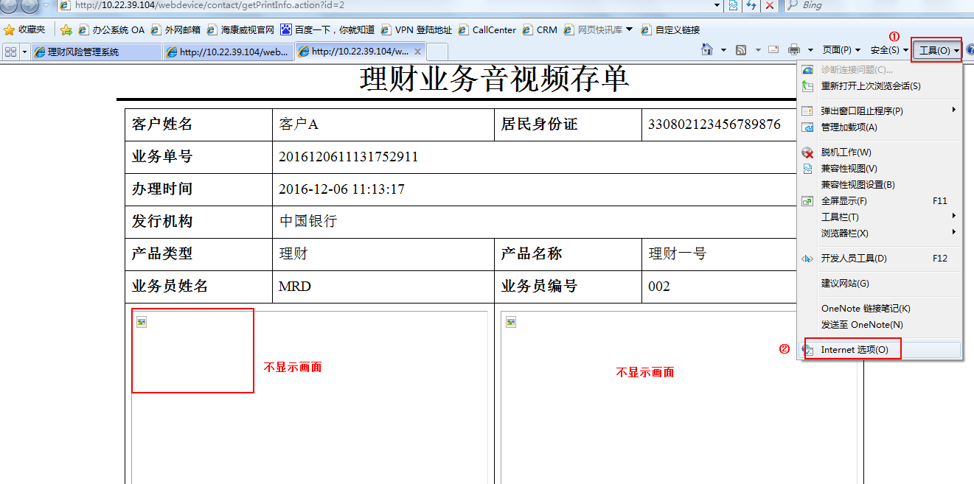

图6-19

实际打印业务单时图片不显示，解决办法如下：IE浏览器的【工具】—【Internet选项】—【安全】—【可信站点】—【站点】—【添加】，把web服务器的IP地址添加到可信站点中。

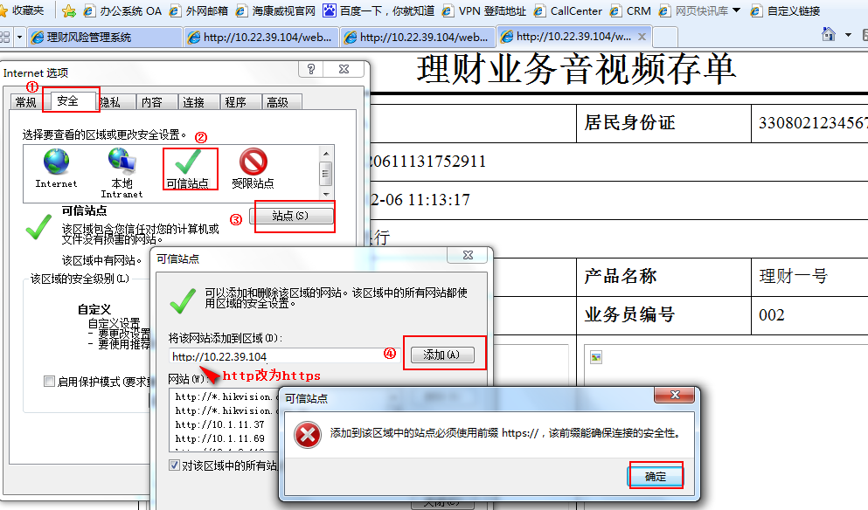

图6-20

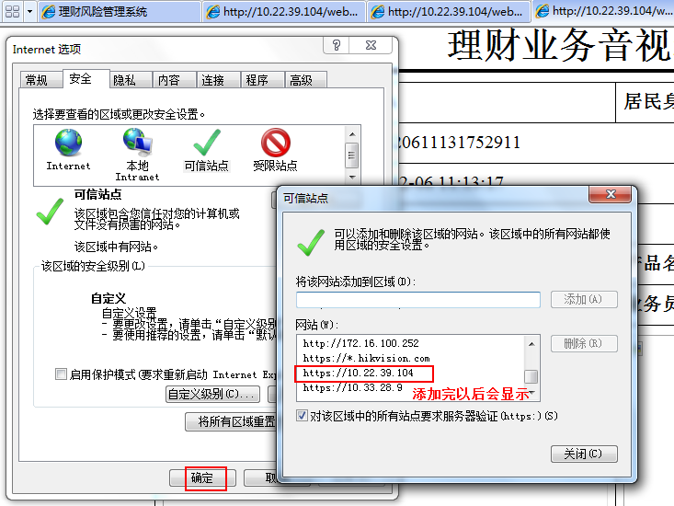

图6-21

把IP地址添加到可信站点中【确认】后，刷新页面就会显示图片；

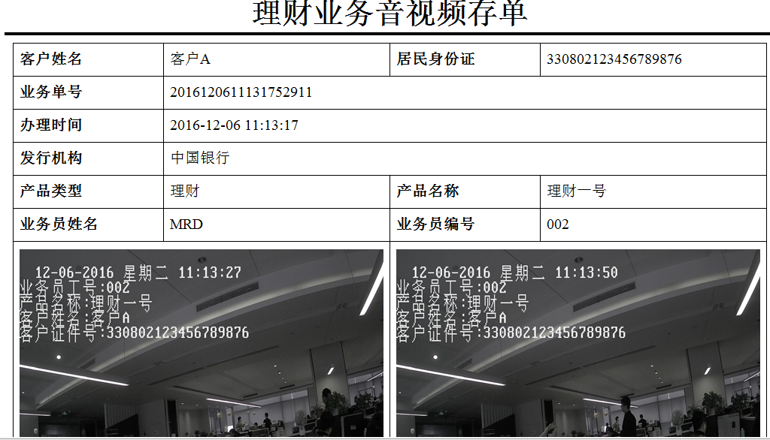

图6-22

若理财经理对音视频存单中的截图不满意,可进行更换图片的操作。

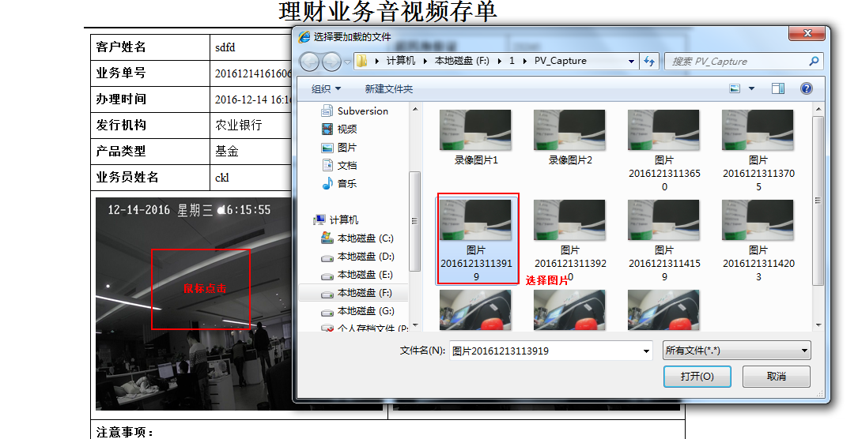

图6-23

### 6.2 投诉签约录像

理财产品销售后，如果理财经理和客户存在理财纠纷，可以创建投诉单进行协调，但是创建投诉单的前提是已经创建了签约单，否则不能创建投诉单；

#### 6.2.1 投诉单创建

1.【录单】中创建【投诉单】：

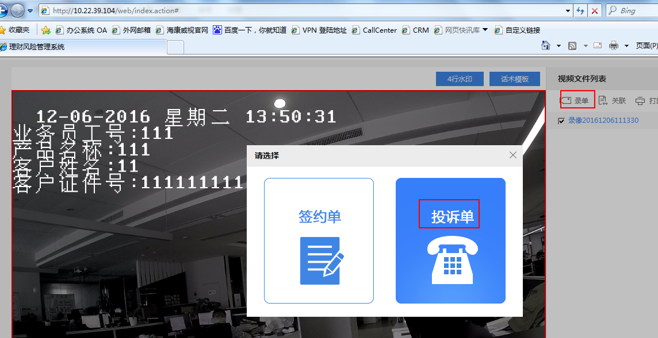图6-24

2.关联已有签约单：

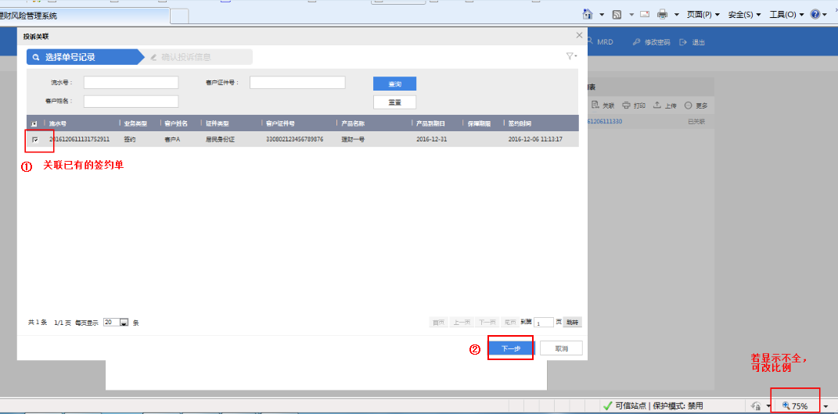

图6-25

3.填写具体投诉原因后确定：

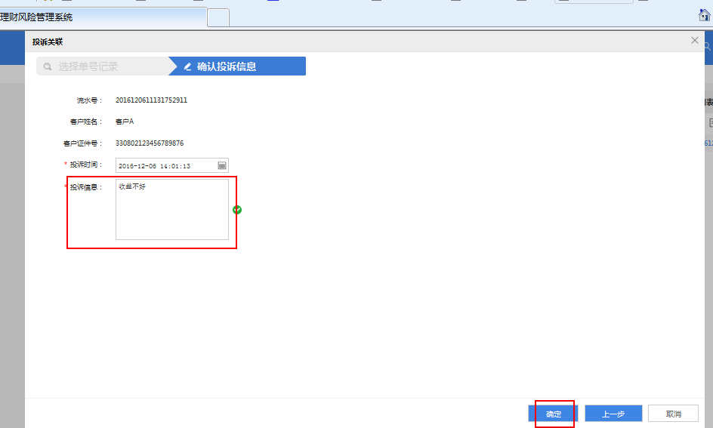

图6-26

#### 6.2.2 投诉视频采集

投诉签约单创建完成后，视频进行采集，投诉签约单上信息会叠加到视频上；

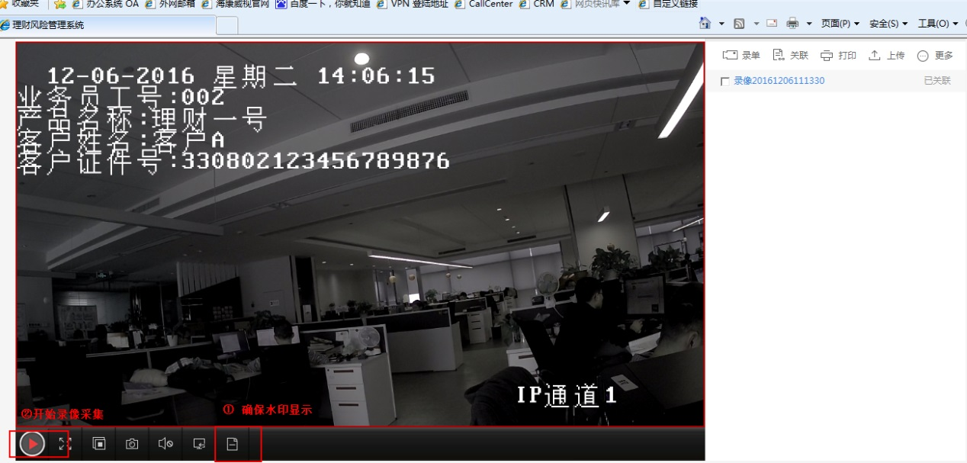

图6-27

在确保水印显示的情况下，点击【开始录像】，投诉受理过程结束后，点击【停止录像】；

投诉录像编辑：理财经理可以对录制的投诉视频名称重命名与删除操作，先选中要操作的设备打钩后，点击【更多】，会有【编辑录像名称】和【删除】的操作；

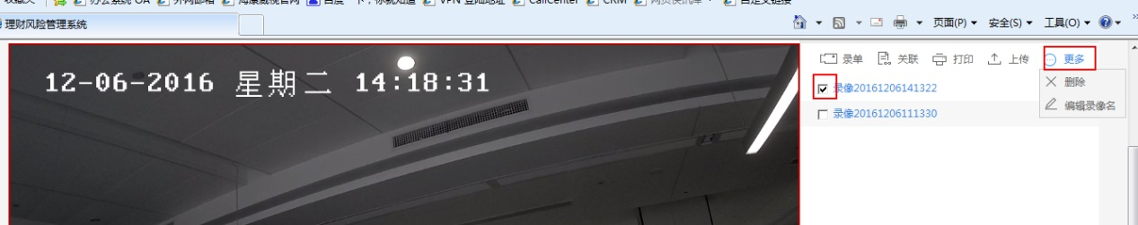

图6-28

#### 6.2.3 投诉录像关联

投诉录像采集完成后，需要关联投诉单；

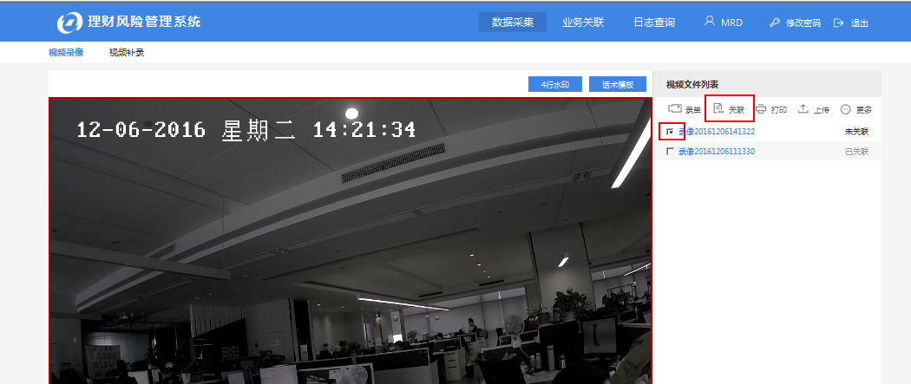

图6-29

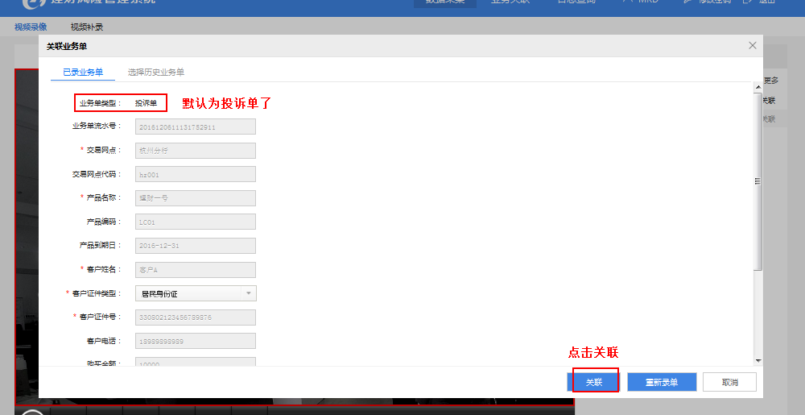

图6-30

#### 6.2.4 投诉单上传

投诉单与录像关联完成后，录像会自动上传到CVR；



图6-31

#### 6.2.5 投诉单打印

投诉单创建完成后，可对投诉单打印；

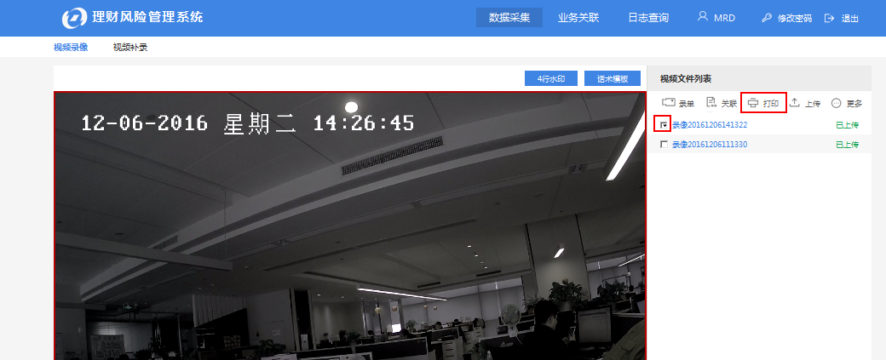

图6-32

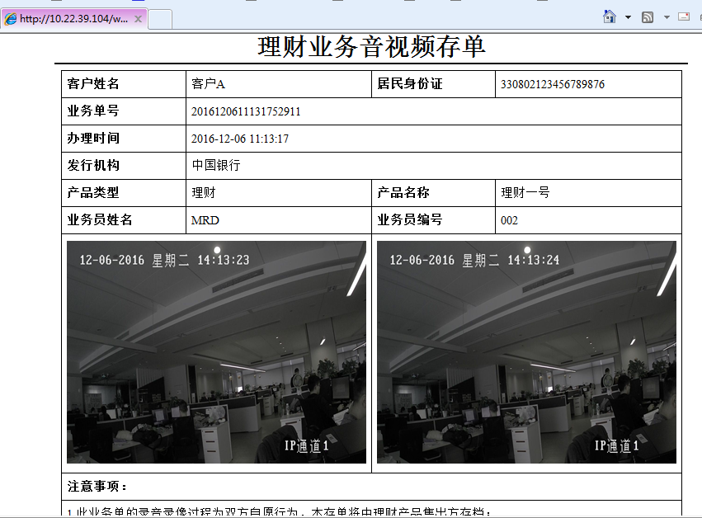

图6-33

若理财经理对音视频存单中的截图不满意,可进行更换图片的操作。



图6-34

### 6.3 视频补录

采集补录是理财业务办理完成后，理财经理没有签约理财单，需要重新签约理财业务单并且关联视频。

采集补录前提条件是NVR中存储了定时录像计划存储录像；

#### 6.3.1 录像查询

采集补录需要在NVR中录像查询，查到办理业务的时间段；

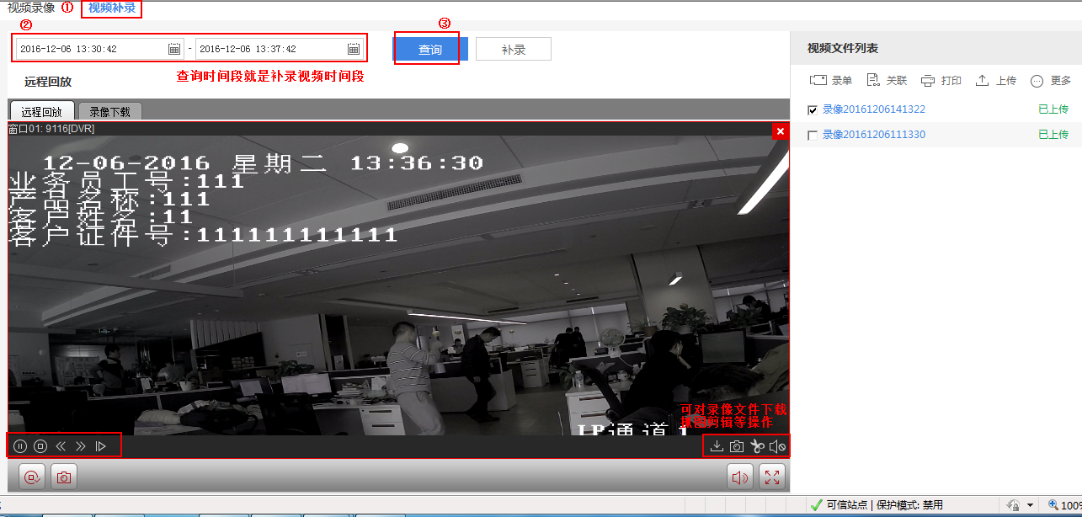

图6-35

查询的时间段就是补录视频的时间段，查询出来的录像可以快速/慢速播放、抓图、剪辑、下载等基本操作；

【录像下载】中可以查看下载任务进度：

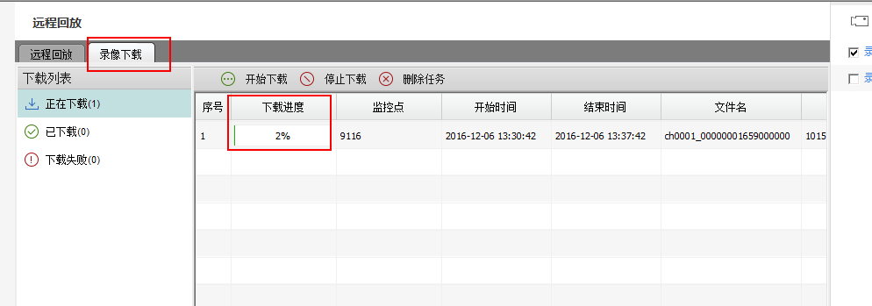

图6-36

#### 6.3.2 业务单创建

补录业务单包括签约单和投诉单，签约单创建；

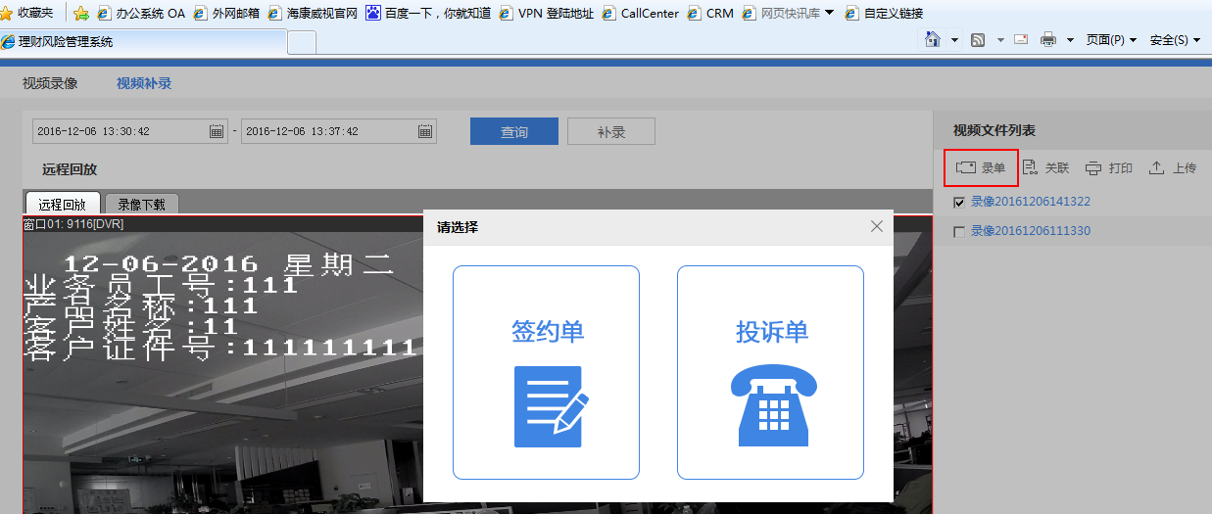

图6-37

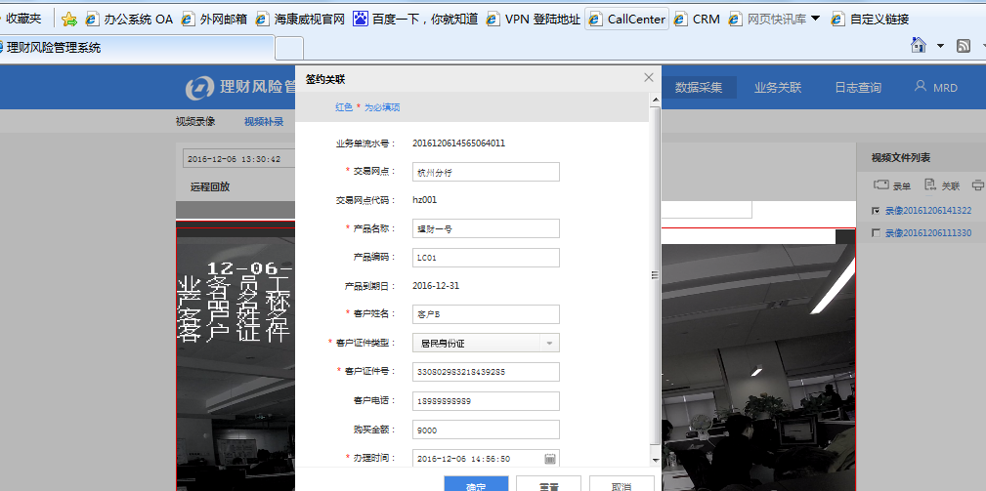

图6-38

#### 6.3.3 补录视频创建

补录视频时间段以查询的开始时间和结束时间为准，点击【补录】按钮后会自动生成一个补录录像视频文件；

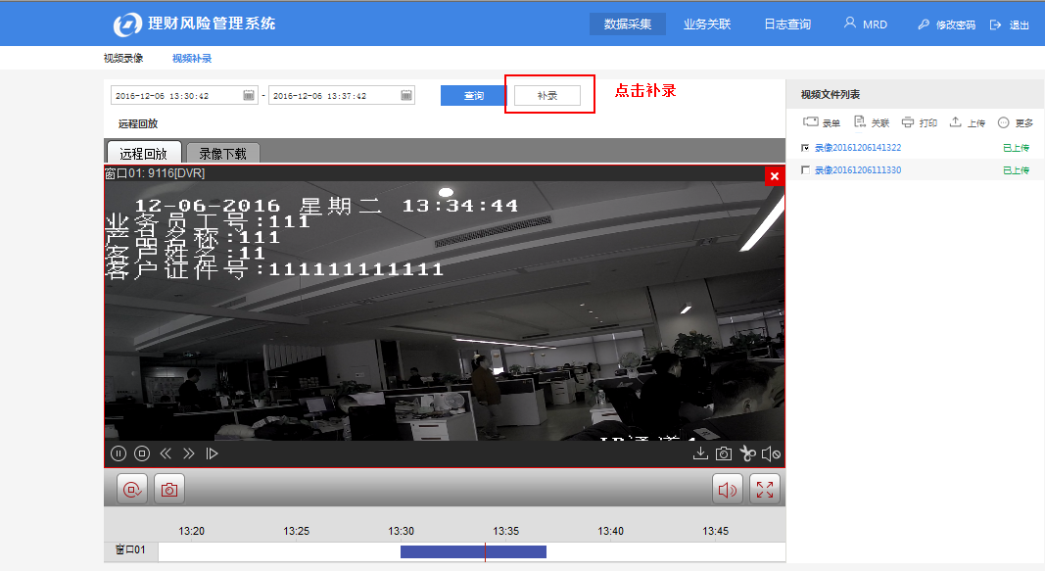

图6-39

提示成功效果如下图所示：

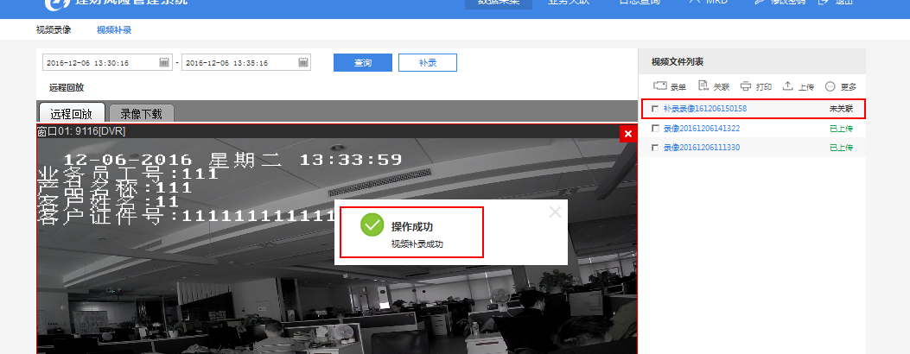

图6-40

补录视频回放检查，双击录像文件：

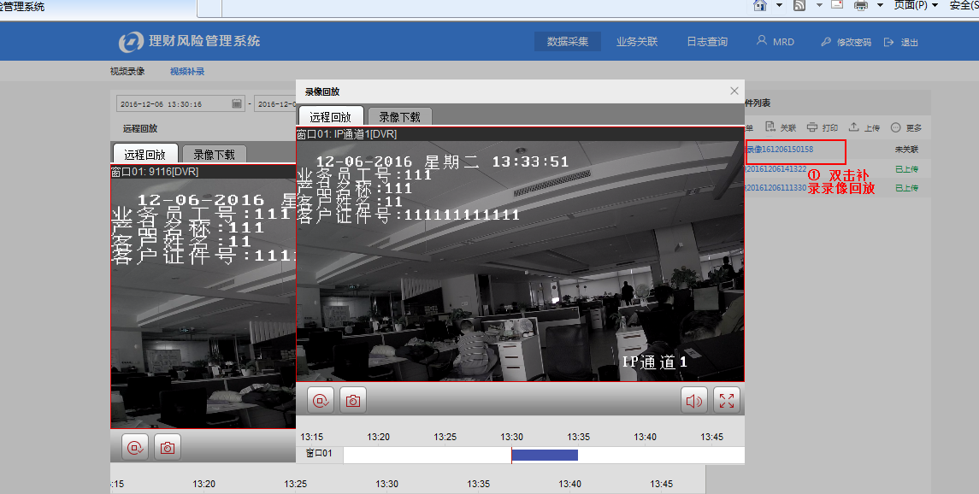

图6-41

#### 6.3.4 补录视频关联

补录录像选中打钩后，选择关联：

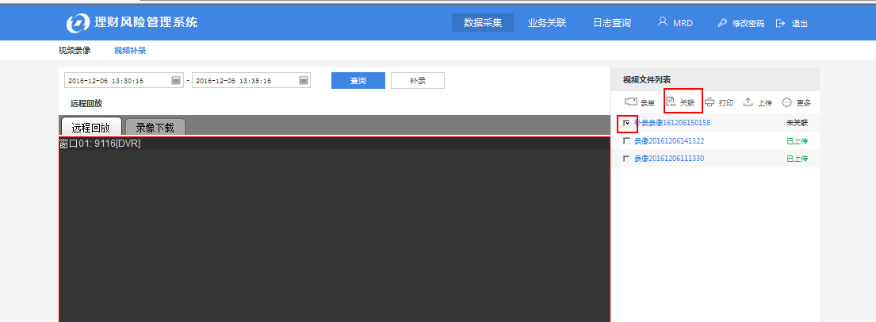

图6-42

补录视频默认关联最新的业务签约单：

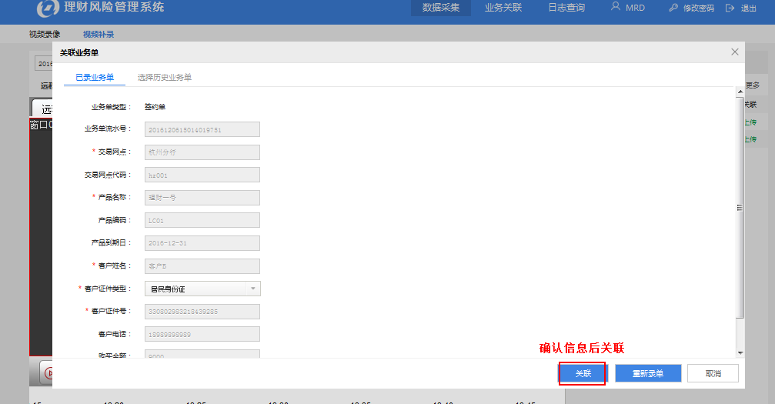

图6-43

补录签约单关联完成后，视频列表显示已关联；

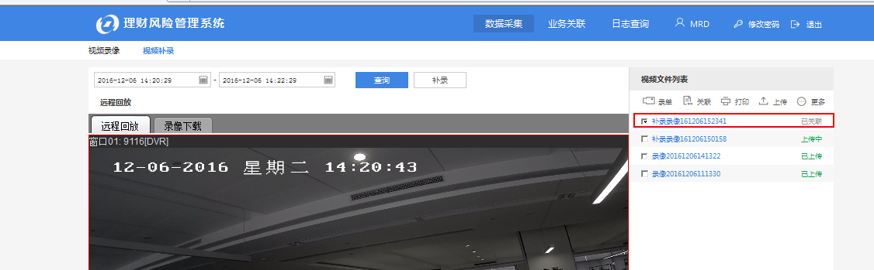

图6-44

#### 6.3.5 补录视频上传

补录视频关联成功后在上传录像时间内自动上传到CVR，上传完成后显示已上传；

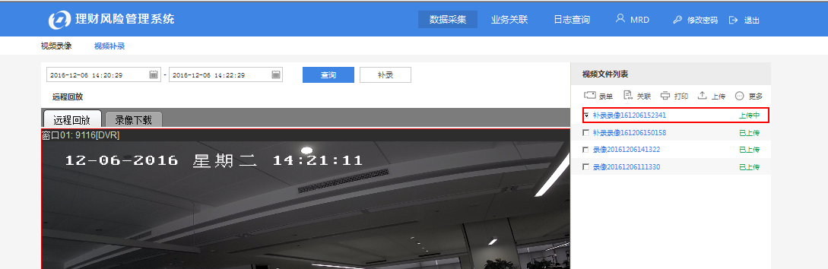

图6-45

#### 6.3.6 业务单打印

补录视频签约完成后，签约单打印，但是补录视频签约单打印是无图片的。

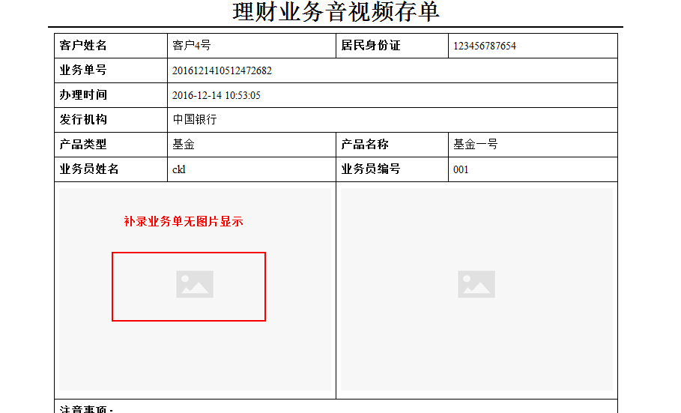

图6-46

需要手动添加图片，鼠标点击图片空白处，选择对应的图片打开，操作如下：

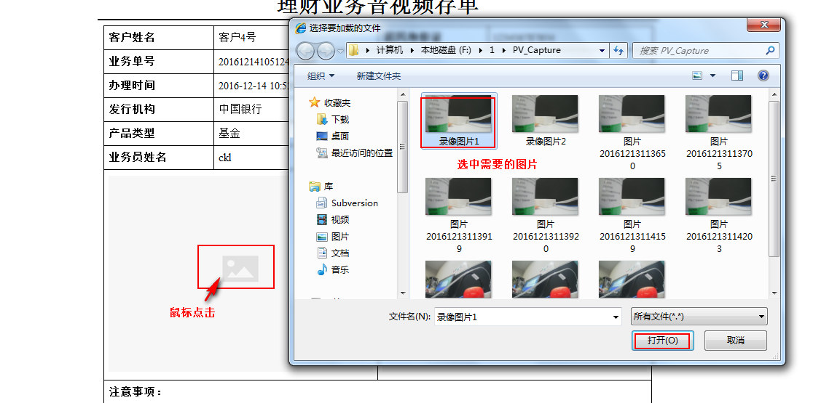

图6-47

结果如下图所示：

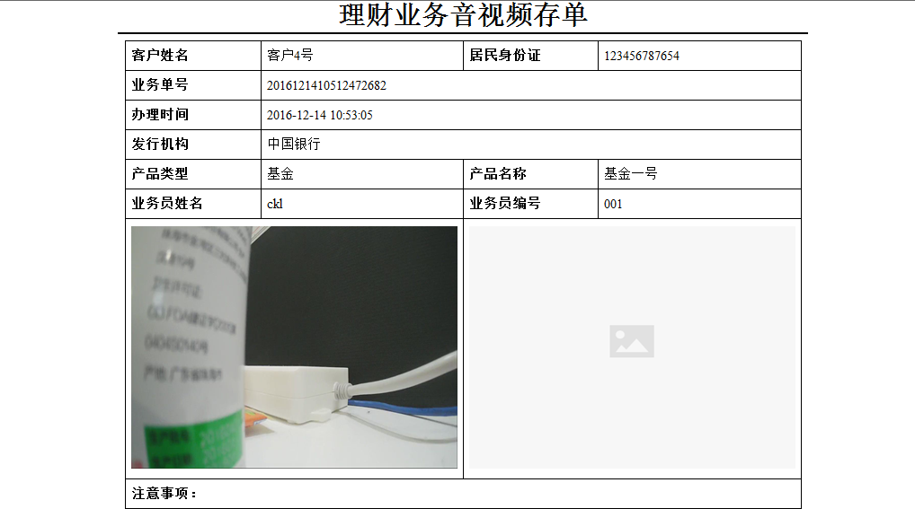图6-48

### 6.4 业务关联

理财经理可以按照时间、客户姓名、产品名称、录像名称查找业务单；

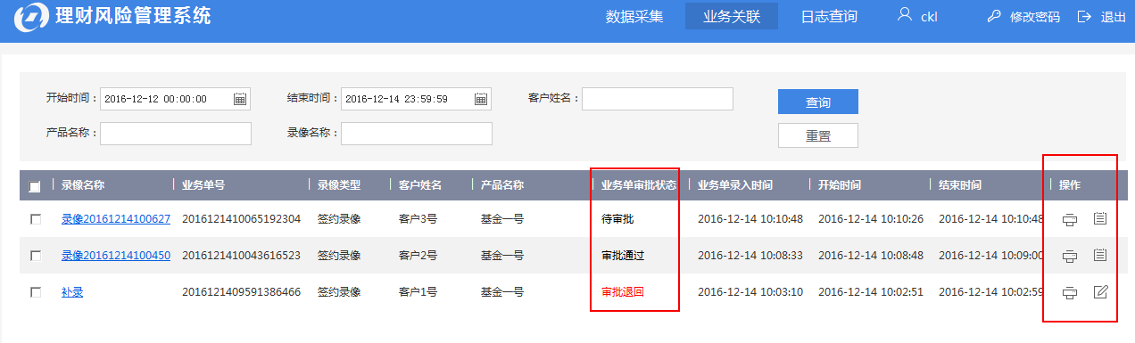

图6-49

若是理财经理的业务单被中心管理员合规检查时“审核退回”,则理财经理可修改业务单信息后重新提交业务单信息。

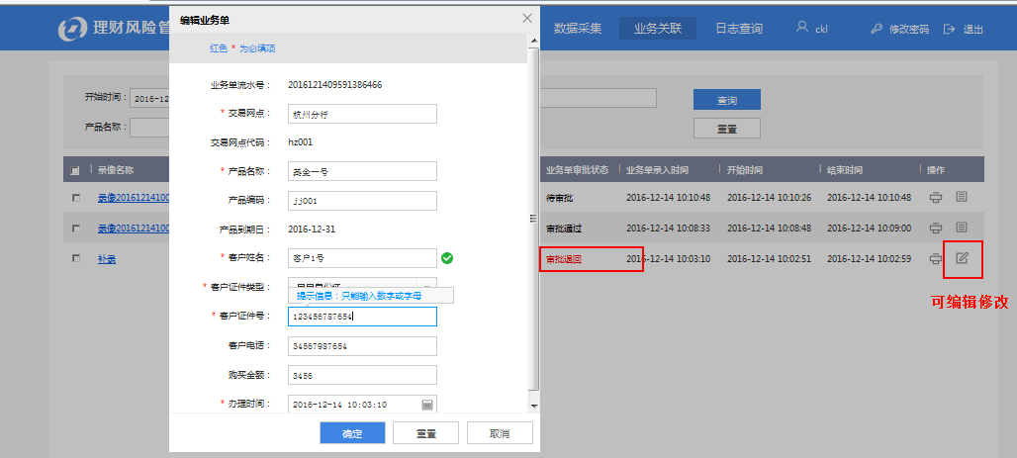

图6-50

若业务单审批状态是“待审批”或“审批通过”，则只可查看业务单信息。

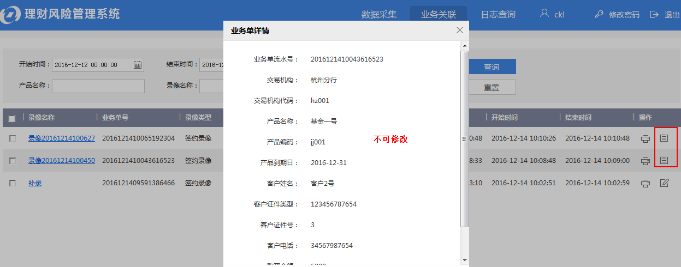

图6-51

理财经理对业务单可以进行【打印】操作，并查看业务单详情；

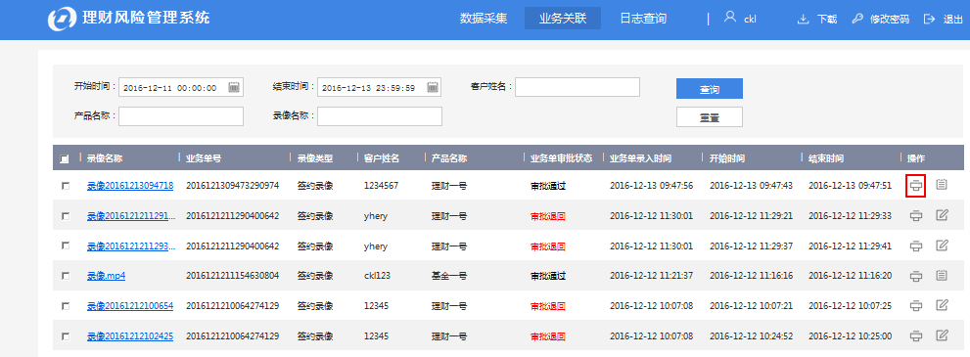

图6-52

### 6.5 日志查询

理财经理对采集客户端中操作日志根据时间以及不同操作类型查询；

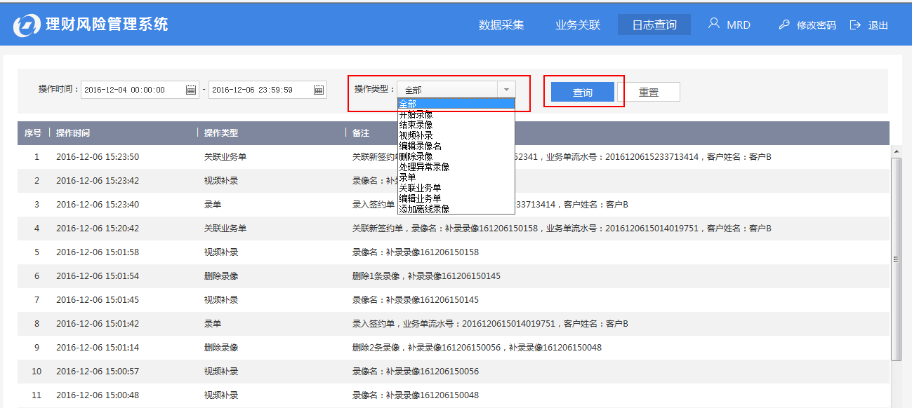

图6-53

### 6.6 系统操作

#### 6.6.1 关于版本

点击右上角【关于】按钮，查看系统平台相关信息；有平台版本、客户端版本、授权类型、授权通道数、数据库版本、控件版本等信息，如下图所示：

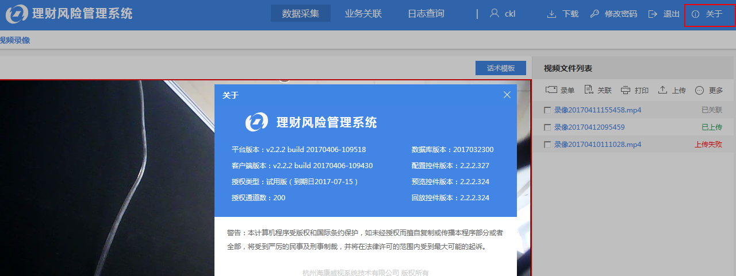

图6-54

#### 6.6.2 修改密码

平台可修改账号密码，点击【修改密码】按钮，用户可修改账号密码；正确填写当前密码、新密码和确认密码即可；

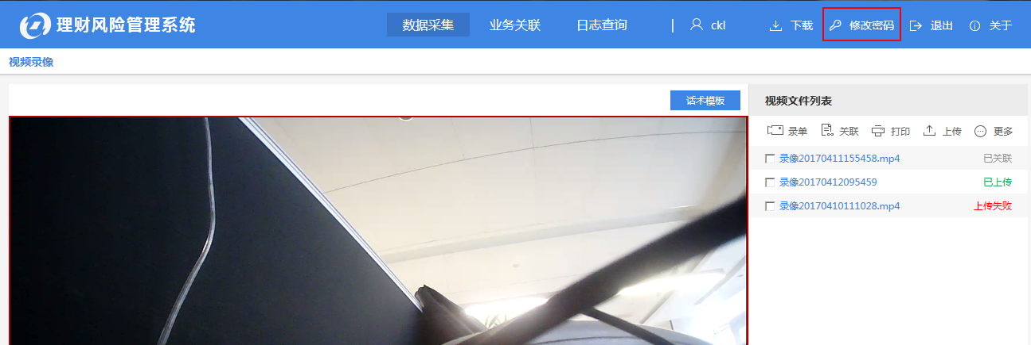

图6-55

#### 6.6.3 退出账号

用户若想退出平台，可点击【退出】按钮，退出账号；

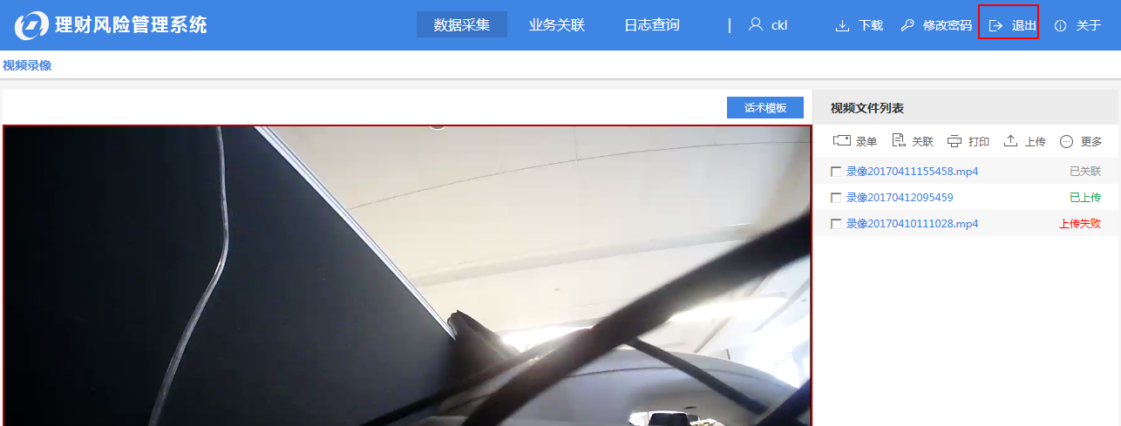

图6-56